EL1918与EL1918之间FSOE通讯

作者：张连业
职务：华北区 技术工程师
邮箱：ly.zhang@beckhoff.com.cn
日期：2022-07-20
摘 要：
不同控制器下EL1918与EL1918安全PLC之间的FSOE通讯。
附 件：
序 号 | 文件名 | 备注
1 | TwinSAFE_Master | 测试程序Master
2 | TwinSAFE_Slave | 测试程序Slave
3 | EL1918_Test | EL1918作为普通IO程序

历史版本：
V1.0 |  | 原始版本
V1.1 |  | 更新了详细说明，以及部分标识

免责声明：
我们已对本文档描述的内容做测试。但是差错在所难免，无法保证绝对正确并完全满足您的使用需求。本文档的内容可能随时更新，如有改动，恕不事先通知，也欢迎您提出改进建议。

参考信息：
《EL1918与EL6910之间FSOE通讯》 刘小波

目 录
1. 软硬件介绍 3
2. 实现功能 3
3. Master项目配置 4
3.1. 配置硬件设备 4
3.2. 添加安全项目 5
3.3. 配置安全项目 7
3.4. 编写安全程序 10
3.5. 配置安全通讯接口 12
3.6. 配置安全通讯的EAP报文 15
3.7. PLC程序编写以及关联 17
4. Slave项目配置 25
4.1. 配置硬件设备 25
4.2. 添加安全项目 25
4.3. 配置安全项目 26
4.4. 编写安全程序 29
4.5. 配置安全通讯接口 31
4.6. 配置安全通讯的EAP报文 33
4.7. PLC程序编写以及关联 38
5. 软件调试 47
6. 注意事项以及总结 53
6.1. 关闭安全输出模块脉冲监测 53
6.2. 关闭安全输入模块脉冲监测 53
6.3. 删除安全PLC内的安全逻辑 54
6.4. 关于安全报文的相关说明 59

软硬件介绍

编程电脑 |  | TwinCAT版本
 |  | TwinCAT3 V3.1.4024.17
控制器 | 操作系统 | TwinCAT版本
CX2040 | Windows10 | TwinCAT3 V3.1.4024.12
安全模块种类 |  | FSOE拨码地址
EL1918 |  | 2
EL2904 |  | 1

实现功能
两台CX2040控制器，分别挂两个EL1918安全PLC，第一个EL1918作为控制器并且采集第一通道Channel1和第二个EL1918通过FSOE安全报文传递信号，并控制第二套安全PLC中的EL2904的Channel1的输出。
下面的CX2040为Master控制器，配置为CX2040+EL1918。上面的CX2040为Slave控制器，配置为CX2040+EL1918+EL2904。
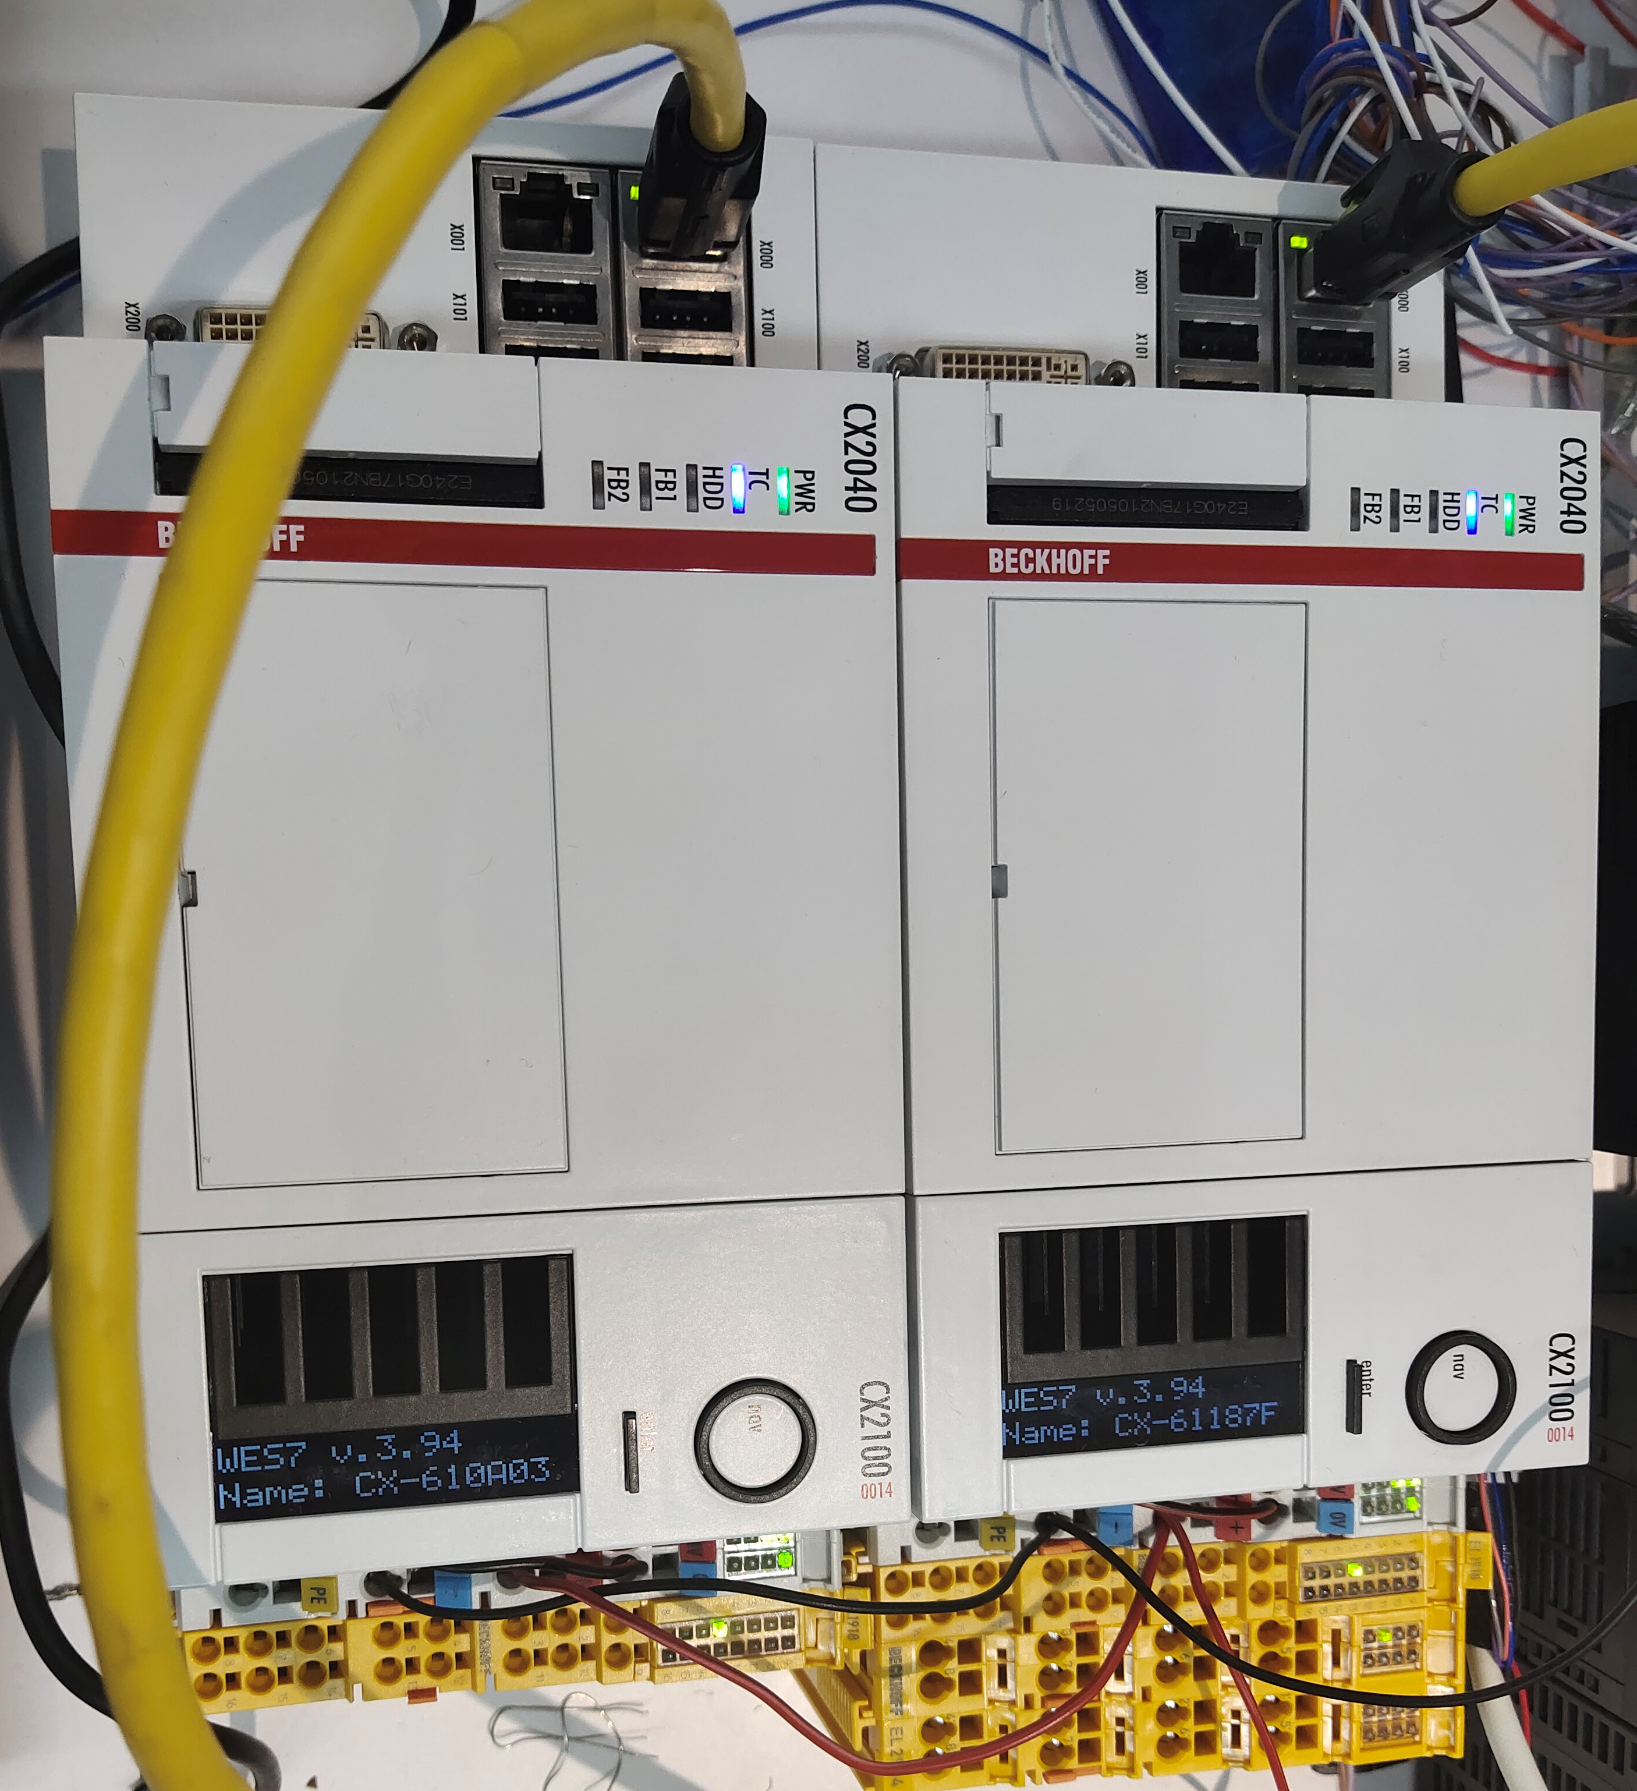

Master项目配置

配置硬件设备
1、连接控制器、添加路由此处不做赘述，切换TwinCAT至Config配置模式，通过Scan，可以扫描到控制器后面的标准模块及安全模块。
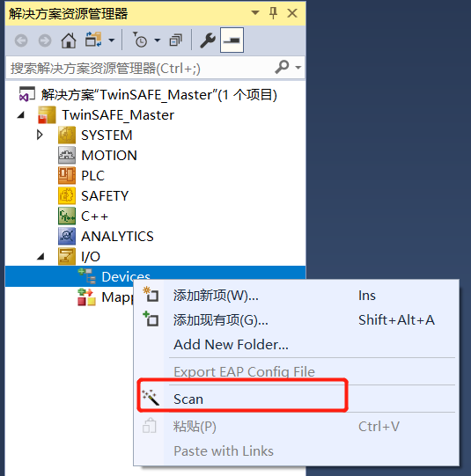
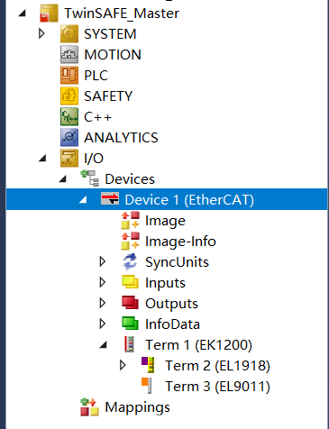

添加安全项目
1、右键选择SAFETY选项，添加新项目。
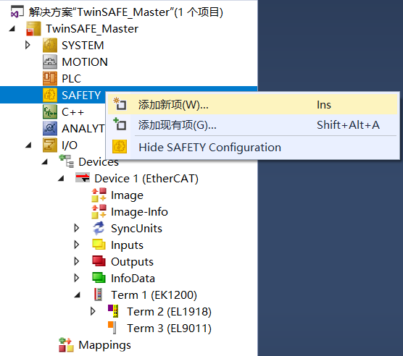
2、选择TwinCAT Safety Project Preconfigured Inputs选项，并命名为Master。
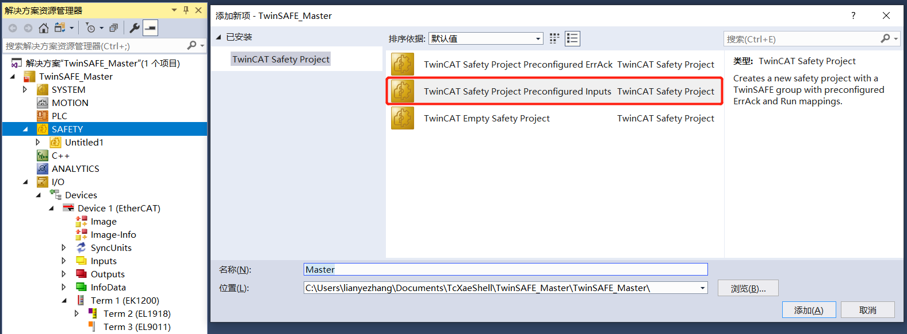
3、修改配置信息，点击确认。
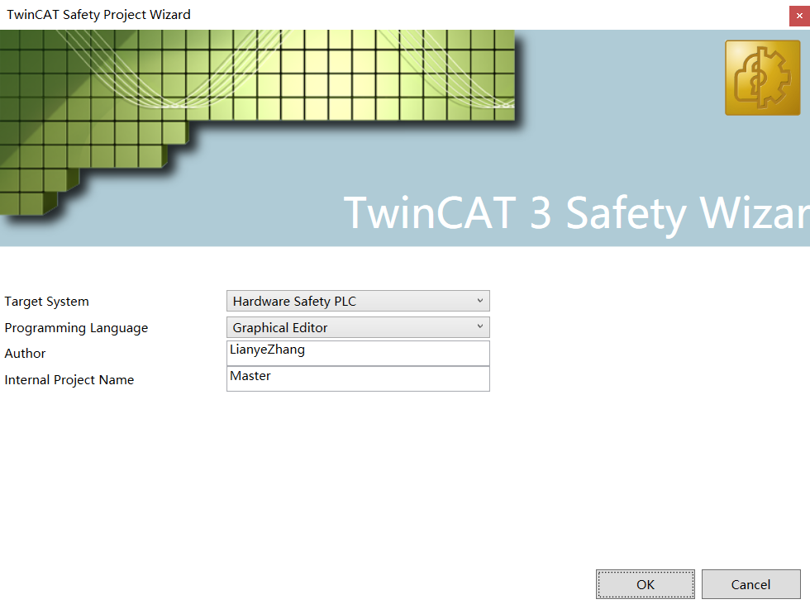

配置安全项目
- 双击Target System选项，在安全控制器配置窗口中，选择目标控制器类型为EL1918，接下来手动匹配硬件。
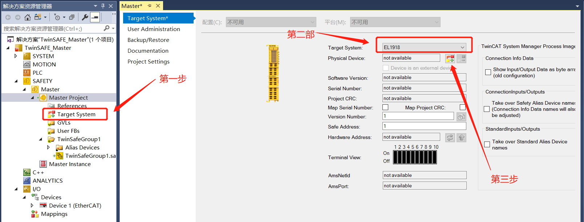
- 在Physical Device选项后面的加号按钮，选择对应的硬件EL1918，成功添加完 EL1918 后，确认是否可以正确查看到 EL1918 的序列号，拨码地址，并且同步硬件安全拨码和软件安全地址，观察是否匹配一致。
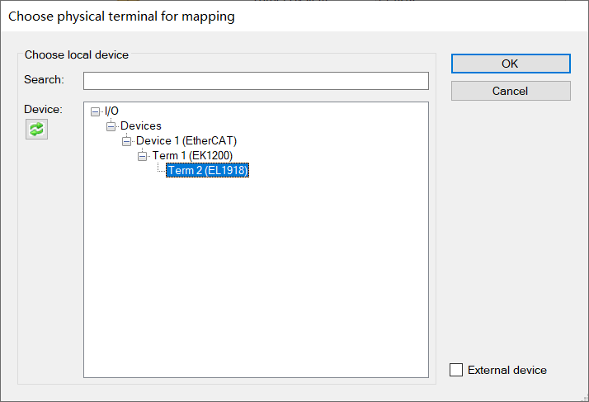
- 选择好硬件后，进行配置保存操作，即可关闭配置页面，保存和关闭这一步很重要，需要特别注意，否则可能造成安全PLC模块不能选择Local。
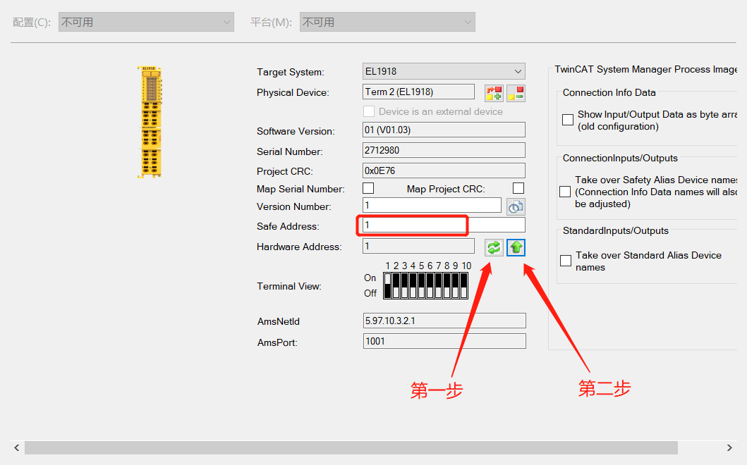

- 右键选择 Alias Devices，选择Import Devices，进行安全模块的导入，选择需要导入的EL1918，点击OK确定。如果未能找到1918，那只能手动添加EL1918硬件，手动添加硬件需要注意版本信息，可以在Target位置查看具体信息。
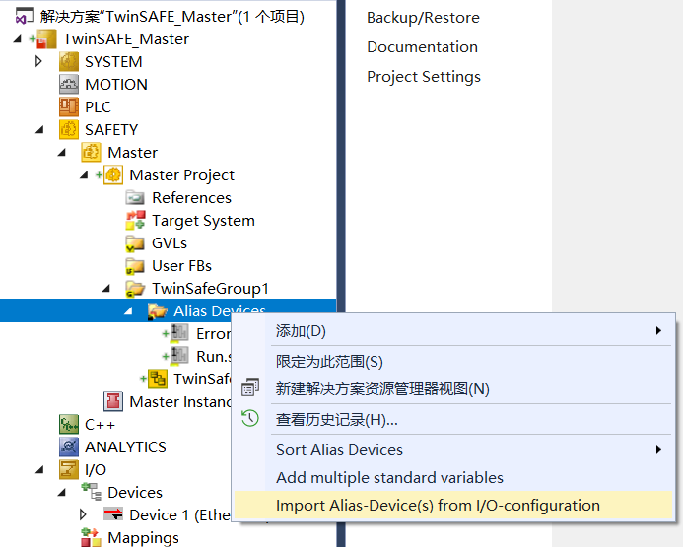

- 手动添加EL1918配置文件方法（有反馈说更新xml文件可以解决该问题，能够直接添加，但是楼主没能测试成功，手动添加硬件配置完成实验的）。
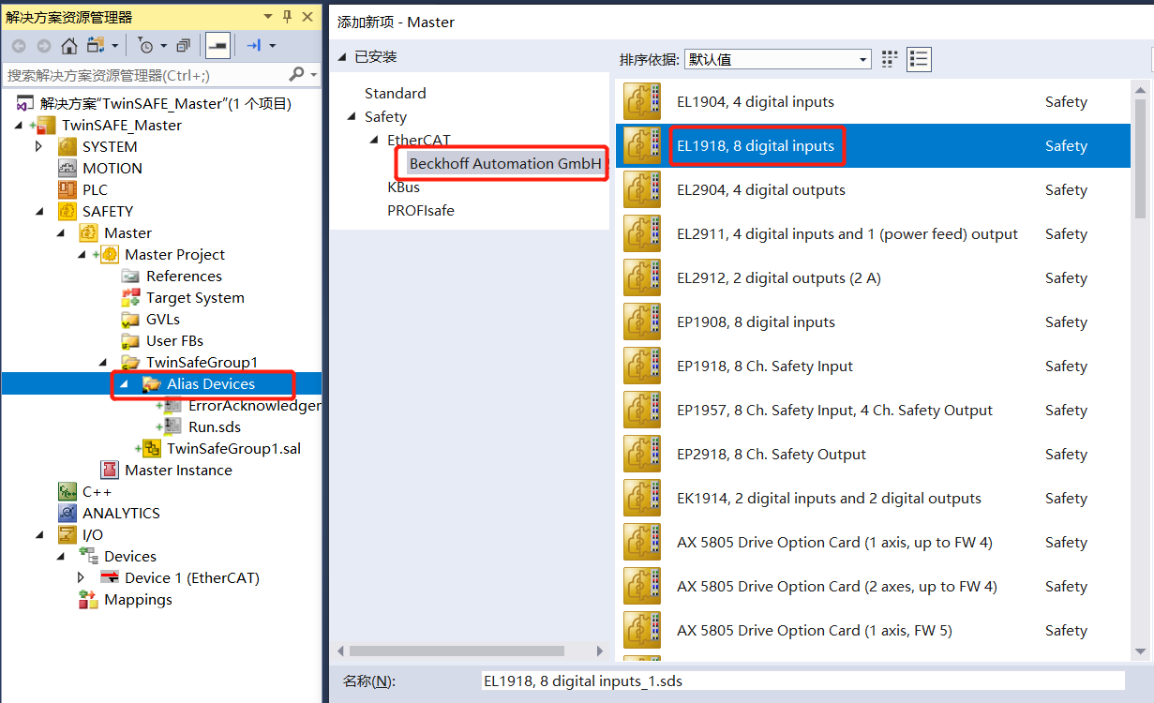
- EL1918同时作为安全PLC使用时，需要将Linking位置的LinkingMode设置为Local。
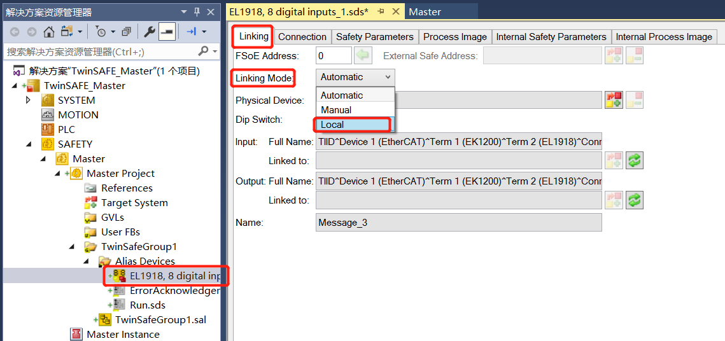

编写安全程序
- 在TwinSafeGroup1.sal中编写安全程序，此处我们插入safeDecouple功能块。
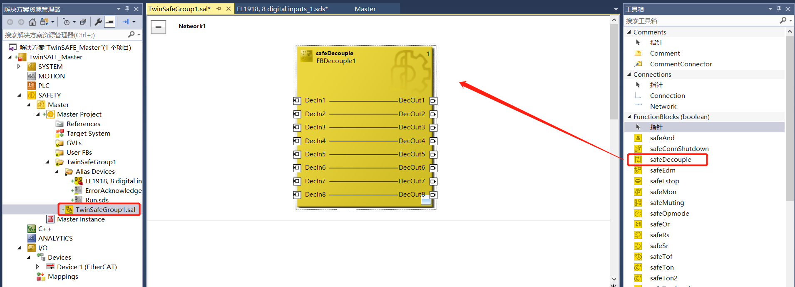
- 添加变量，在DecIn1位置右键选择Add New Variable选项。
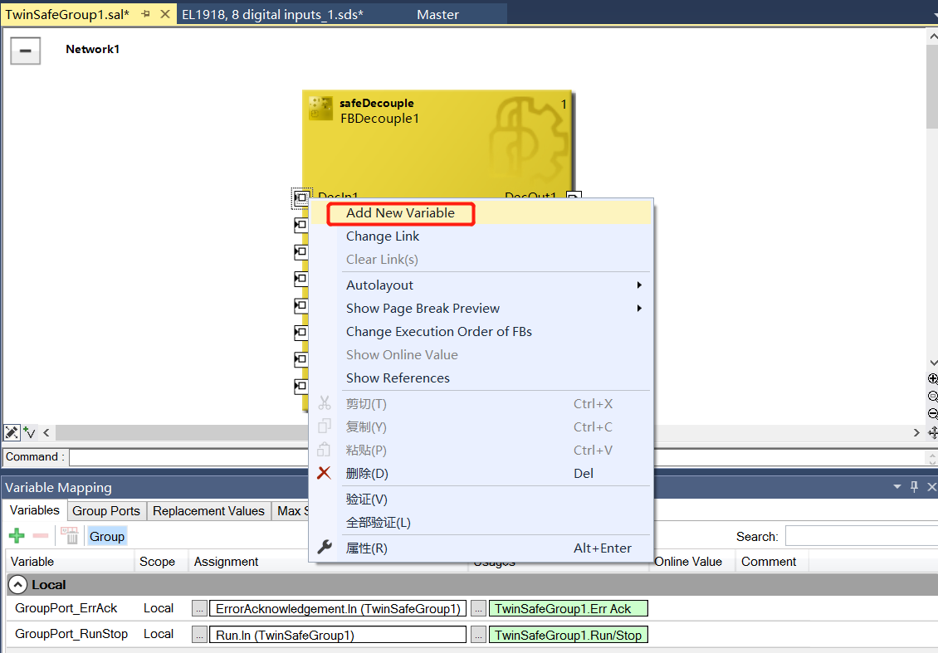
- 添加新的变量接口，命名为DecInput1，可以发现右边属性参数设置已经配置，下面的Variable中也已经自动添加了新的变量。
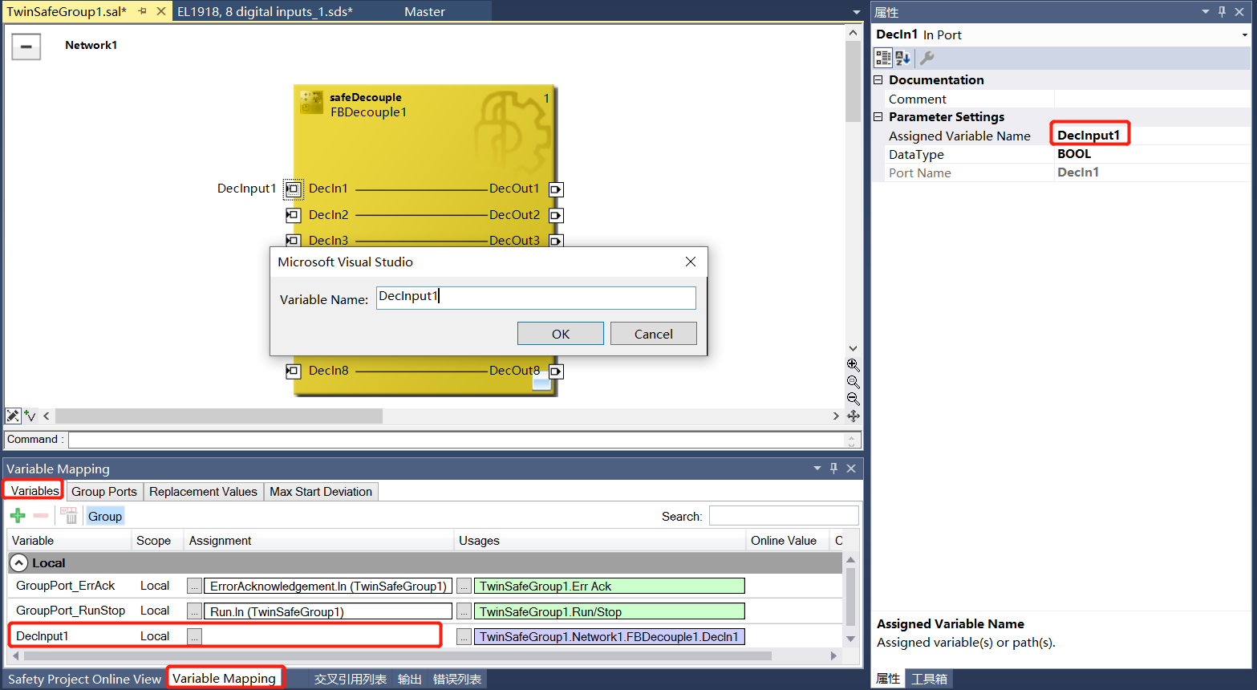
- 同样的操作，添加DecOutput1输出变量。
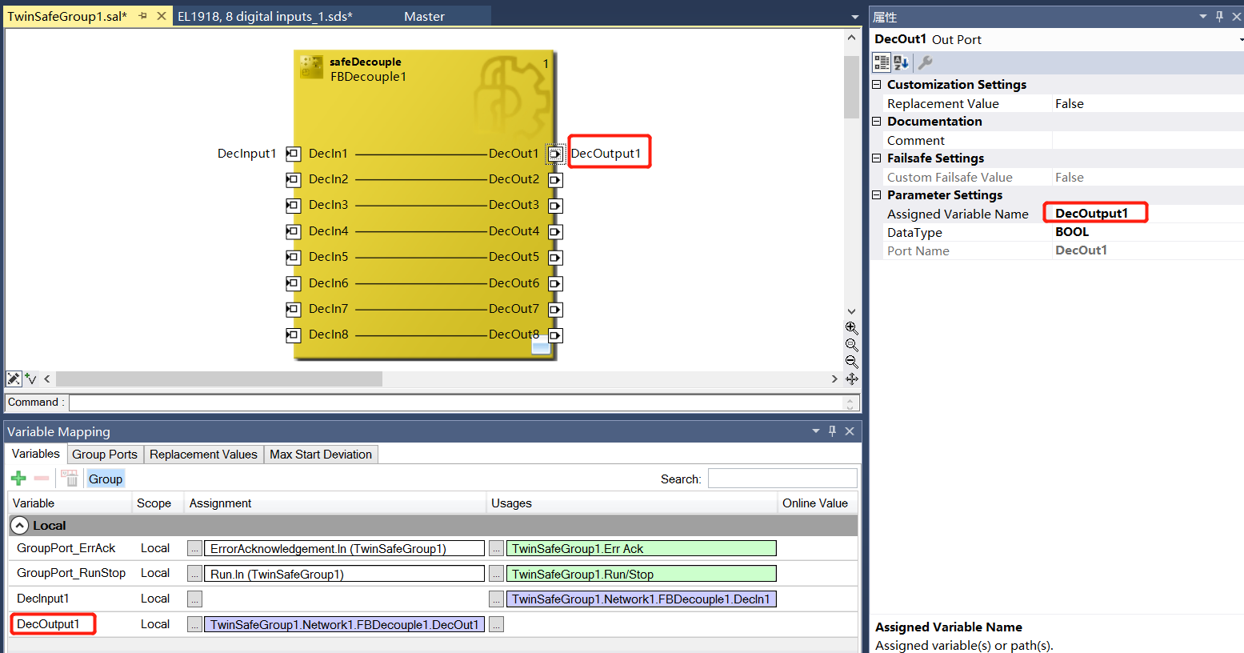
- 安全程序编写先到此，先放下不谈，接下来我们去配置用于安全通讯的变量接口。

配置安全通讯接口
- 添加用于安全通讯的接口，在Alias devices位置，右键添加，选择新建项。
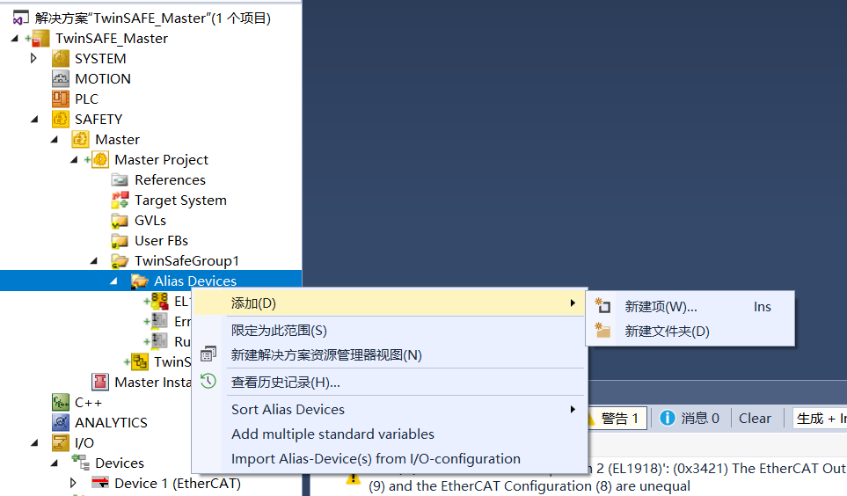
- 选择Custom FSoE Connevtion，如果想要修改名字就修改成自己想要的名字，此处默认不去修改。
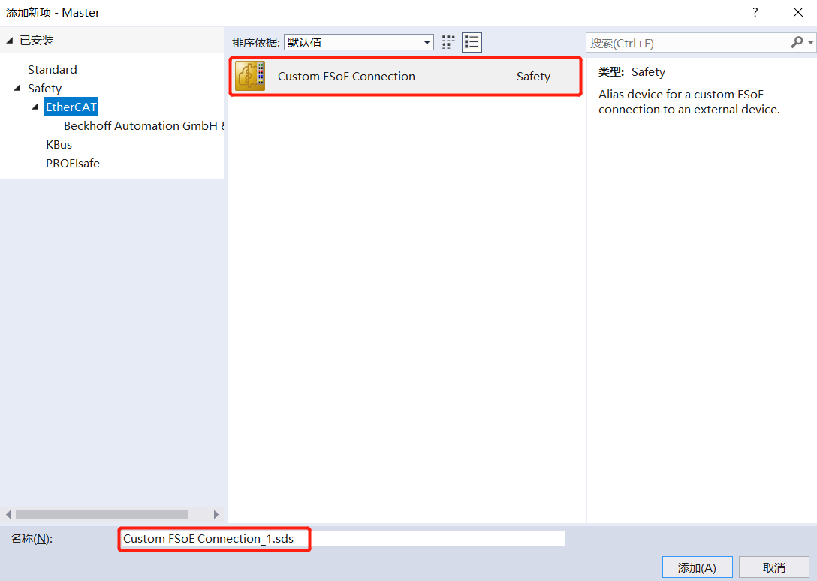
- 配置地址，请注意这个地址，设置一个地址数值，要设置成与之通讯的同一地址。见第32页第三小节设置的数值，此处我们设置为10。
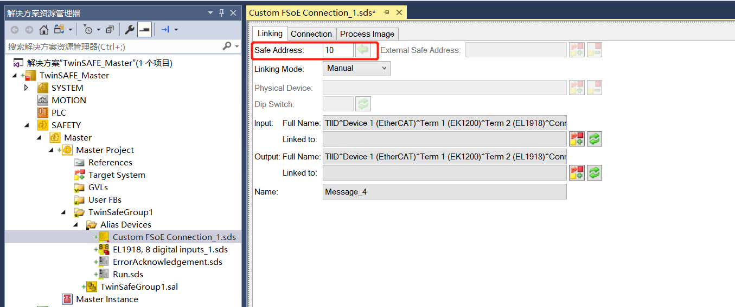
- 配置Connection选项，Mode选项中选择此处是FSoE Master，同时设置Type为EL1918，Watch Dog选项可根据实际情况进行修改，默认是100，可修改至200ms或者其他。
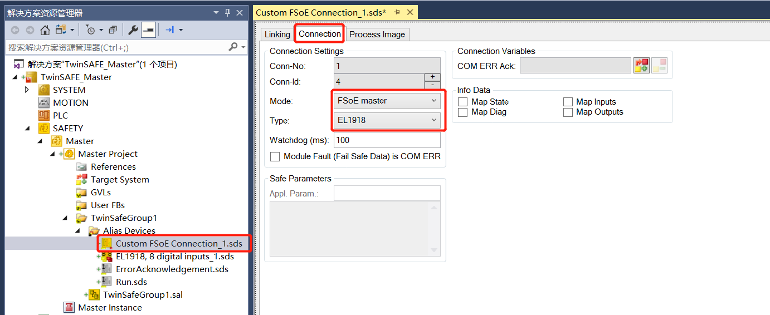
- 配置Process Image此处也就是配置与另一个安全PLC通讯的报文，有多种选项可以选择。此处测试选择默认的6Bytes的安全报文。
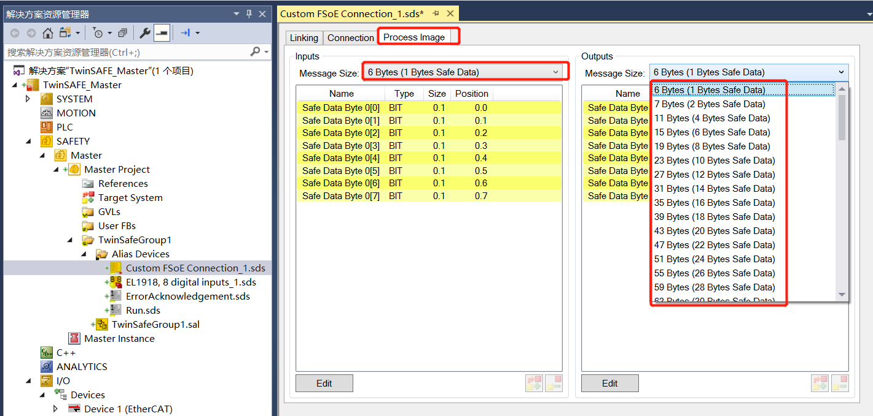
- 配置完成关闭选项卡，并保存配置。
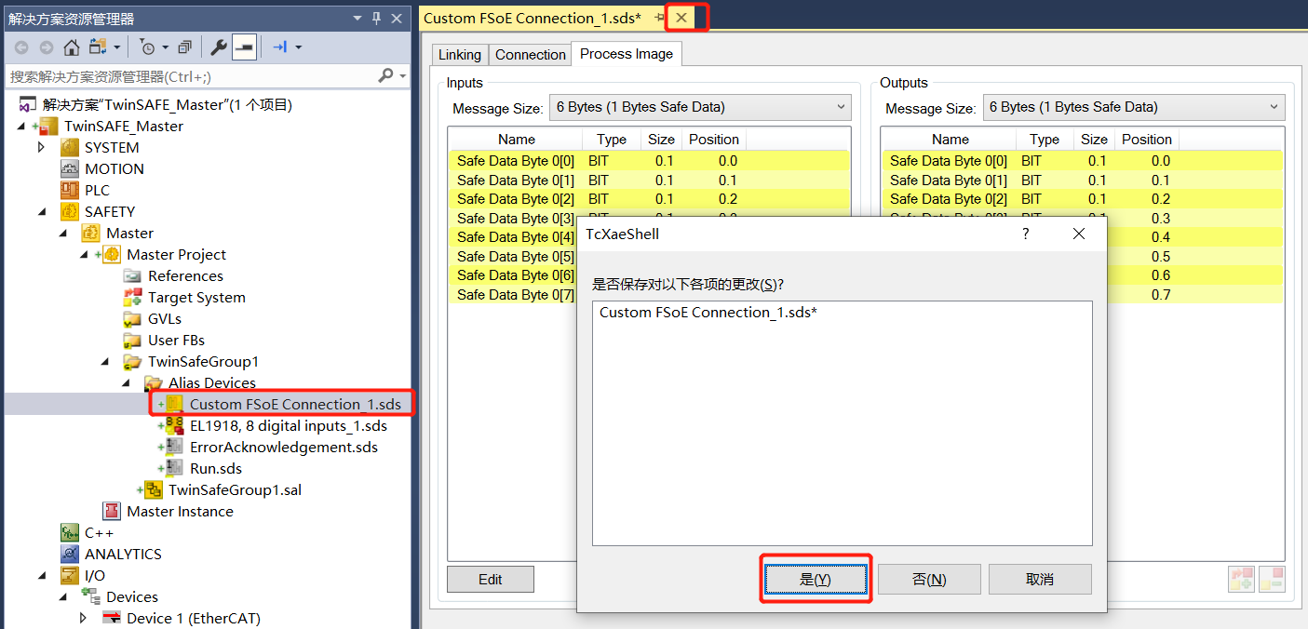
- 配置EAP安全通讯报文，。

配置安全通讯的EAP报文
- 在Devices位置右键，选择添加新项。

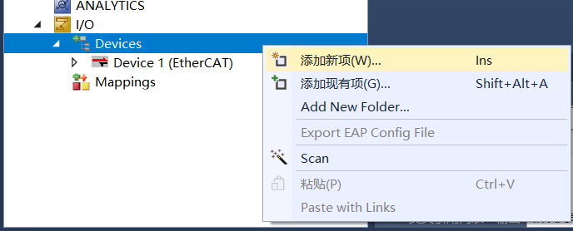

- 选择添加EAP通讯总线，并根据所连接的是哪个网口进行选择，此处我是使用CX2040前面的网口进行通讯，所以选择Local Area Connection 2(X000)，并分配所连接的网卡。
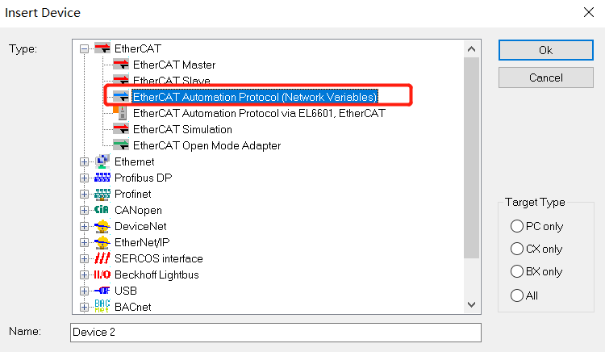
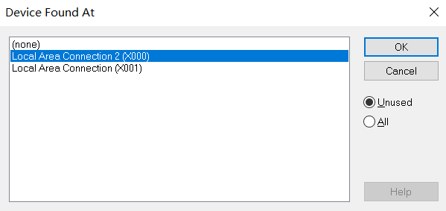
- 检查分配的网口是否正确，如果不正确，那么可以选择Search进行重新选择。
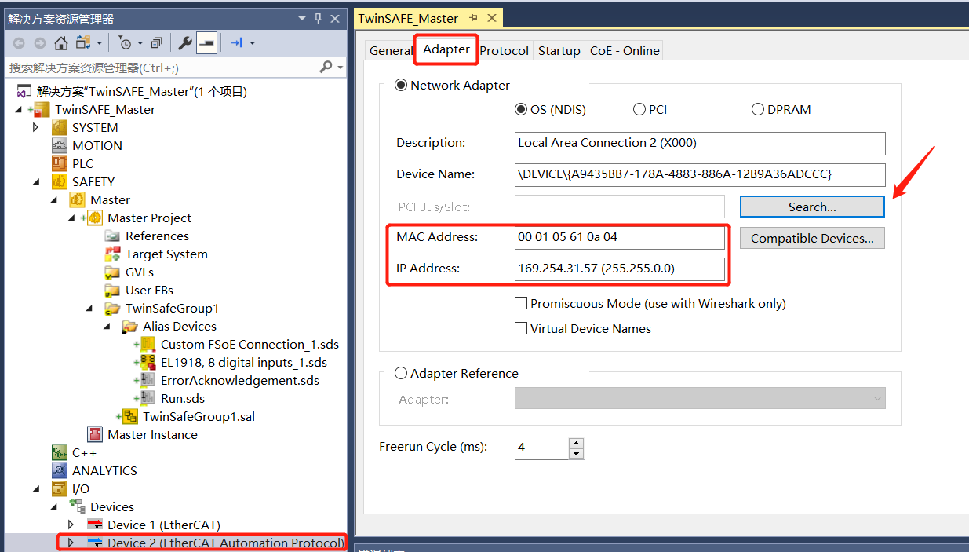
- 在Device2中右键选择添加新项，并选择添加一个Publisher，Publisher是用来发布变量的也就是传出变量信息的。
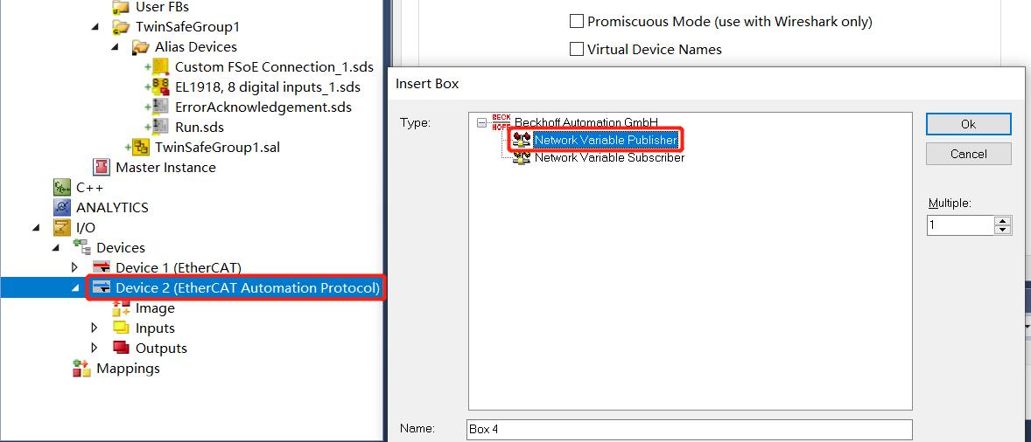
- 在Publisher下面可以配置多个报文用于通讯，此处在Publisher中添加一个安全报文变量，其中FSOE_6是呼应上一章节第5小节中所提到的Process Image大小，此处选择安全报文类型要和上面设置的保持一致，后面进行Link才可以正确操作。
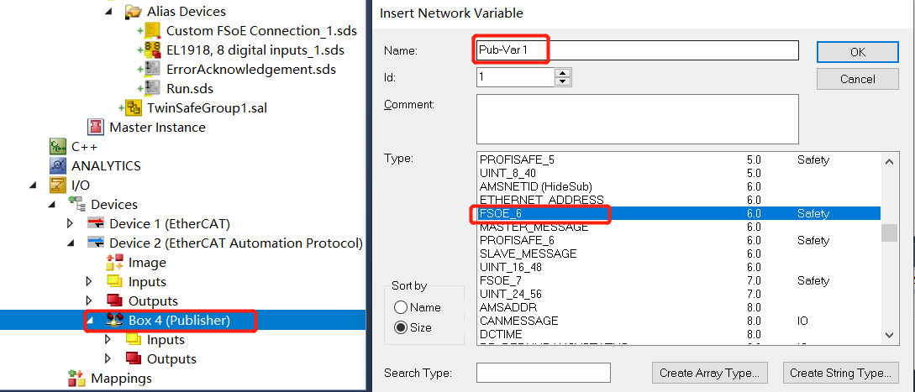
- EAP配置主站配置部分先到这里，等从站配置好了在回过头进行关联。

PLC程序编写以及关联
- 在PLC位置右键，选择添加新项，并选择standard PLC Project。
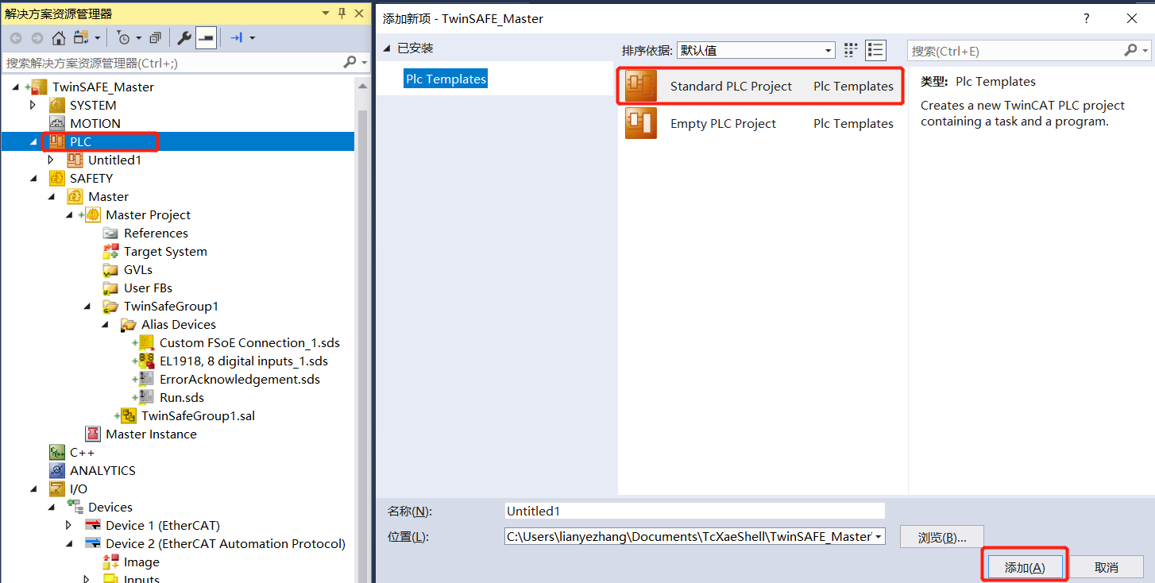
- 在Main程序变量定义区中添加如下的变量，分别的启动、错误复位、通讯错误反馈和其他错误反馈信息变量。
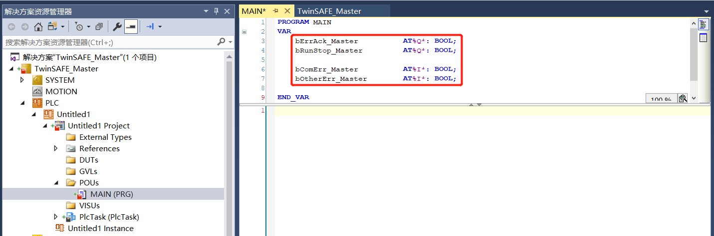
- 在安全配置中添加错误反馈信号，在SAFTY选项下的Alias Devices处右键，选择Add multiple standard variables。
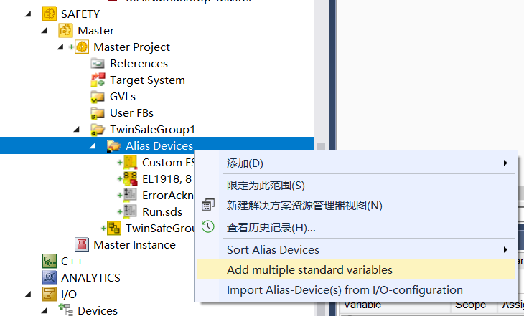
- 添加两个输出变量用以连接PLC中的ComErr和OtherErr，新建安全项目中自动添加了ErrAck和Run变量，所以此处只需要添加反馈的错误变量。
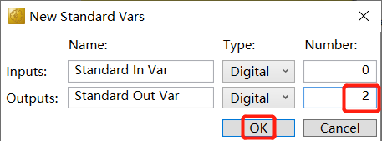
- 修改名字为ComErr和OtherErr。
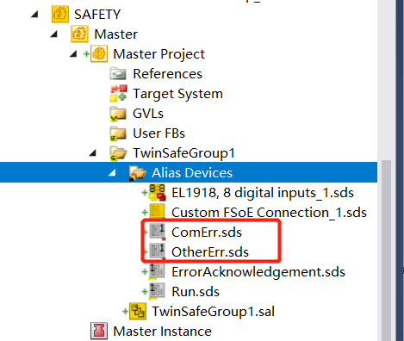
- 关联PLC中的ComErr变量与安全配置中增加的ComErr变量，并依照此方法依次链接 OtherErr、ErrorAcknowledgement和Run其他三个变量。
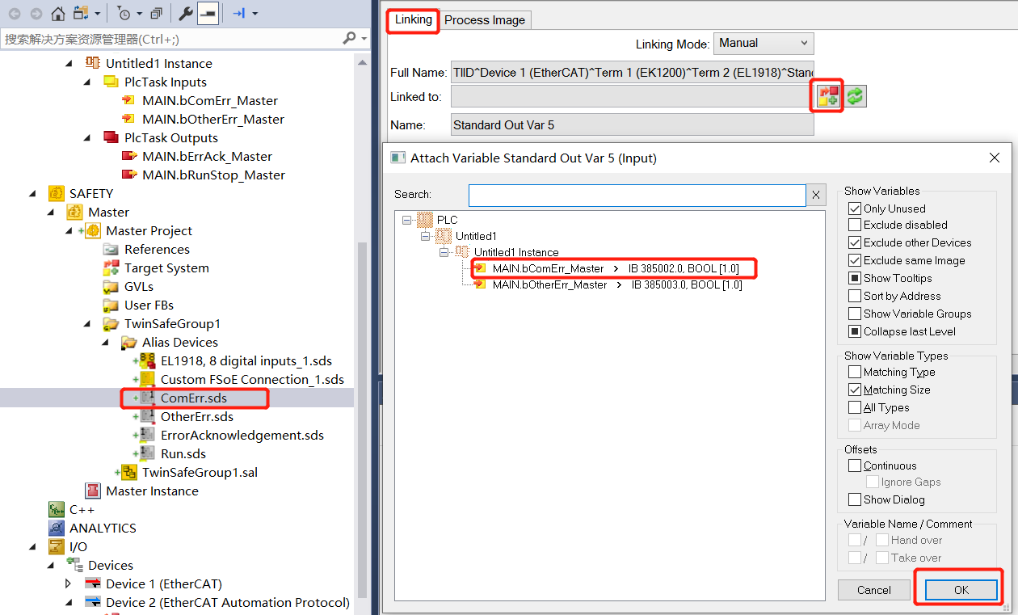
- 关联好了变量之后，需要在TwinSafeGroup1.sal之中的Variables中点击，为程序添加两个变量，并修改名字为ComErr和OtherErr。
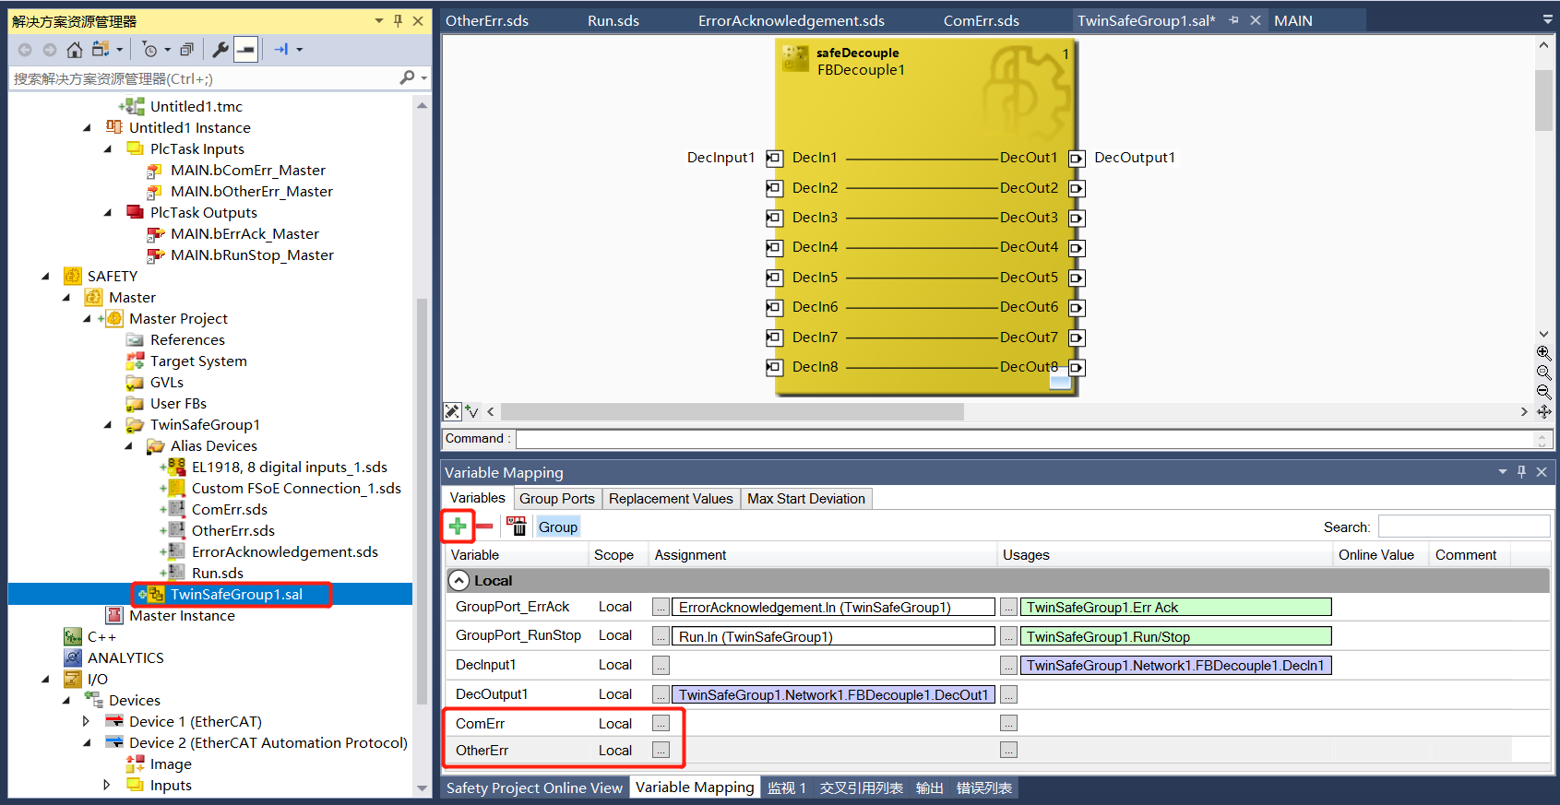
- 关联ComErr变量，由于ComErr是Group中输出的错误信息，所以在Assignment中选择到TwinSafeGroup1中的Com Err变量。我们想要把这个变量传到PLC中，所以在Usage中点击关联按钮选择Alias中的ComErr变量。
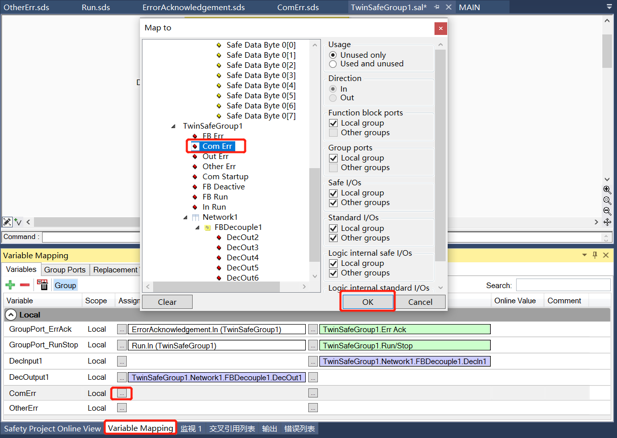

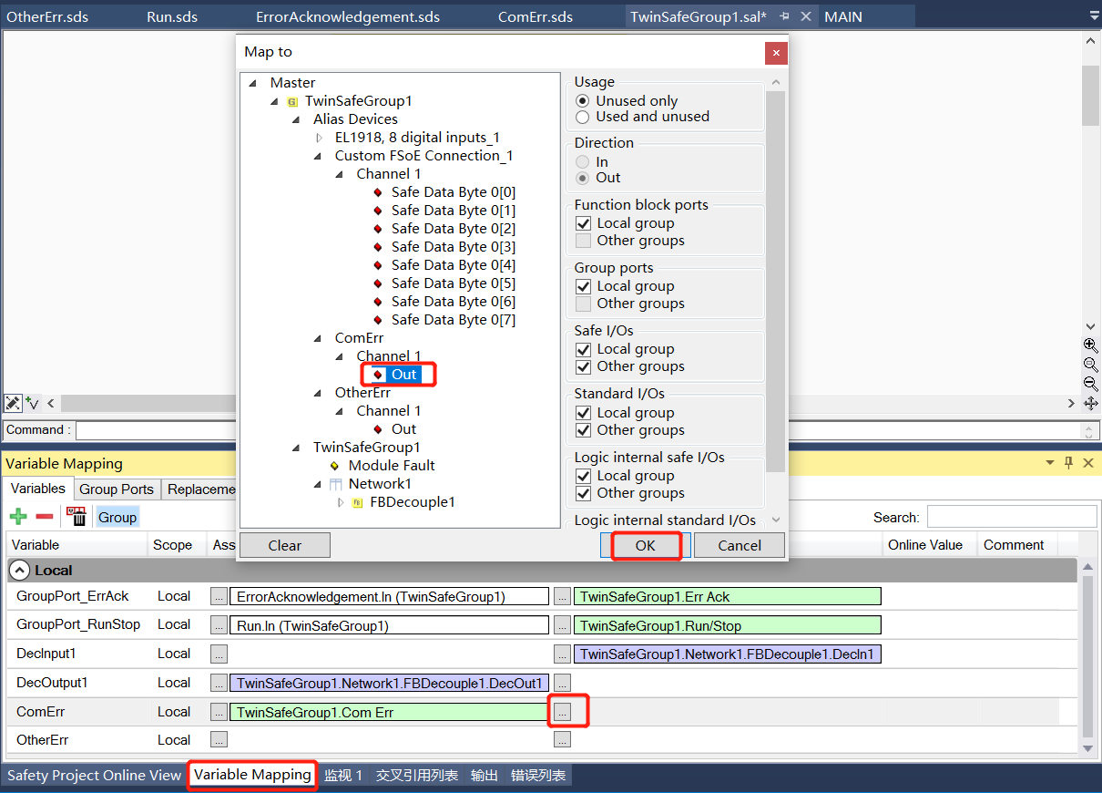
- 同理关联OtherErr变量反馈到PLC变量上，配置完成如下。
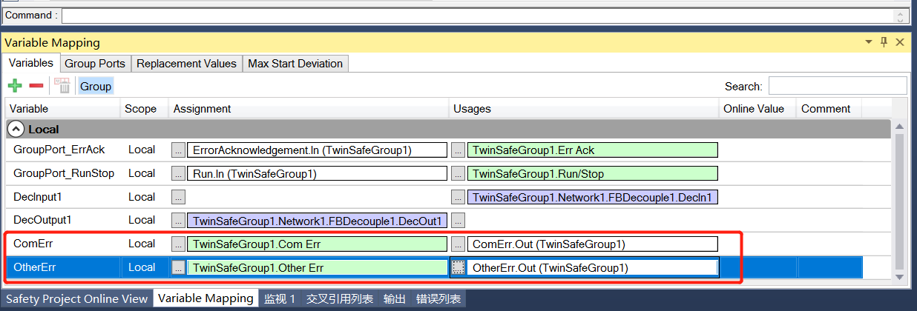
- 关联Decouple的输入变量，我们把Decouple的DecInput1连接到EL1918安全输入模块的第一通道上。
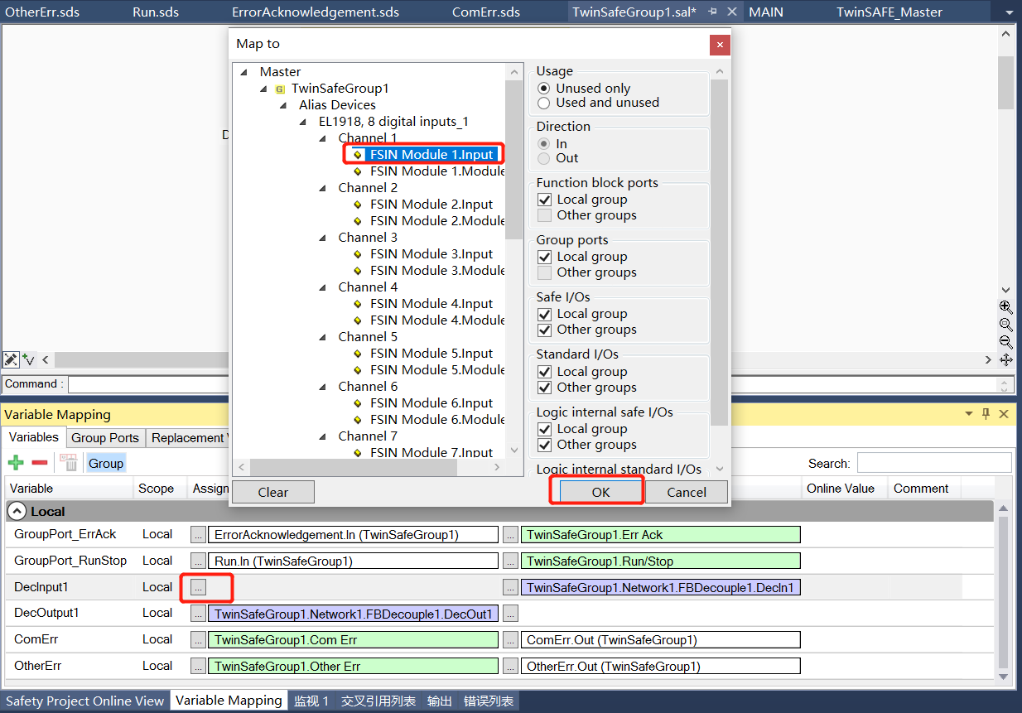
- 关联DecOutput1变量到安全报文上，DecOutput1的输出关联到上文中我们建立的安全报文的第一个Bit位上。
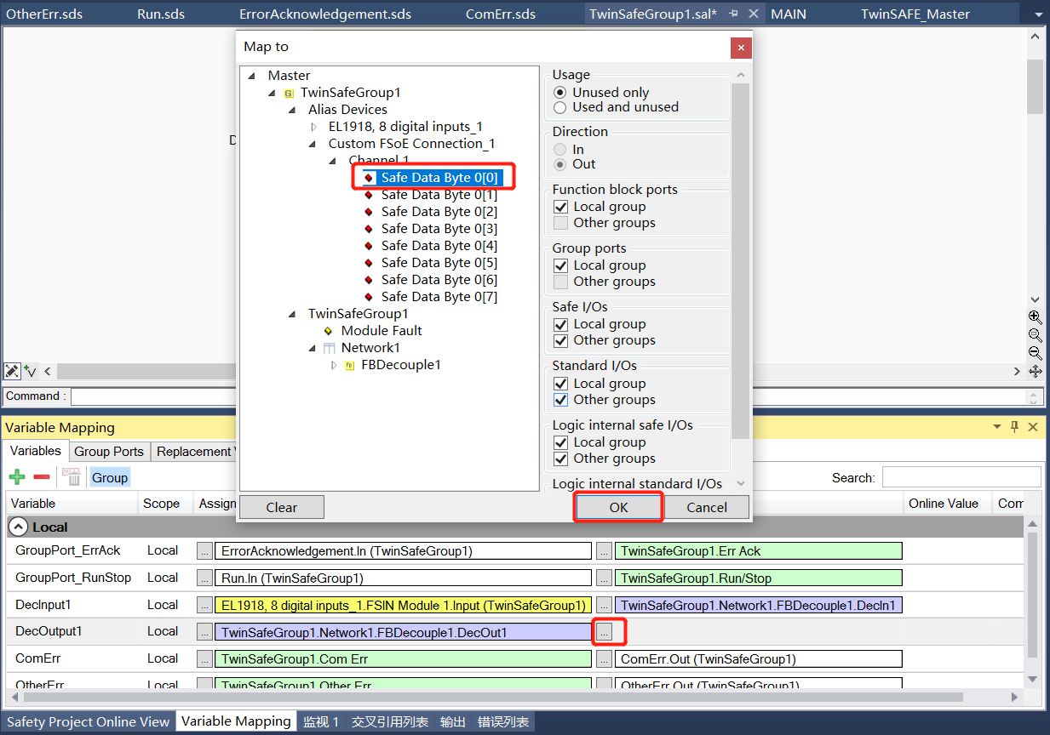
- 配置完成的输入关系如下。
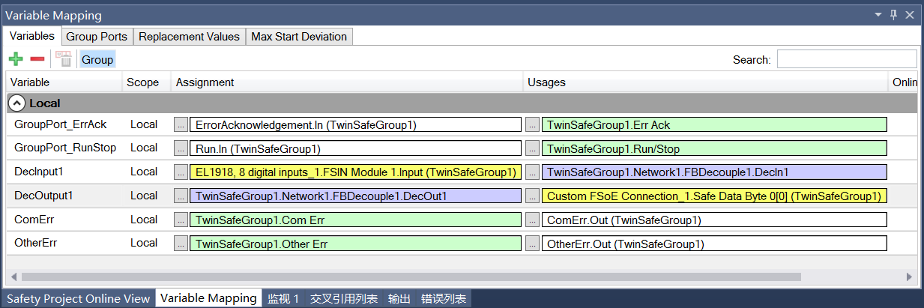

Slave项目配置

配置硬件设备
- 连接控制器、添加路由此处不做赘述，切换TwinCAT至Config配置模式，通过Scan，可以扫描到控制器后面的标准模块及安全模块。此处扫描后自动添加EL1918和EL2904两个硬件。
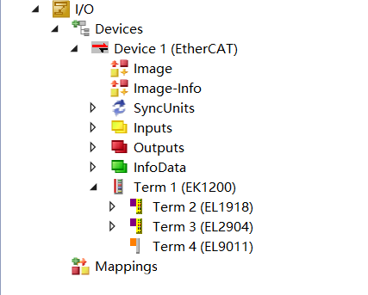

添加安全项目
- SAFEY 选项位置右键，选择添加新项，选择，并修改名字为Slave。
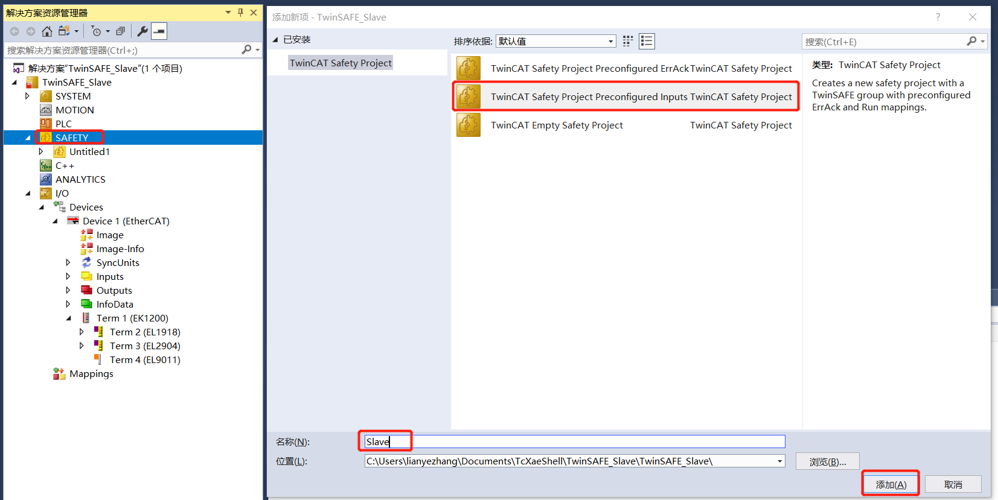
- 修改信息，点击确认。
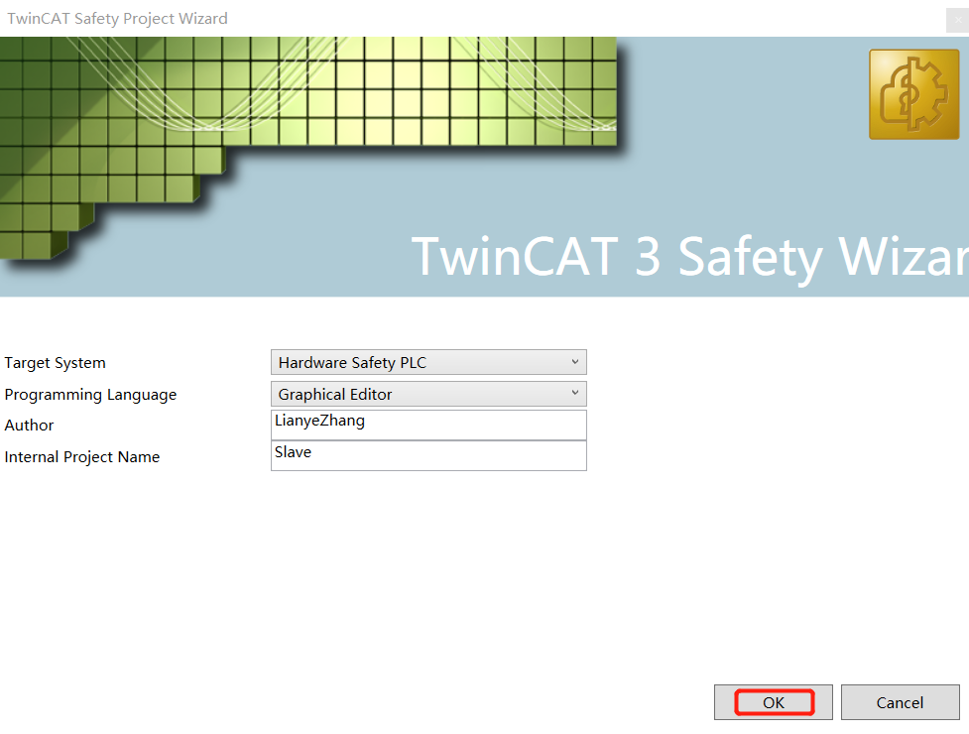

配置安全项目
- 双击Target System选项，在安全控制器配置窗口中，选择控制器类型为:EL1918，并手动添加匹配硬件。

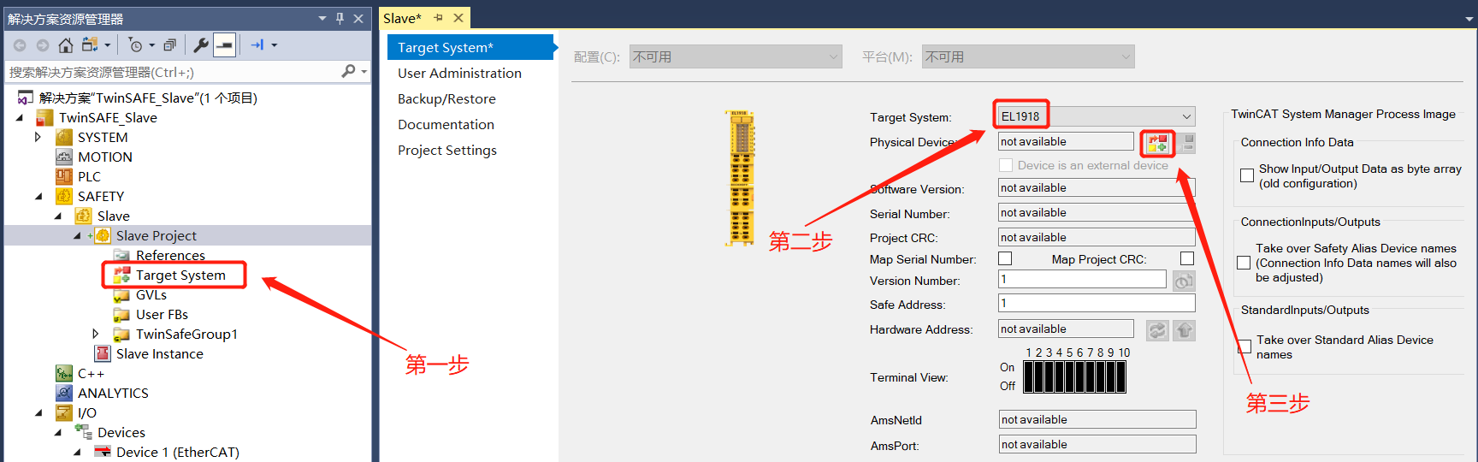
- 在Physical Device选项后面的加号按钮，选择对应的硬件EL1918，成功添加完 EL1918 后，确认是否可以正确查看到 EL1918 的序列号，拨码地址，并且同步硬件安全拨码和软件安全地址是否匹配一致。
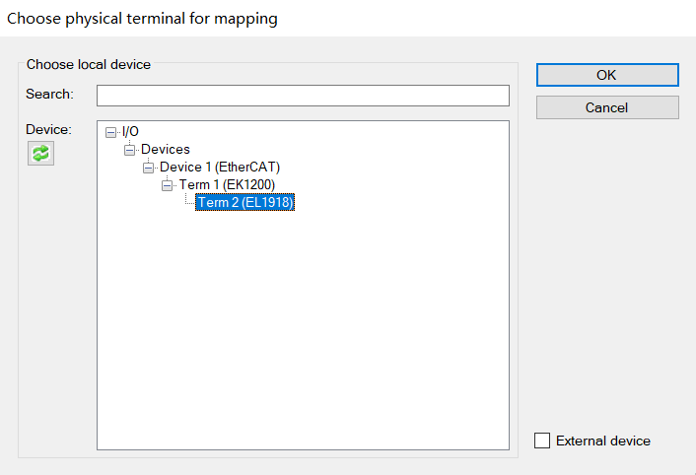
- 选择好硬件后，进行配置保存操作，即可关闭配置页面，保存和关闭这一步很重要，需要特别注意，否则可能造成安全PLC模块不能选择Local。
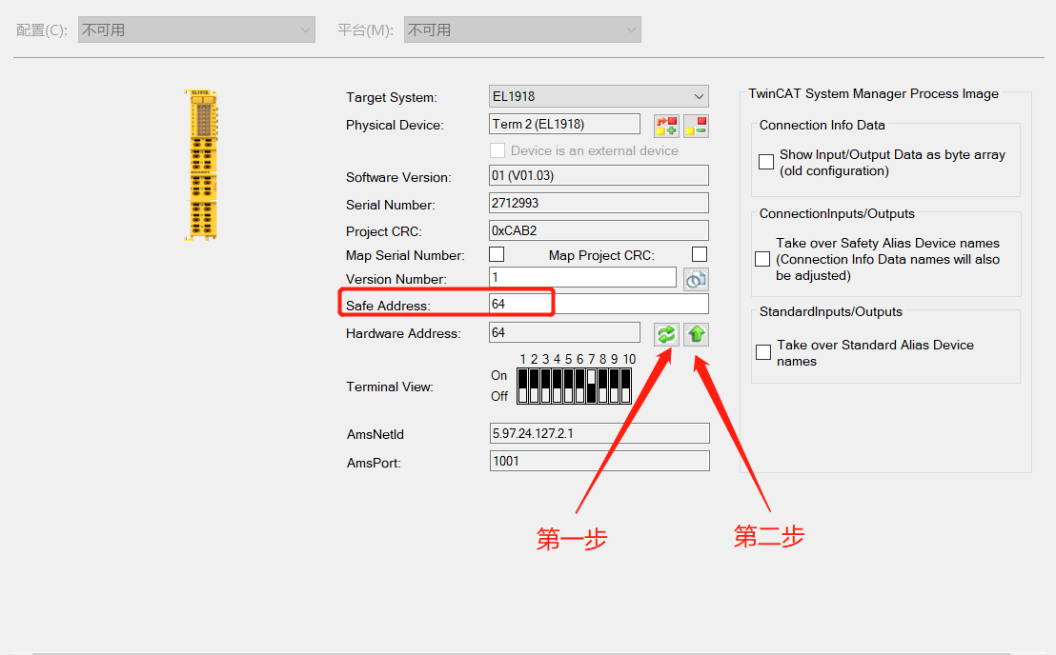
- 右键选择 Alias Devices，选择Import Devices，进行安全模块的导入，选择需要导入的EL2904和EL1918，点击OK确定。如果没有找到1918，那只能手动添加EL1918硬件，手动添加注意安全PLC的软件版本，可以在Target位置进行查看。
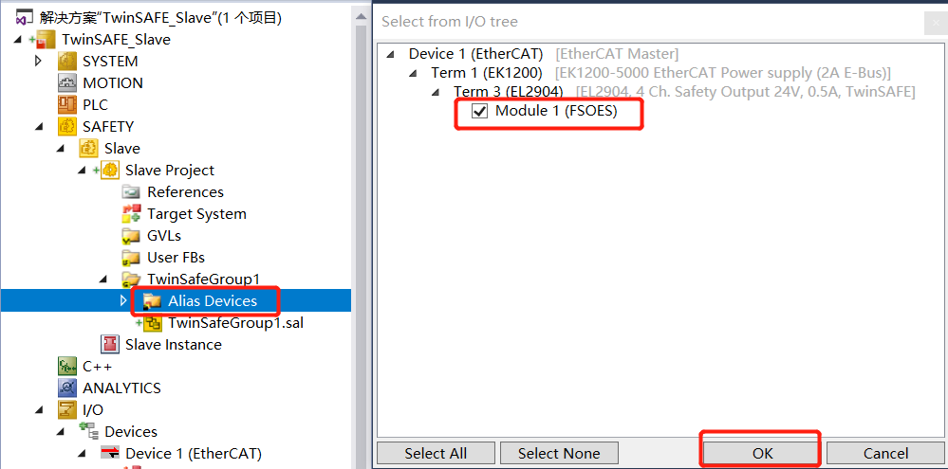
- 手动添加EL1918配置文件方法。
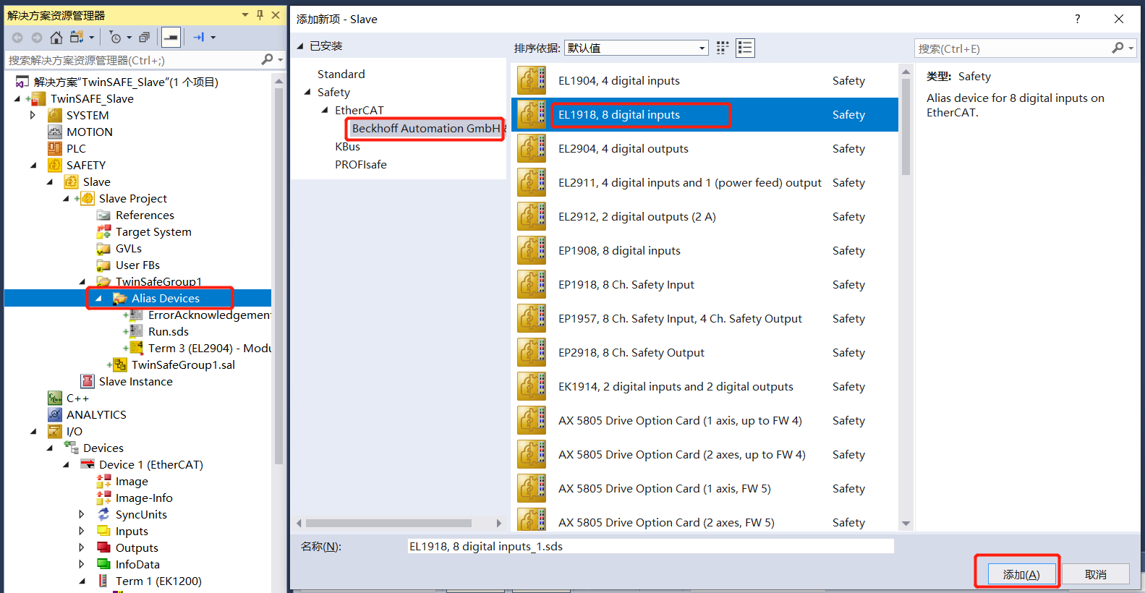
- EL1918同时作为安全PLC使用时，需要将Linking位置的LinkingMode设置为Local。
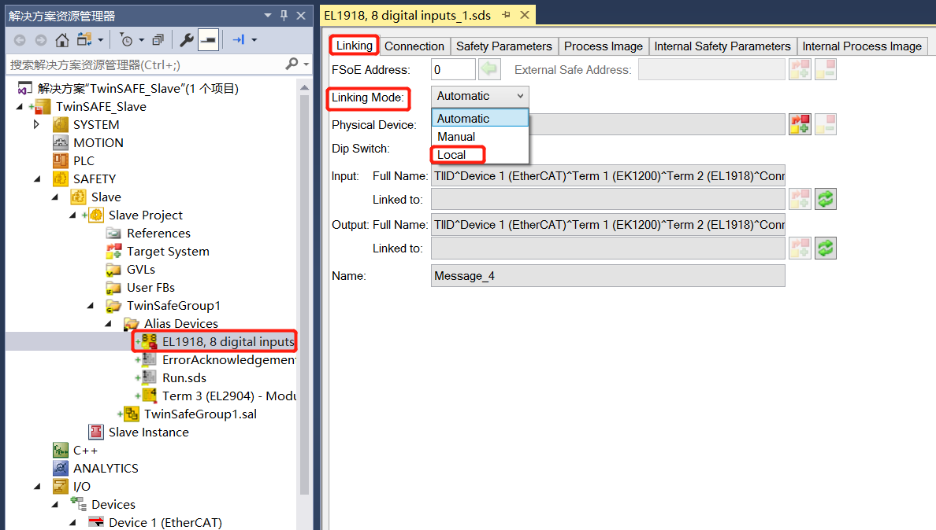

编写安全程序
- 在TwinSafeGroup1.sal中编写安全程序，此处我们插入safeAnd功能块。
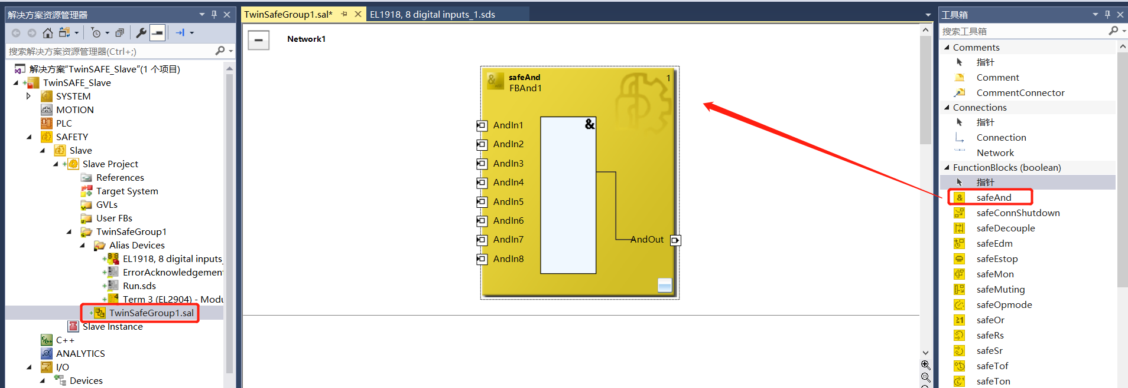
- 添加变量，在AddIn1位置右键选择Add New Variable选项。
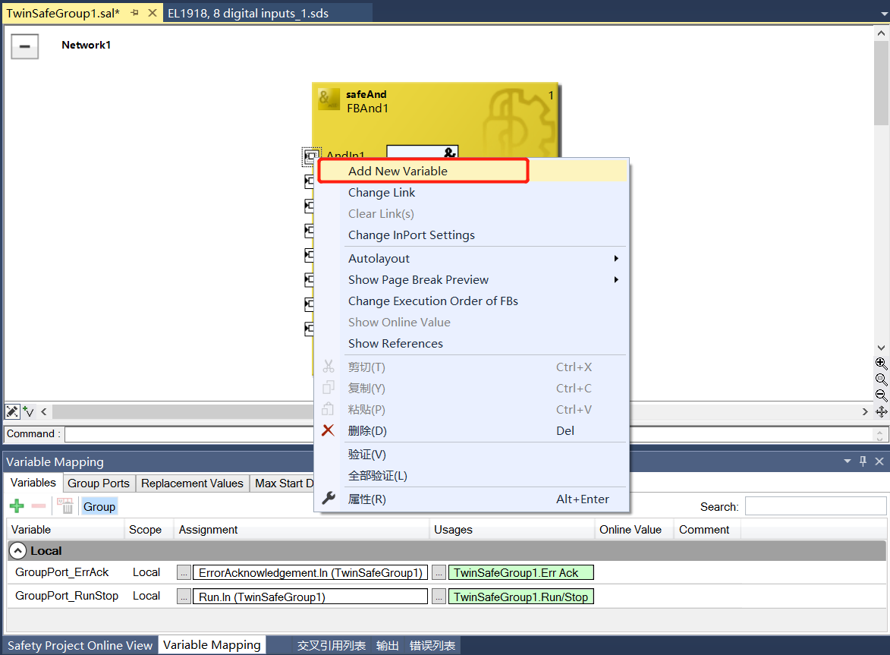
- 添加新的变量接口，命名为AndInput1，可以发现右边属性参数设置已经配置，下面的Variable中也已经自动添加了新的变量。
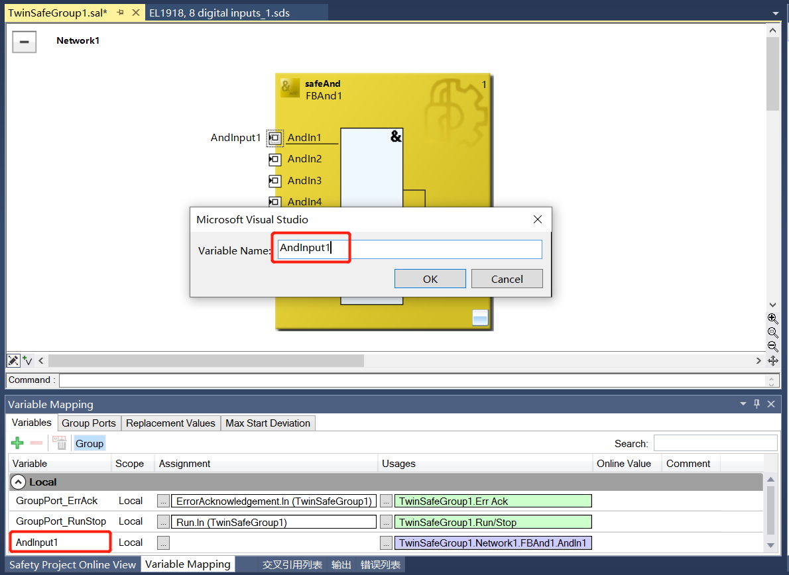
- 同样操作，添加AddInput2和OutPut1变量。
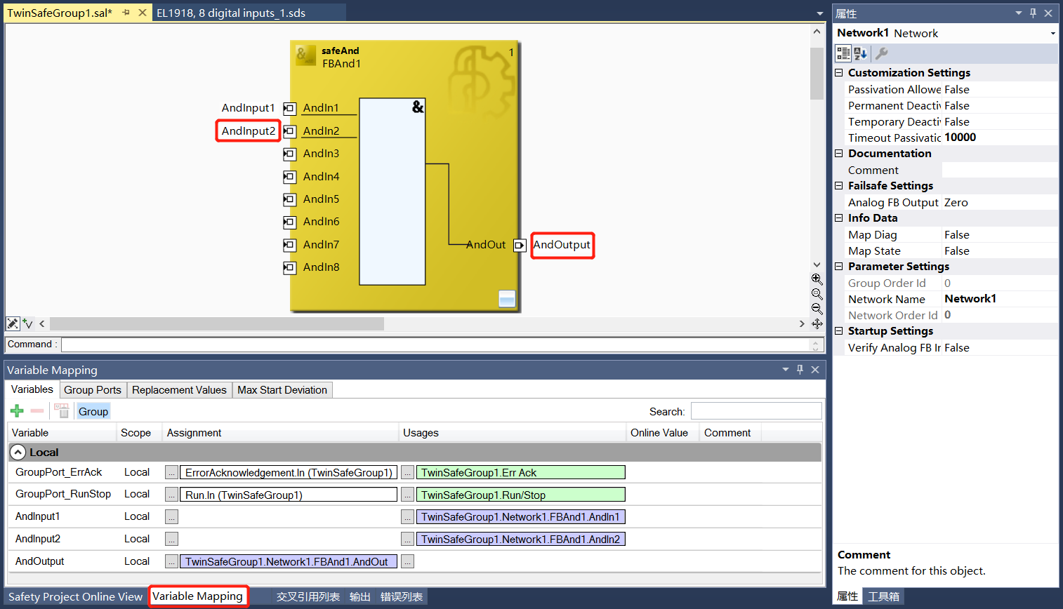
- 程序编写到此，先放下不谈，接下来我们去配置用于安全通讯的变量接口。

配置安全通讯接口
- 在Alis device位置，右键添加，选择新建项。
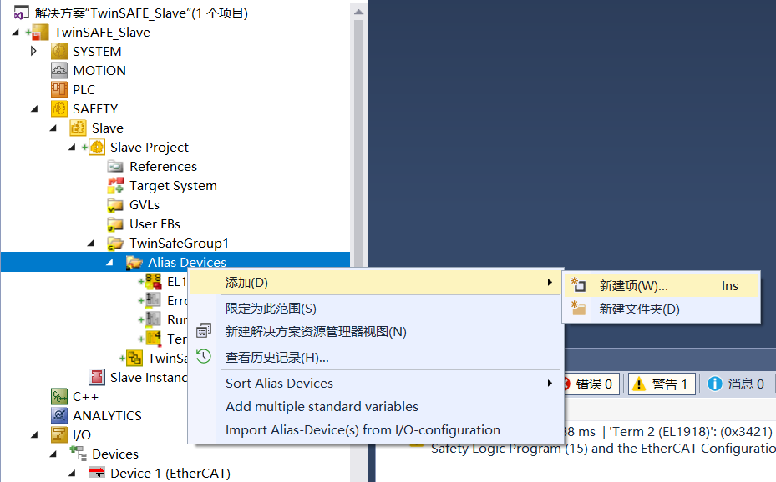
- 选择Custom FSoE Connevtion，如果想要修改名字就修改成自己想要的名字，此处默认不去修改。
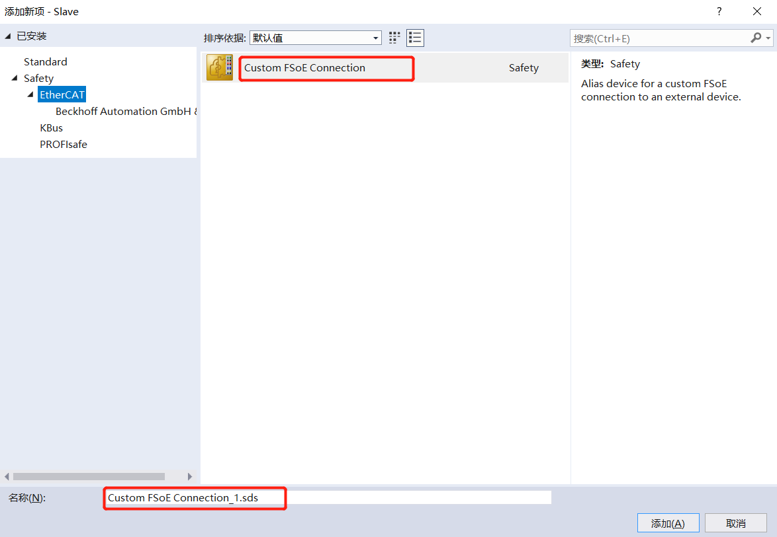
- 配置地址，请注意这个地址，设置成随意一个数值，要设置成与之通讯的同一地址。见第13页第三小节中段设置的数值，此处我们同样设置为10。
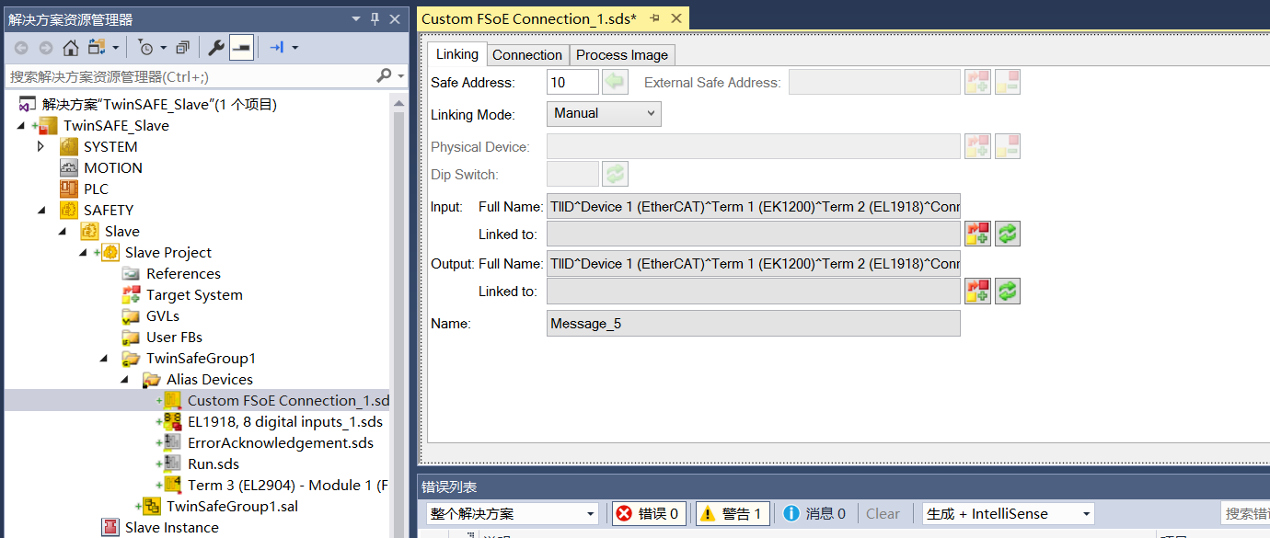
- 配置Connection选项，Mode选项中选择此处是FSoE Master，同时设置Type为EL1918，Watch Dog选项可根据实际情况进行修改，默认是100，可修改至200ms。
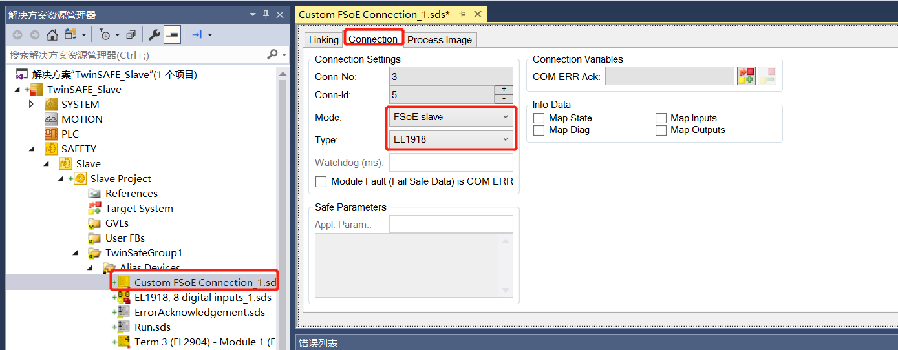
- 配置Process Image此处也就是配置与另一个安全PLC通讯的报文，有多种选项可以选择。此处测试选择默认的6Bytes的安全报文。
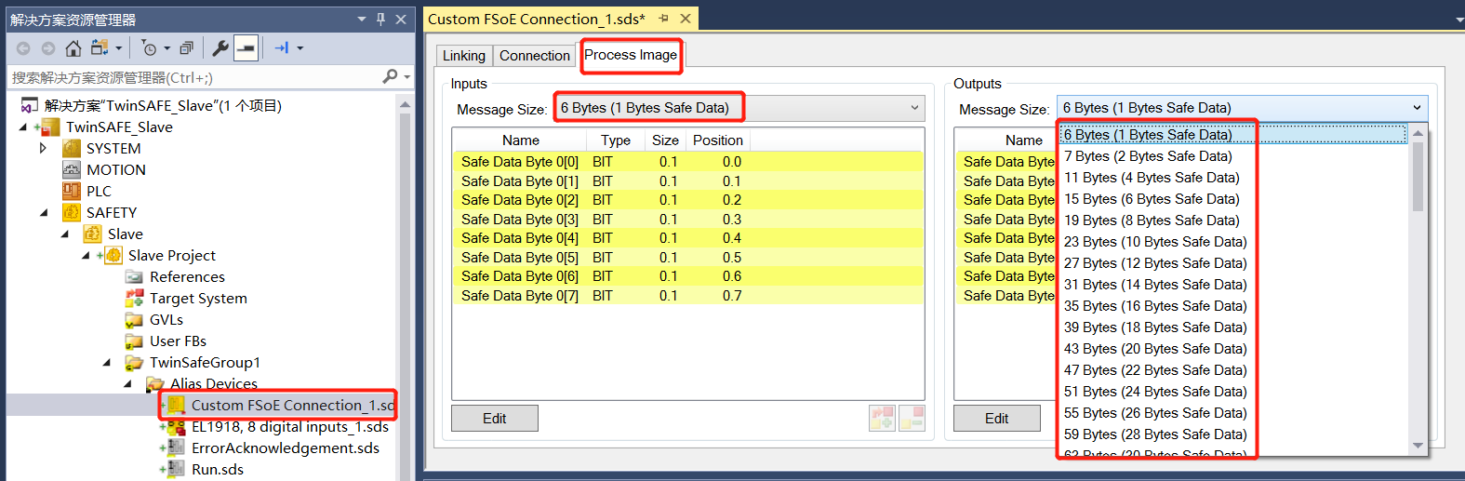
- 配置完成关闭选项卡，并保存配置。
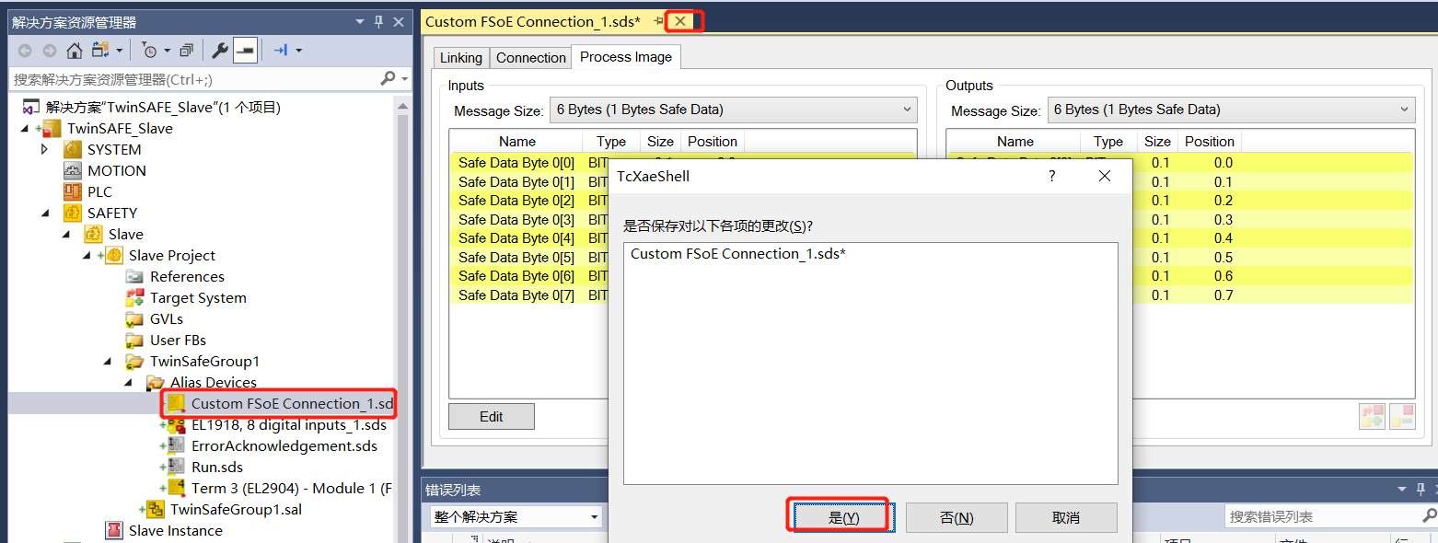
- 配置EAP安全通讯报文。

配置安全通讯的EAP报文
- 在Devices位置右键，选择添加新项。

- 选择添加EAP通讯总线，并根据所连接的是哪个网口进行选择，此处我是使用CX2040前面的网口进行通讯，Local Area Connection 2(X000)，并分配所连接的网卡。
- 检查分配的网口是否正确，如果不正确，那么可以选择Search进行重新选择。
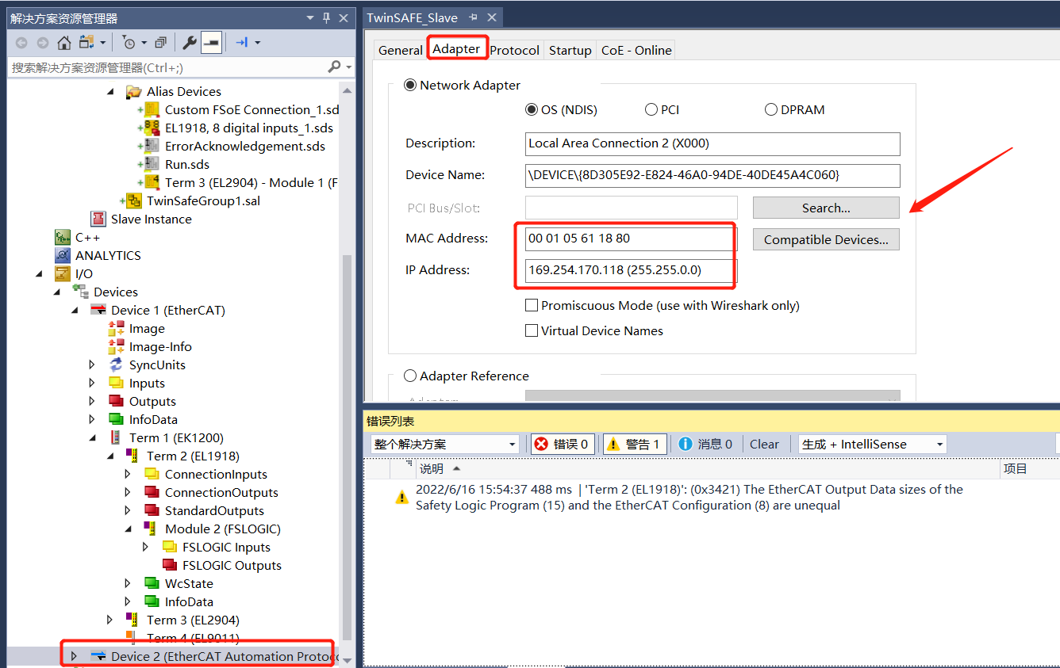
- 在Device2中右键选择添加新项，并选择添加一个Publisher，Publisher是用来发布变量的也就是传出变量信息的。
- 在Publisher下面可以配置多个报文用于通讯，此处在Publisher中添加一个安全报文变量，其中FSOE_6是呼应上一章节第5小节中所提到的Process Image大小，此处选择安全报文类型要和上面设置的保持一致，后面进行Link才可以正确操作。
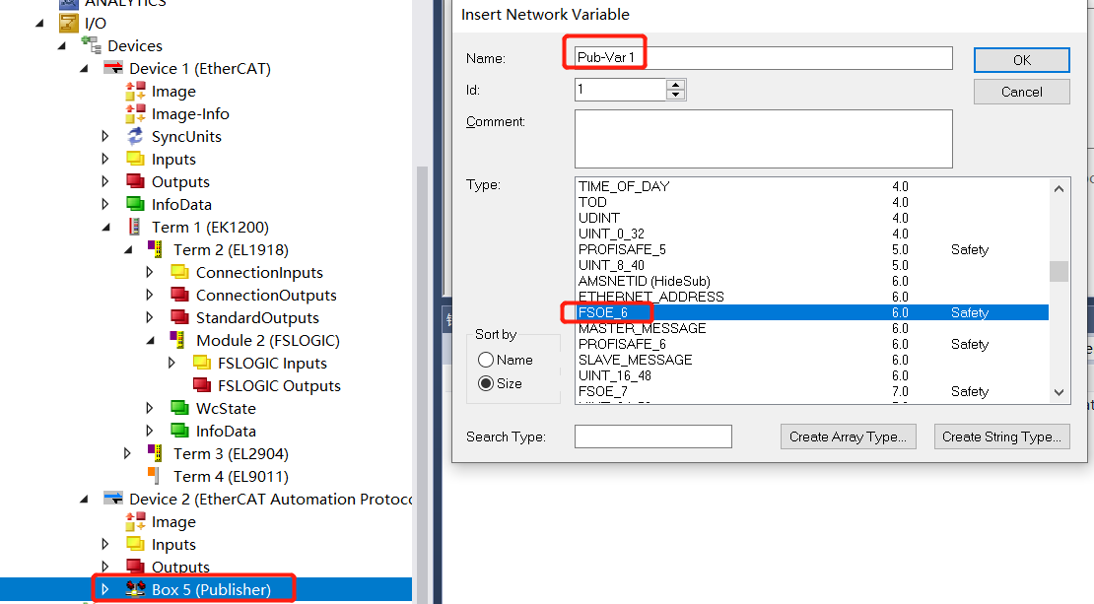
- 由于上一章节中Master项目中已经配置好了Publisher，此处配置Subscriber用于连接到Master项目中的Publisher的变量。
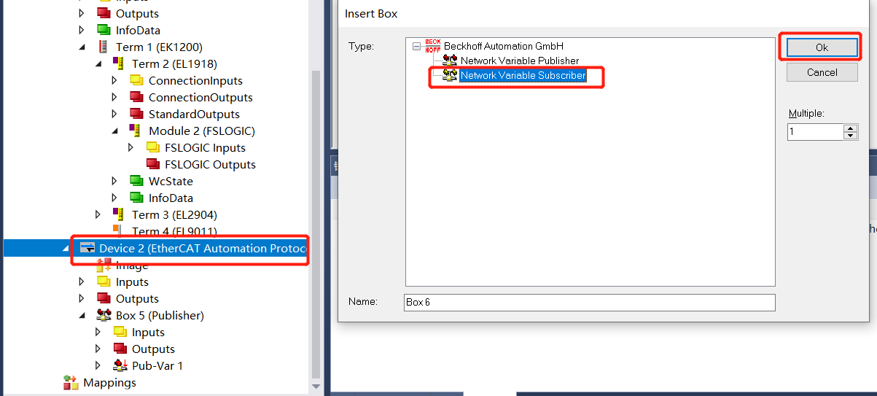
- 在Subscriber位置右键添加新的项，选择Browse for Computer..方式，选择所要链接的控制器。
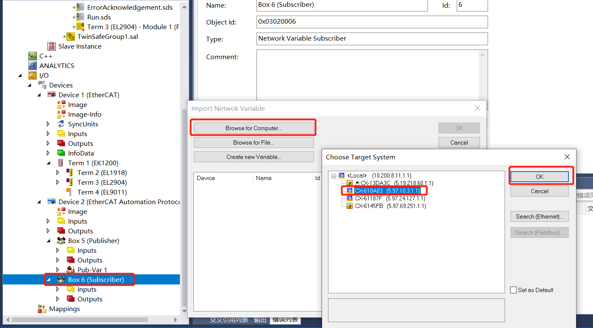
- 上一步选择好了控制器之后，后面选择所要链接的变量。
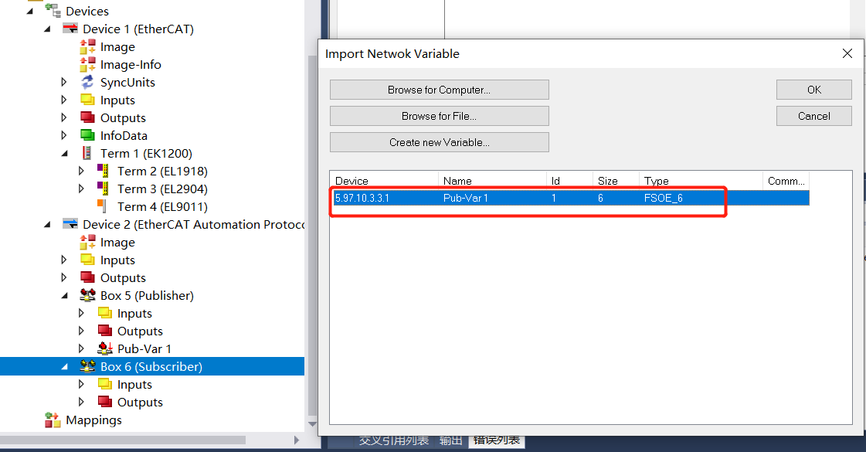
- 点击确定，
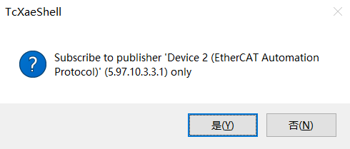
- 返回到Master项目中，同样的方式添加一个Subscriber关联到Slave项目中的Publisher变量上。
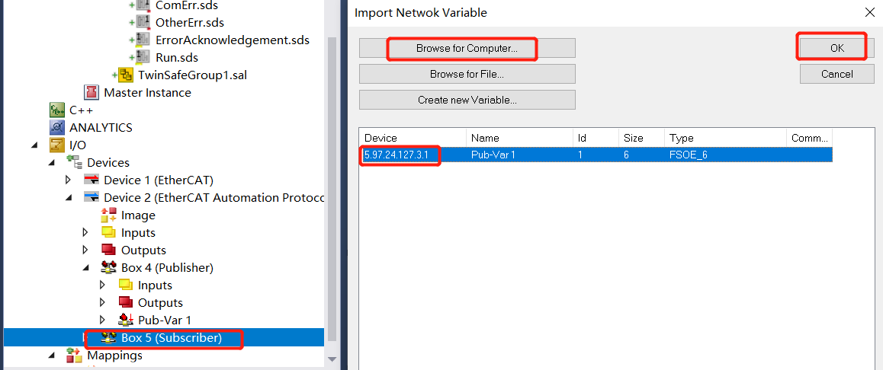
- 这样便完成了EAP的安全通讯报文的配置，同时关联了Master和Slave项目中配置的变量。

PLC程序编写以及关联
- 在PLC位置右键，选择添加新项，并选择standard PLC Project。
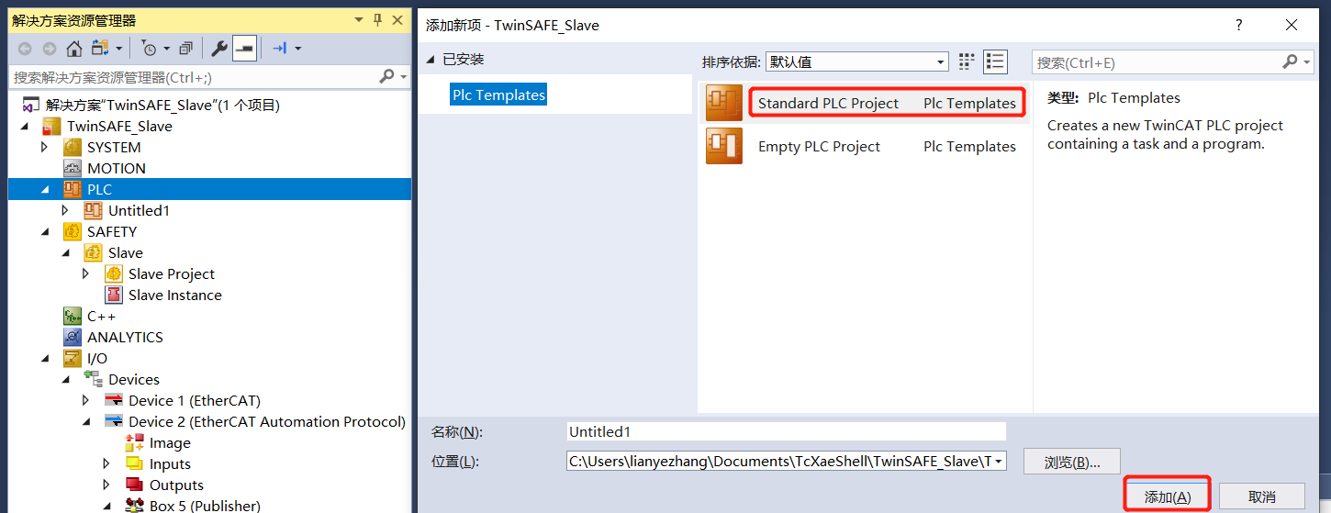
- 在Main程序变量定义区中添加如下的变量，分别的启动、错误复位、通讯错误反馈和其他错误反馈信息变量。
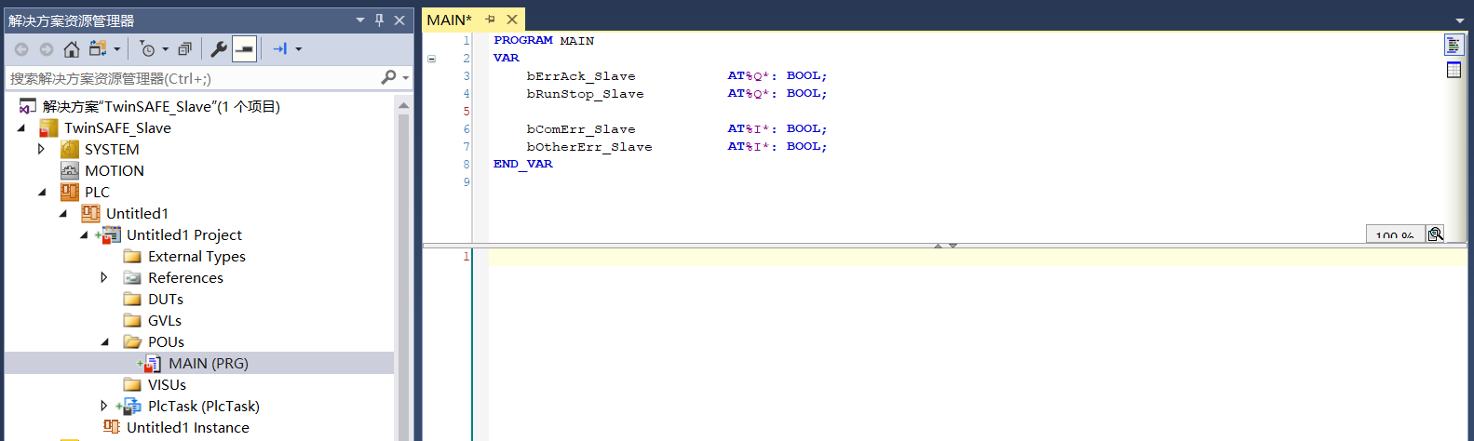
- 在安全配置中添加错误反馈信号，在SAFTY选项下的Alias Devices处右键，选择Add multiple standard variables。
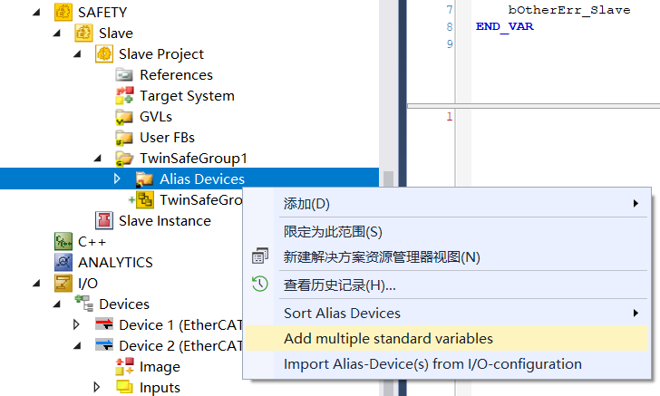
- 添加两个输出变量用以连接PLC中的ComErr和OtherErr，新建安全项目中自动添加了ErrAck和Run变量，所以此处只需要添加反馈的错误变量。
- 修改名字为ComErr和OtherErr 。
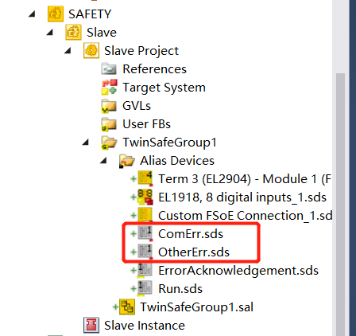
- 关联PLC中的ComErr变量与安全配置中增加的ComErr变量，并依照此方法依次链接 OtherErr、ErrorAcknowledgement和Run其他三个变量。
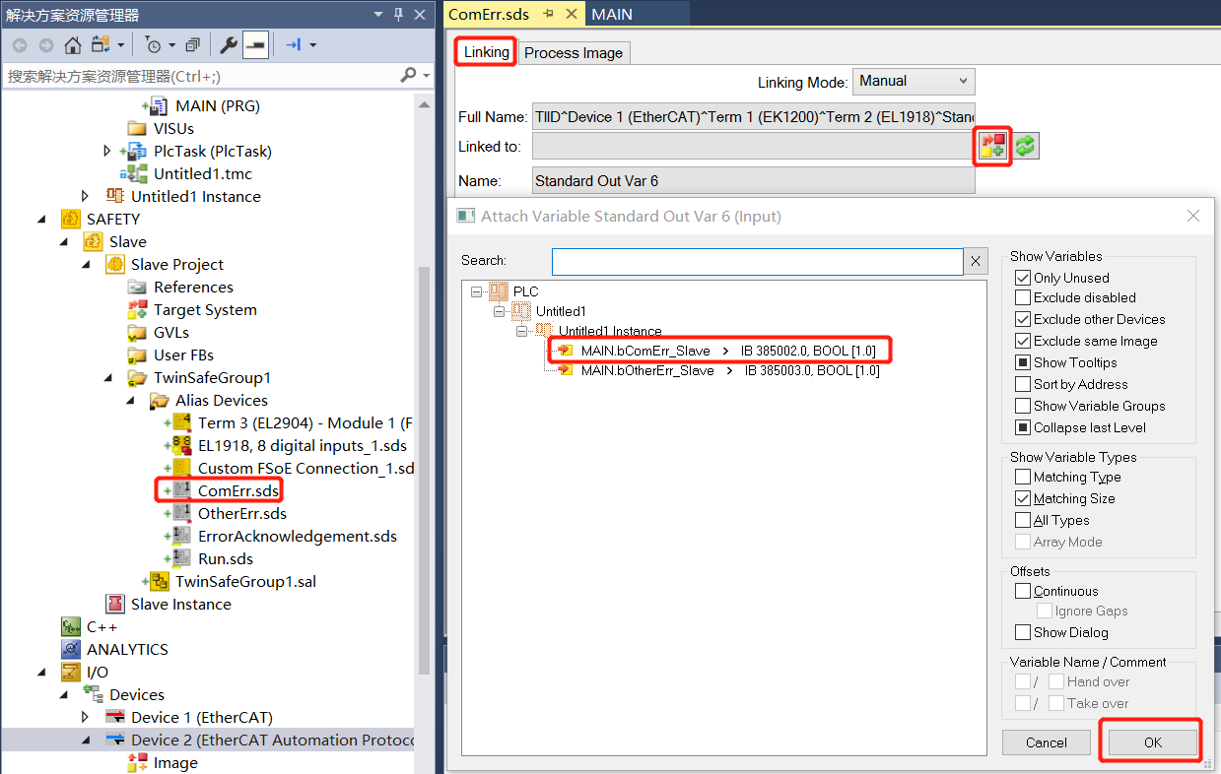
- 关联好了变量之后，需要在TwinSafeGroup1.sal之中的Variables中点击，为程序添加两个变量，并修改名字为ComErr和OtherErr。
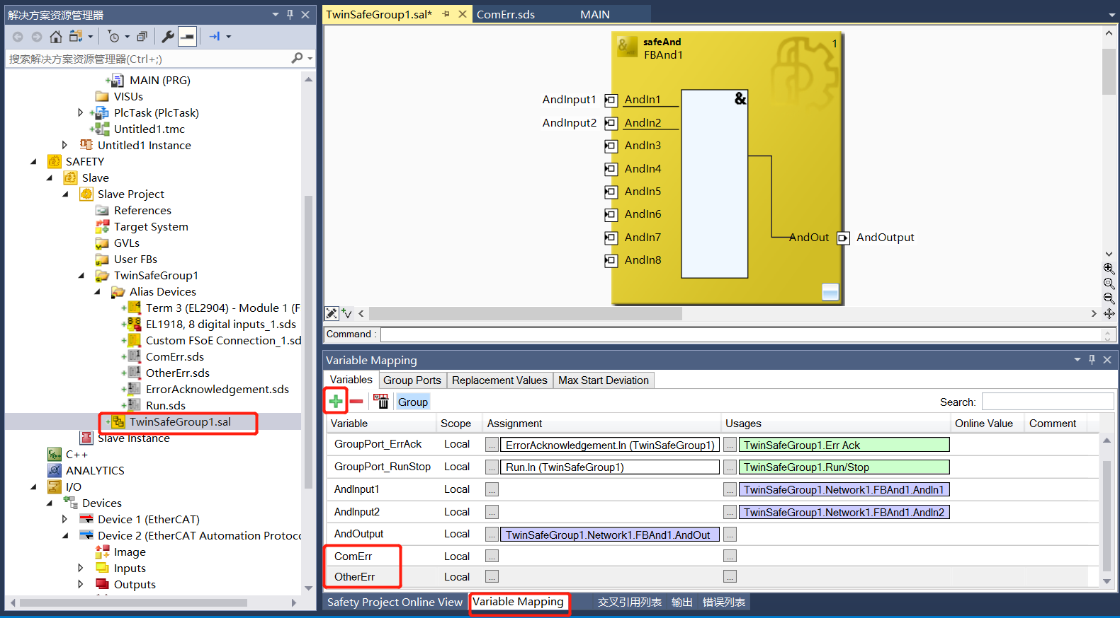
- 关联ComErr变量，由于ComErr是Group中输出的错误信息，所以在Assignment中选择到TwinSafeGroup1中的Com Err变量。我们想要把这个变量传到PLC中，所以在Usage中点击关联按钮选择Alias中的ComErr变量。
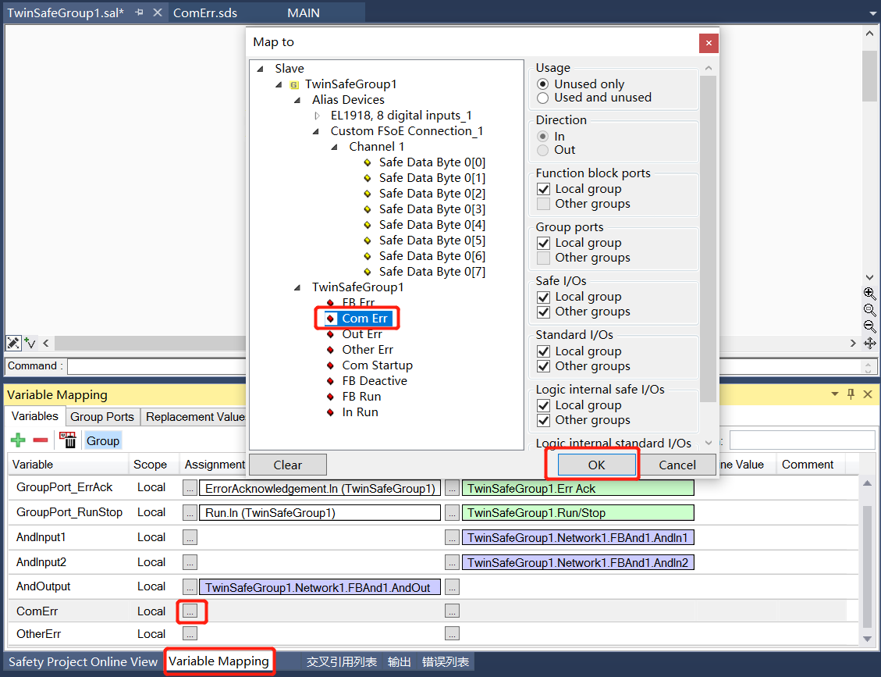

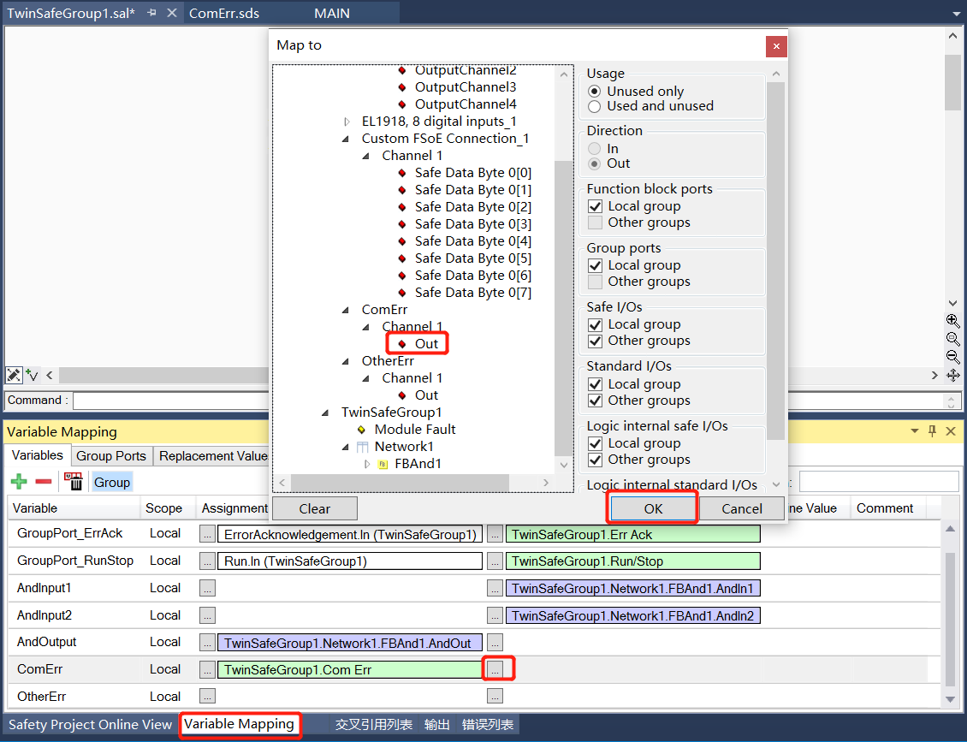
- 同理关联OtherErr变量到PLC变量上。配置完成如下
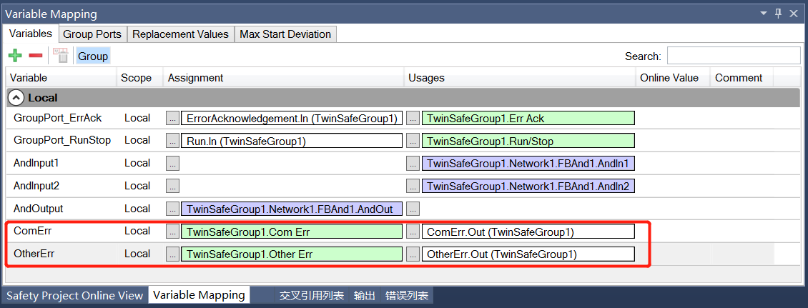
- 关联safeAnd的输入变量，连接safeAnd的输入变量AndIn1变量到EL1918模块的第一个引脚Channel1上，同时关联safeAnd的输入变量AndIn2变量到EL1918模块的第一个引脚Channel2上。
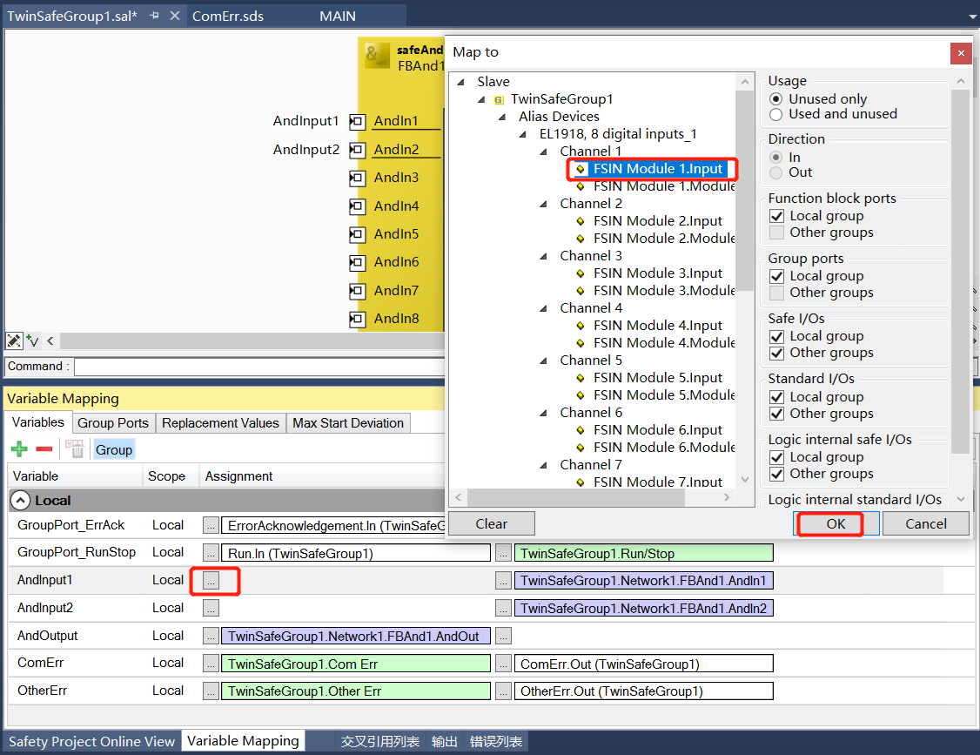
- 关联safeAnd的输出变量AndOut到EL2904上面第一通道OutputChannel1上面，我们选择第一通道作为数据传送。
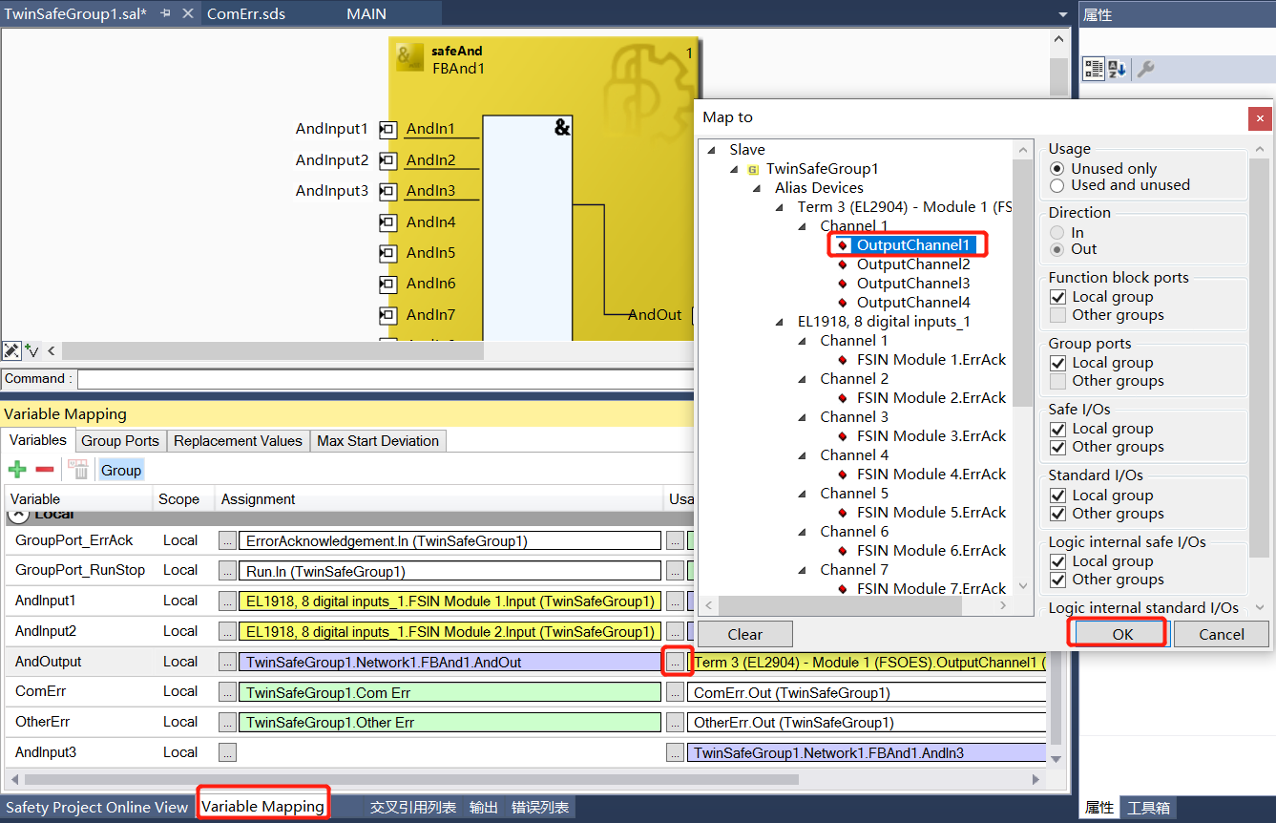
- 配置第三输入通道用于取MasterPLC安全报文传过来的数据，命名为AndInput3变量并关联到配置的安全报文的第一位Safe Data Byte 0[0]上。
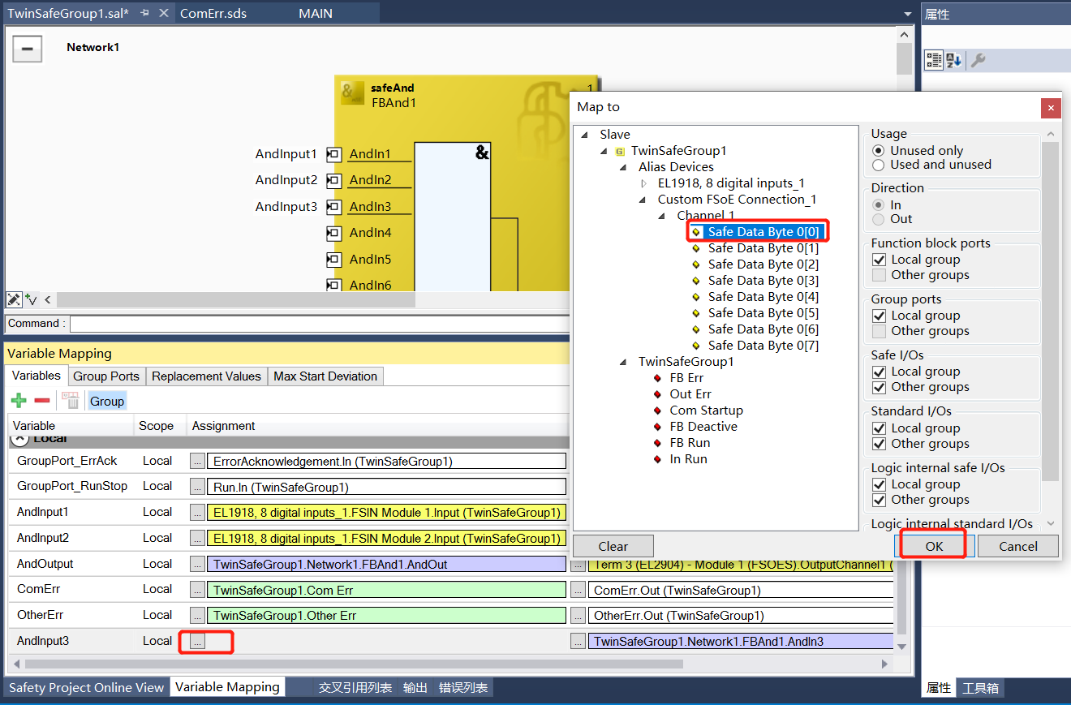
- 配置完成的输入关系如下
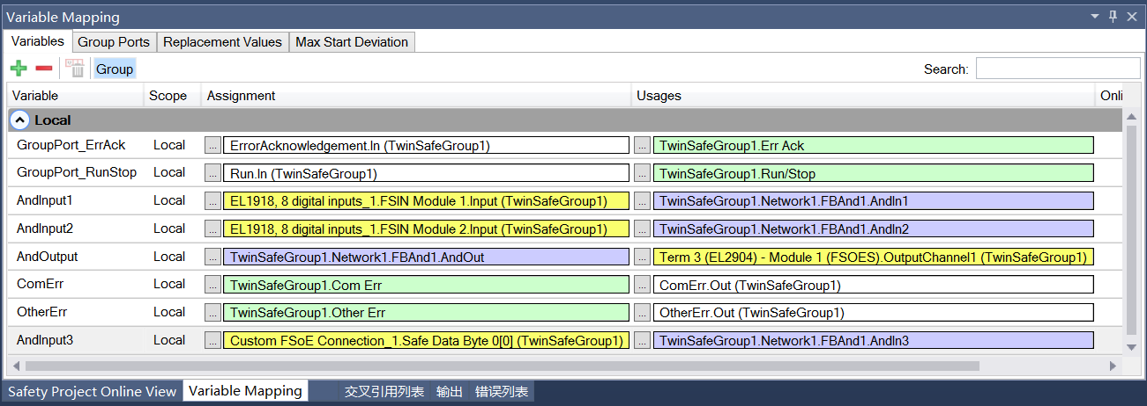
- 接下来链接两个重要的通讯变量，将Safty中增加的Customer FSoE Connection_1.sds变量链接到添加的EAP安全报文之中。首先链接Master中的变量，分别连接Input和Output变量。
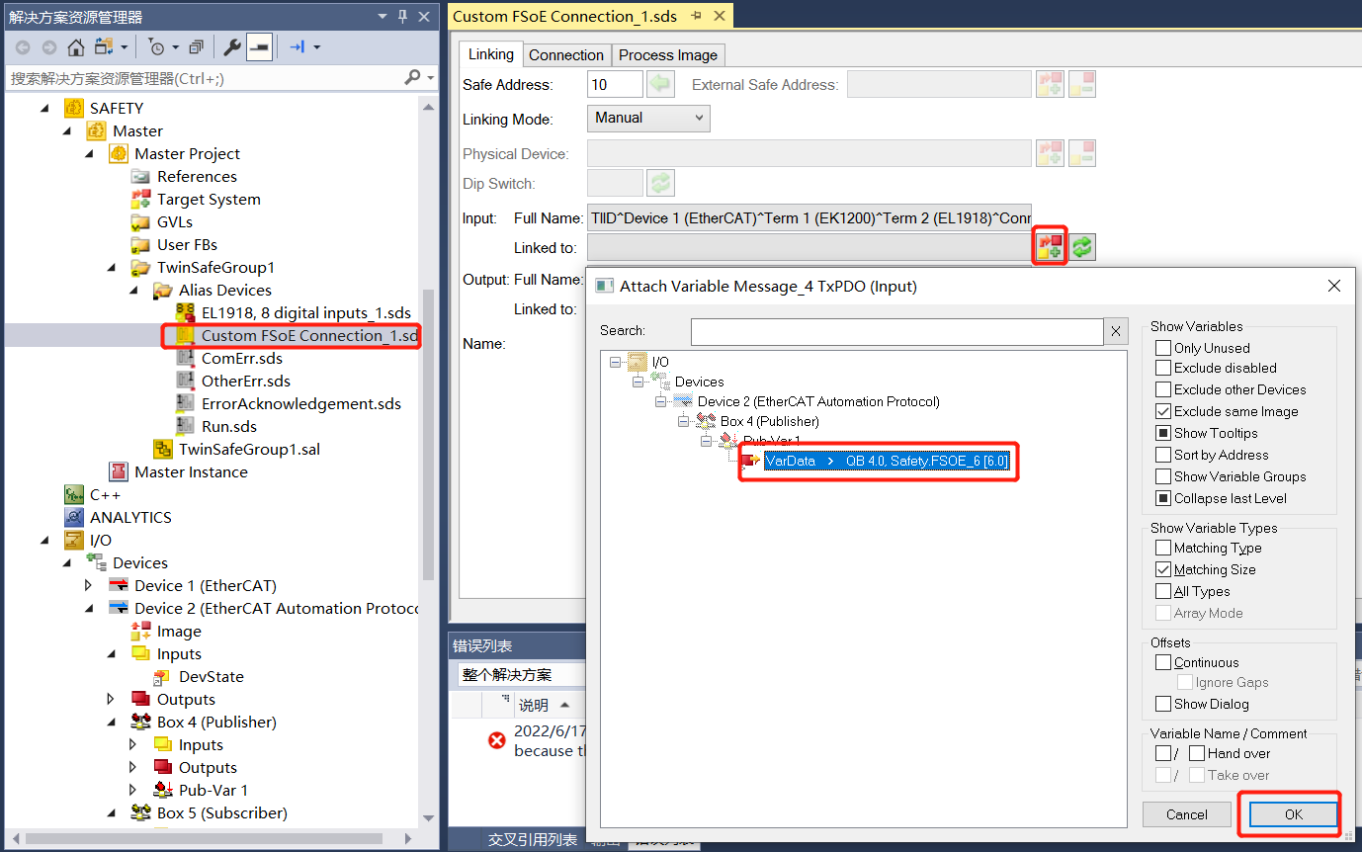
- 链接完成如下图展示；
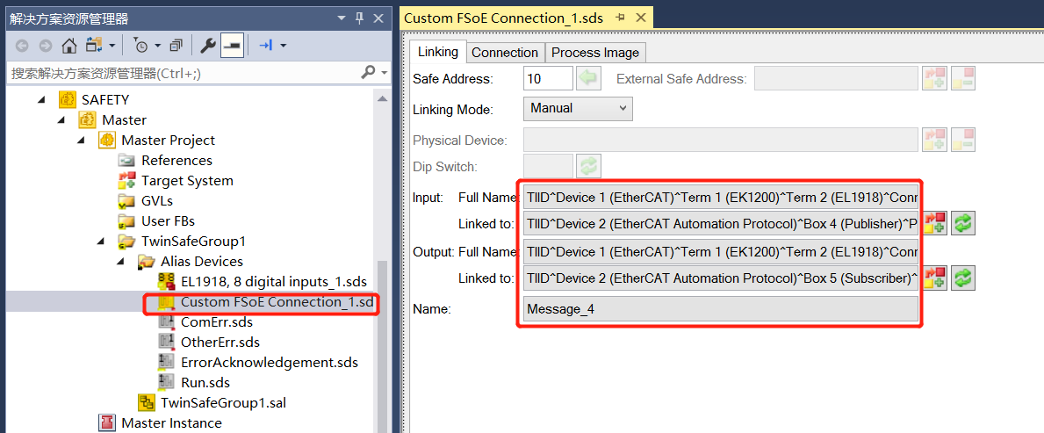
- 接下来回头链接Slave中的Customer FSoE Connection_1.sds变量。
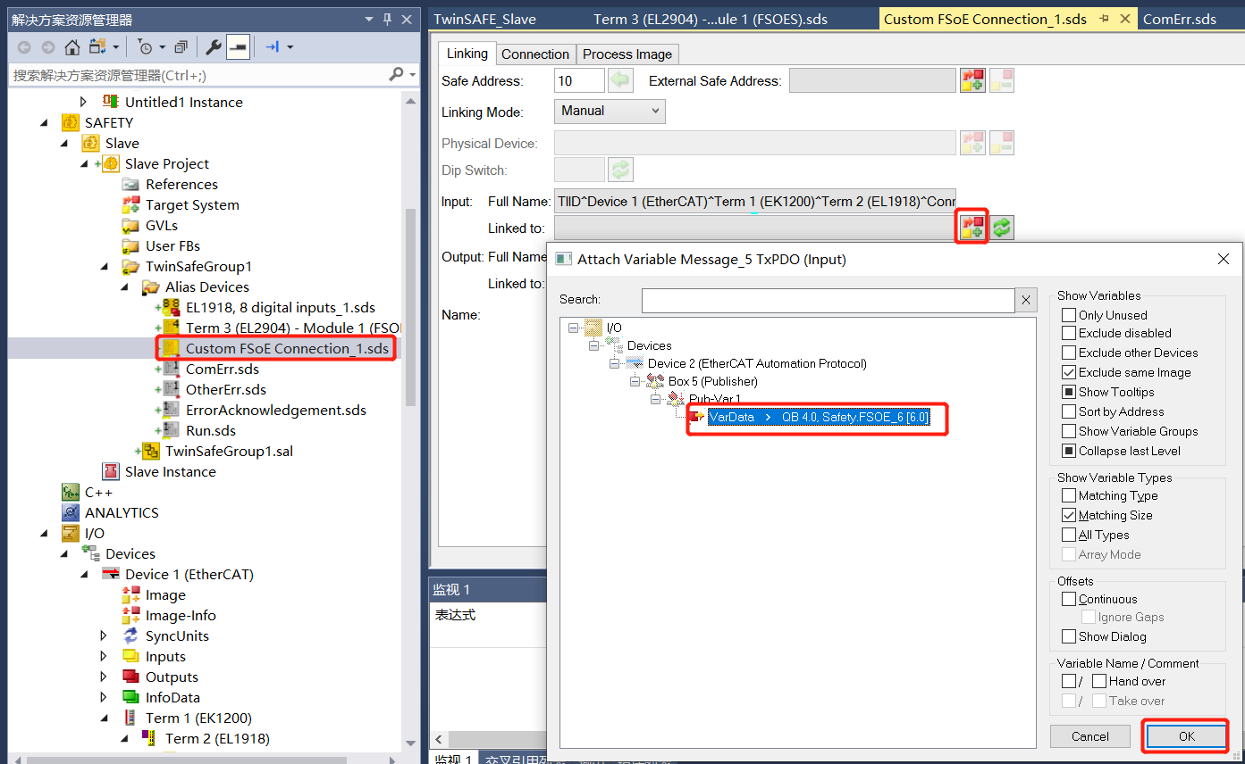
- 链接完成如下图展示；
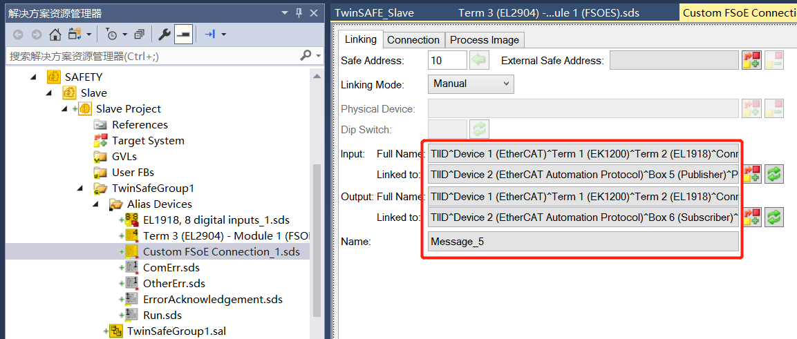
- 此时完成了所有的项目配置和程序编写。

软件调试
- 保存编译，如无错误分别下载激活Master和Slave程序。
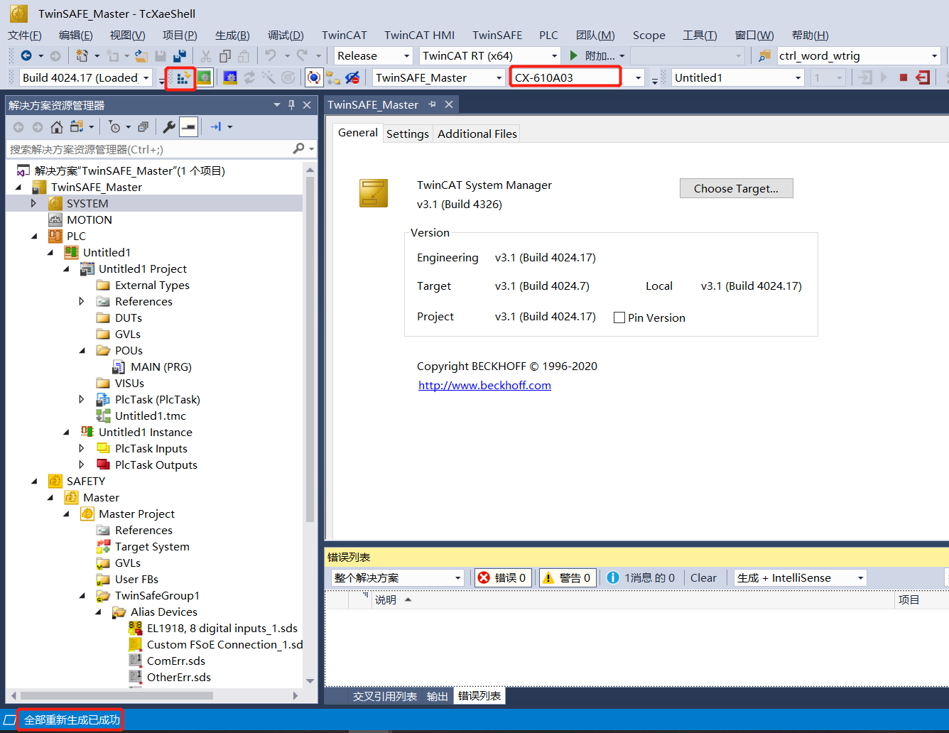
- 保存编译并下载安全程序，依次点击Verify Safety Project、Verify Complete Safety Project、Download Safety Project，见左下角有编译和下载指示，如都是Successed则说明安全程序下载激活成功。
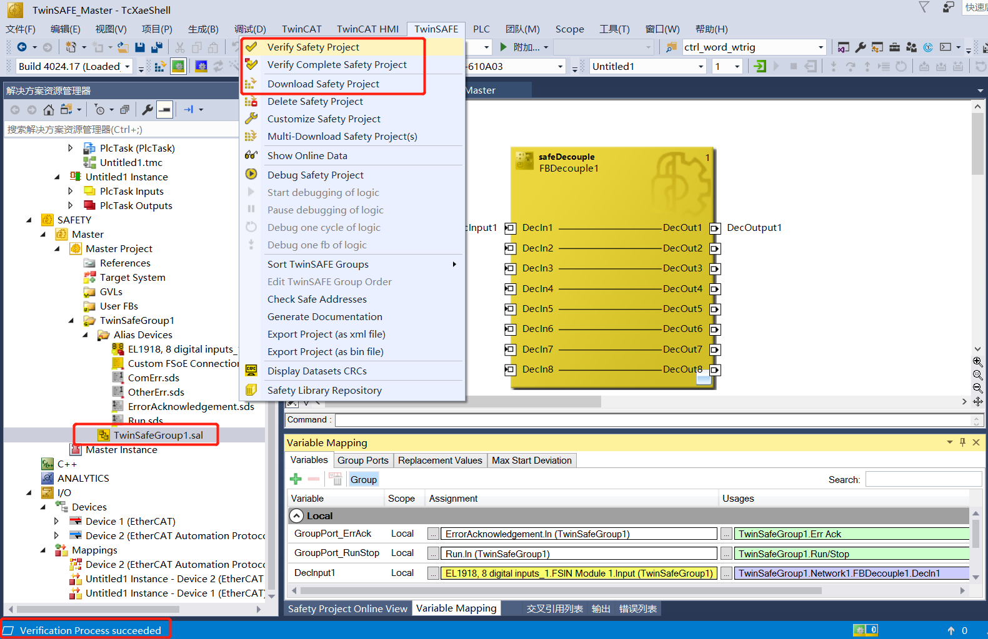
- 填入序列号以及用户名Administrator和密码TwinSAFE，注意区分大小写，接下来就一直点同意并下一步，直到下载完成。
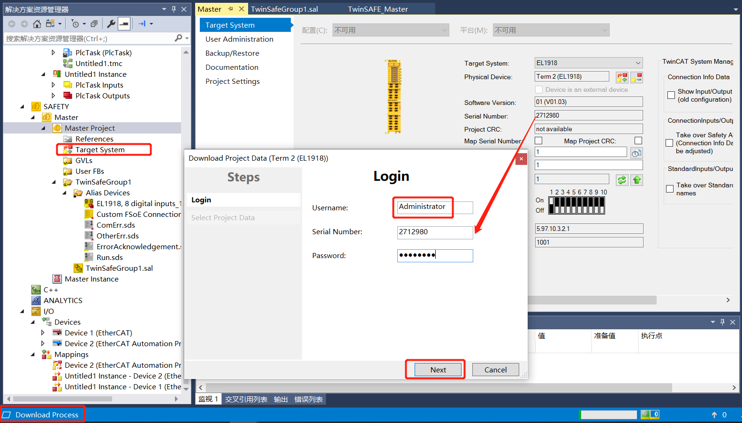
- 登录PLC程序，如果有反馈错误，那么点击对应程序中的bErrAck错误确认变量置1，清除报警后在清0。

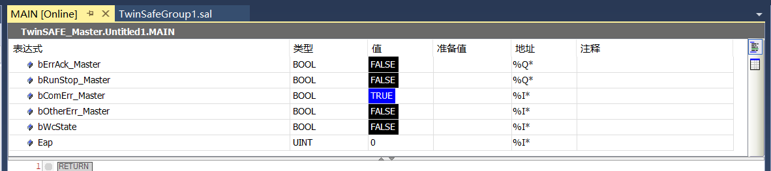

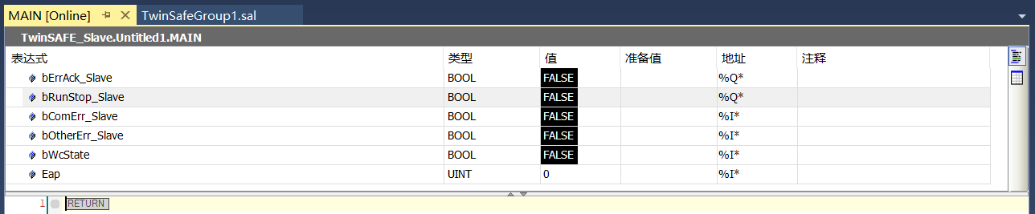
- 将程序bRunStop变量设置为1，运行起来安全程序。
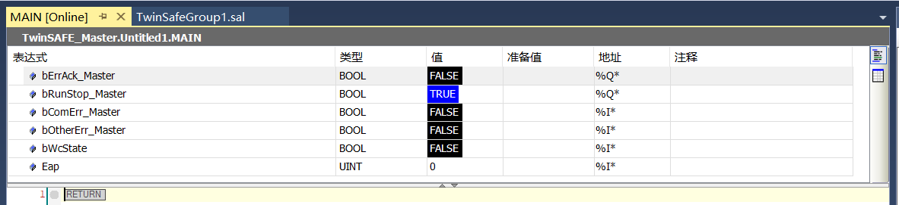

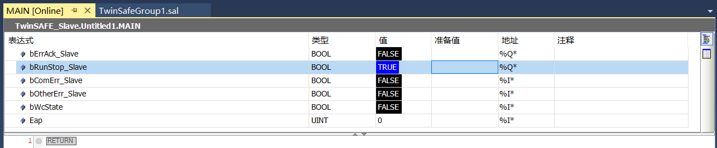
- 查看安全程序，点击菜单栏中TwinSafe中Show Online Data，Master和Slave中安全程序结果在线值如下。
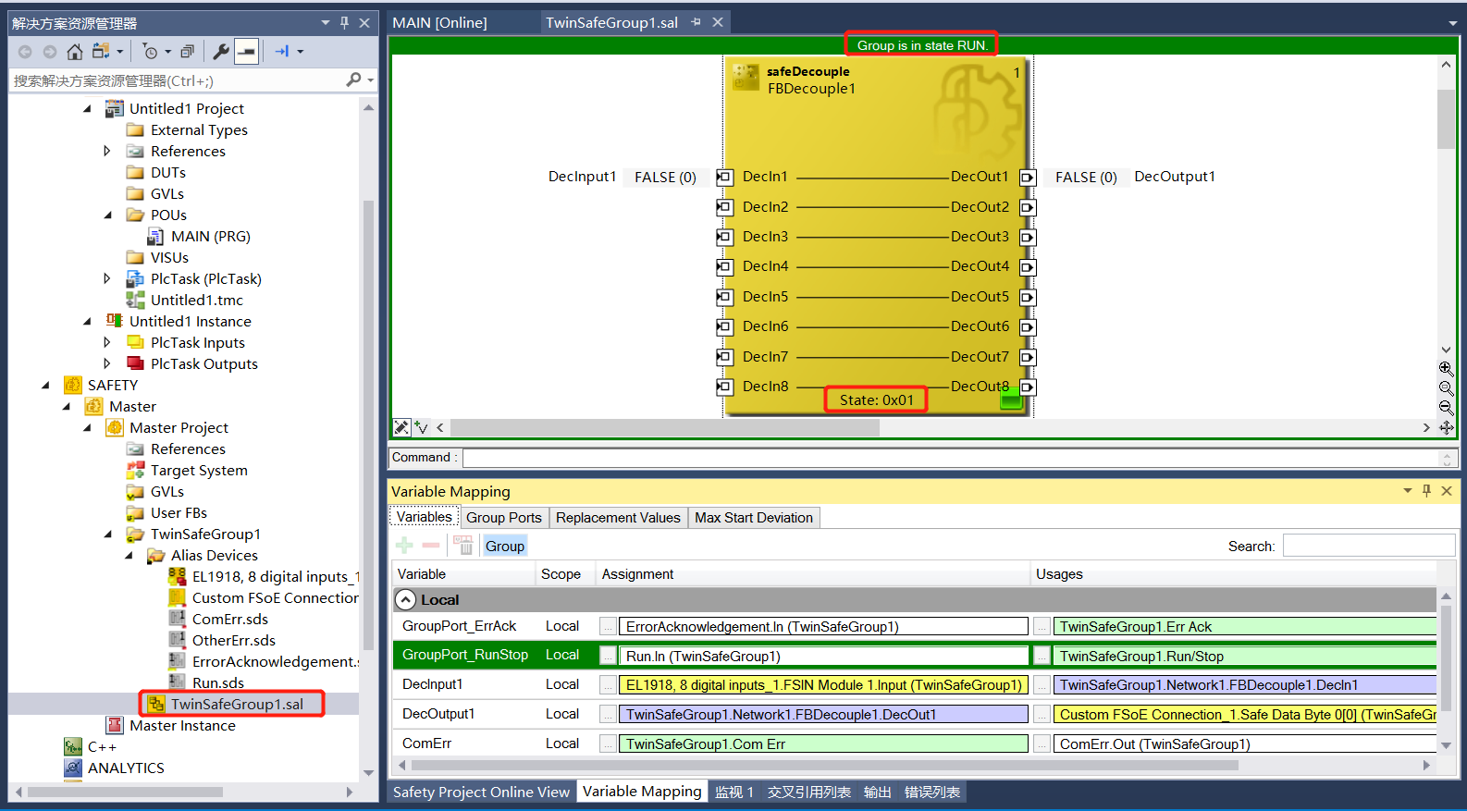

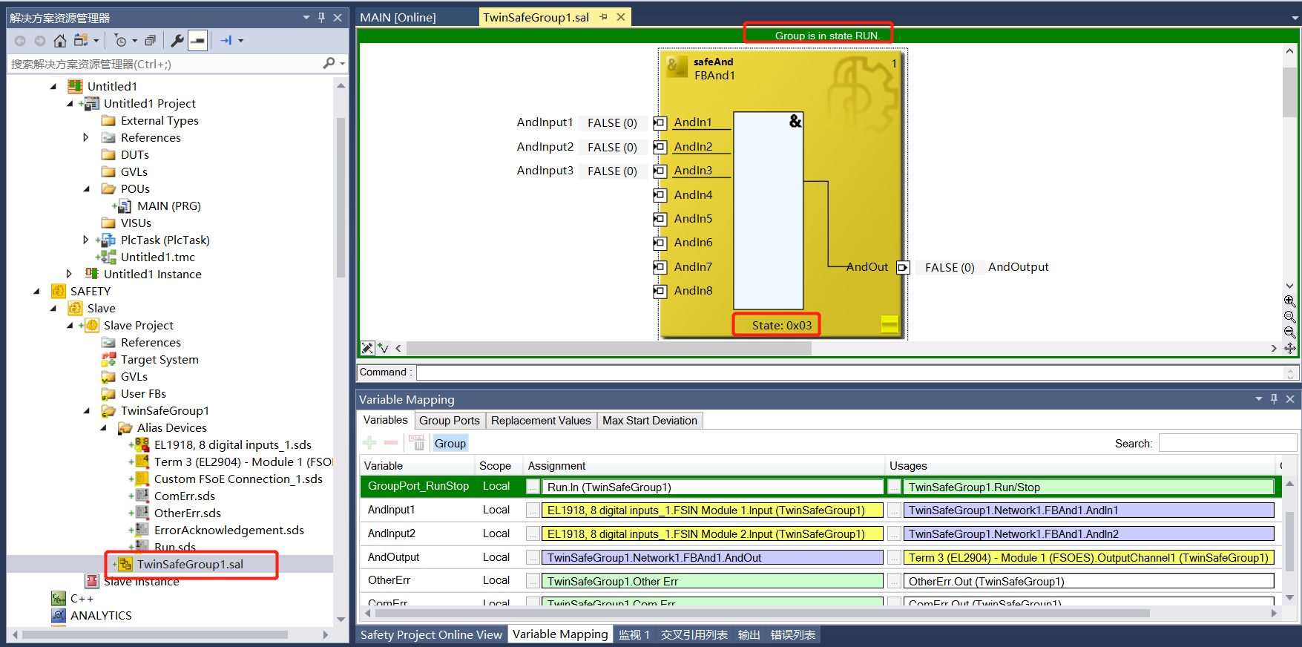
- 此时将Master项目中安全输入EL1918的第一通道给上信号，可以发现safeDecouple的输出输出变量已经有信号。同时观察Slave项目中的安全程序safeAnd功能块AndInput3引脚已经收到了来自Master项目中的安全信号，此时将Slave项目中安全输入EL1918的第一、二通道给上信号，观察安全程序中safeAnd功能块AndInput1和AndInput2引脚为1，同时AndOut信号有输出，EL2904模块第一通道输出24V。

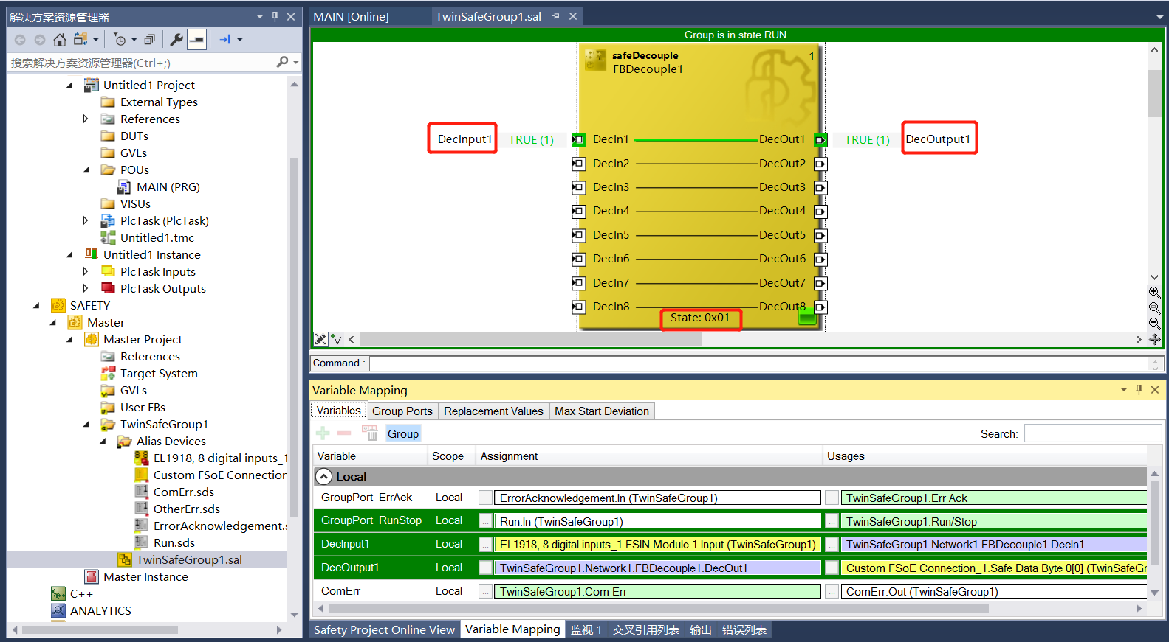

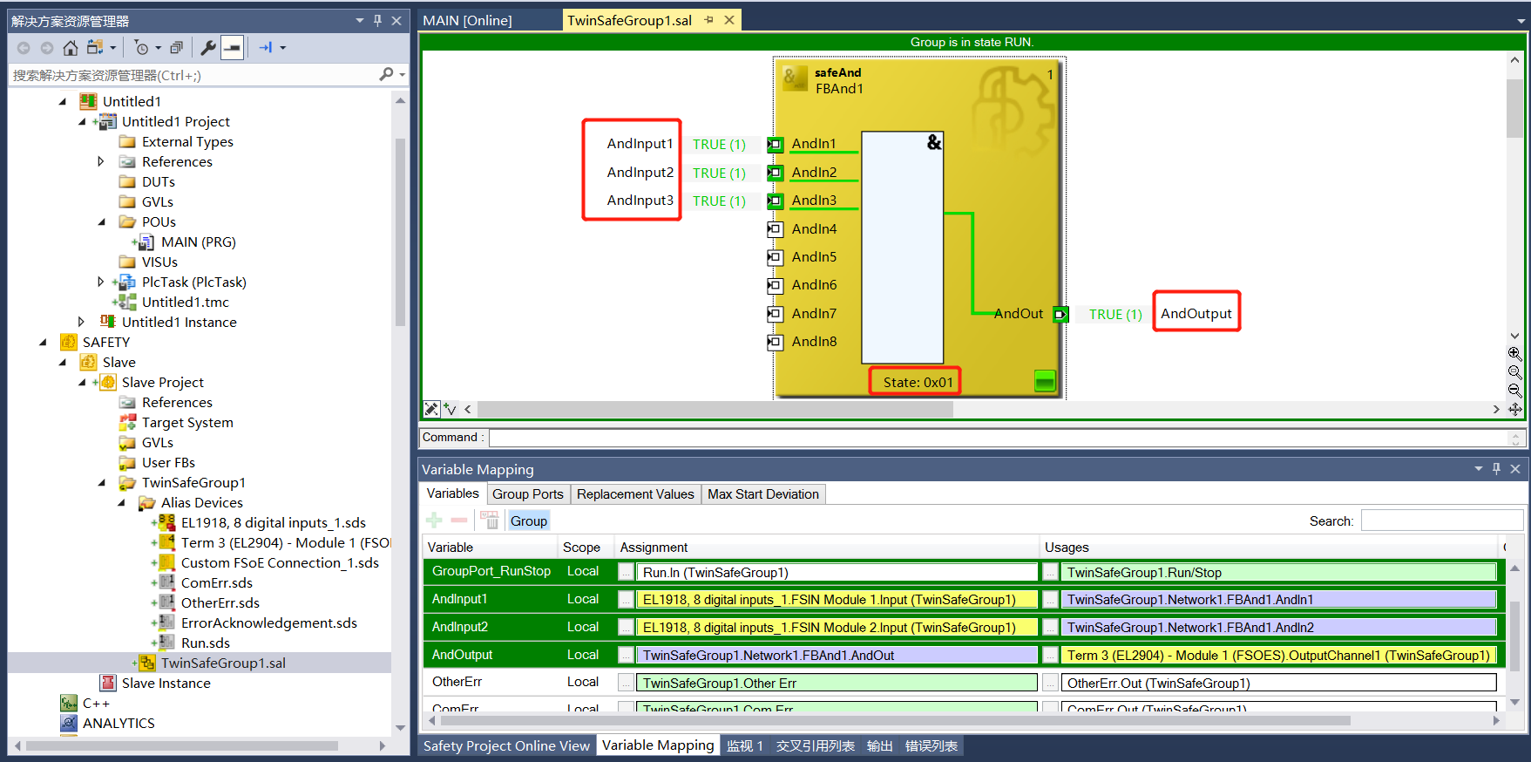
- 断开Msater的输入通道，可以发现输入信号断开，同时Slave中输出信号也断开，EL2904没有输出。
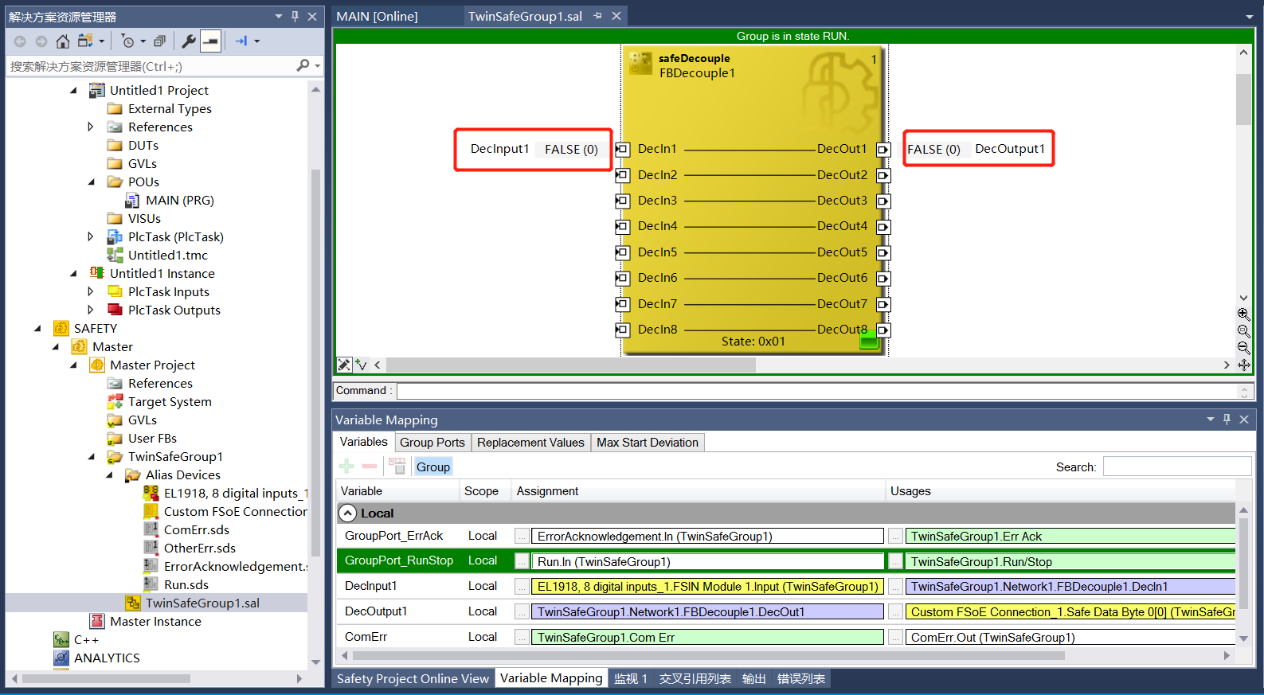

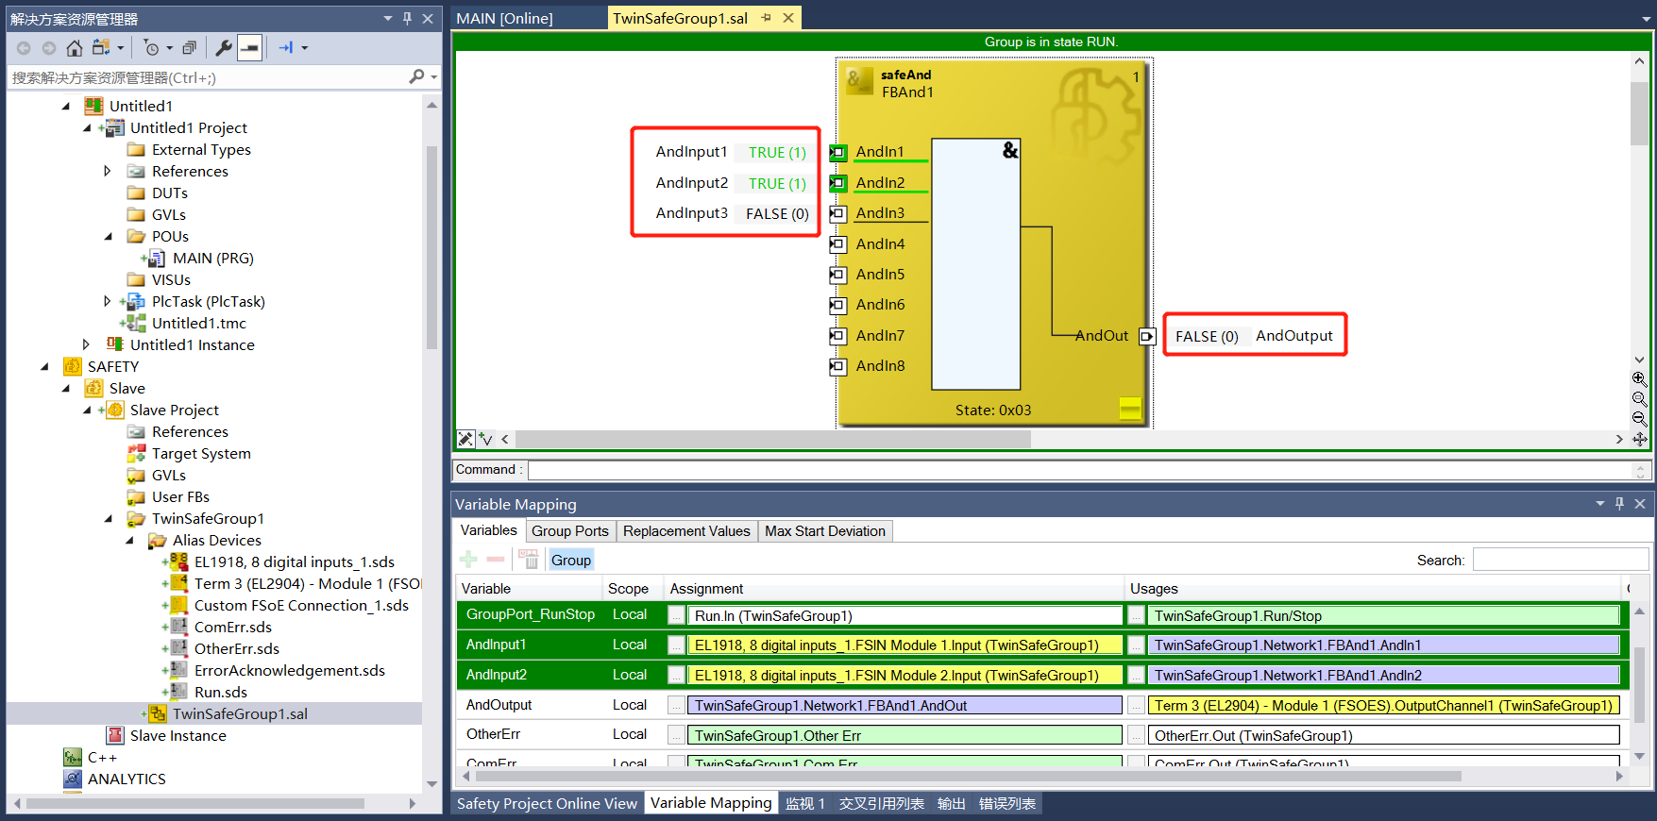
- 至此，完成了安全通讯的测试。

注意事项以及总结

关闭安全输出模块脉冲监测
EL2904输出模块的脉冲检测，在测试中如果EL2904模块不接负载，在测试的时候会发现硬件会有故障，是因为安全模块检测到输出断路，才提醒的报警指示。如果想要消除这个报警需要关闭EL2904模块的电流监测功能，将8000参数中的02和03进行修改。
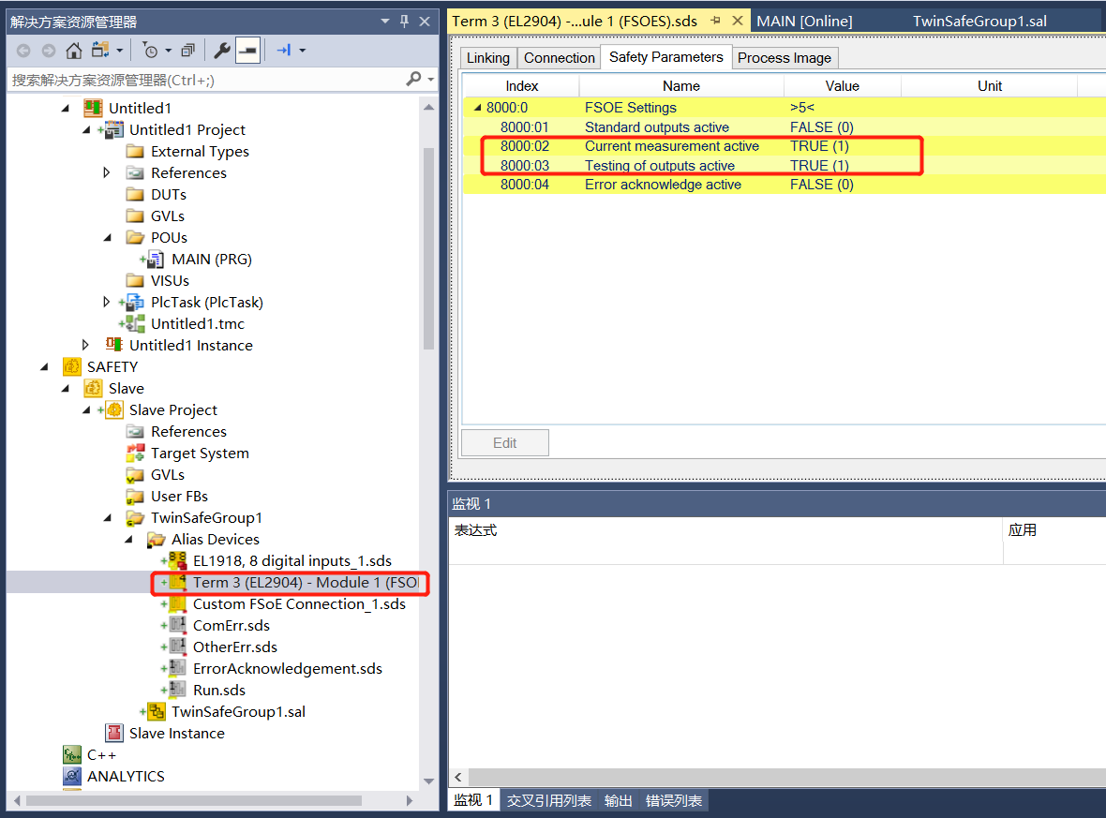

关闭安全输入模块脉冲监测
安全输入模块，输入信号是自带脉冲检测信息的，通俗的讲也就是在有24v信号的时候，在信号上载有脉冲信息，收发能够对上脉冲序列，这样才能更加安全的检测传感器的状态。所以安全输入信号就是1、2两个为一组信号，外面通常连接干接点通断信号。有时候客户需要连接有源24v信号，那么需要关闭输入脉冲监测，8000：04 修改成为False之后，就可以连接有源的24V，由于1、2是一组，此时传入的24v信号连接到2号引脚，1号引脚悬空即可。
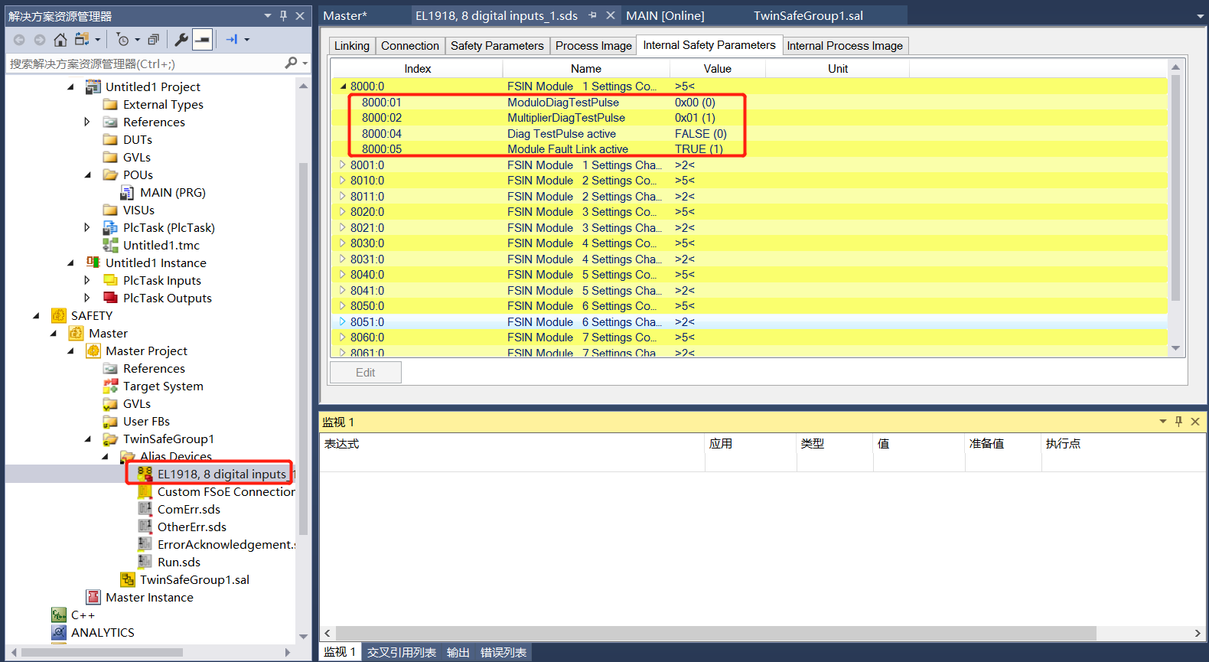

删除安全PLC内的安全逻辑
- 如果将原来带有安全逻辑的安全PLC（如EL1918）用作单纯的安全输入输出点的话，直接扫描添加可能遇到下面的错误，安全逻辑不能运行程序运行不能进入到Run状态。
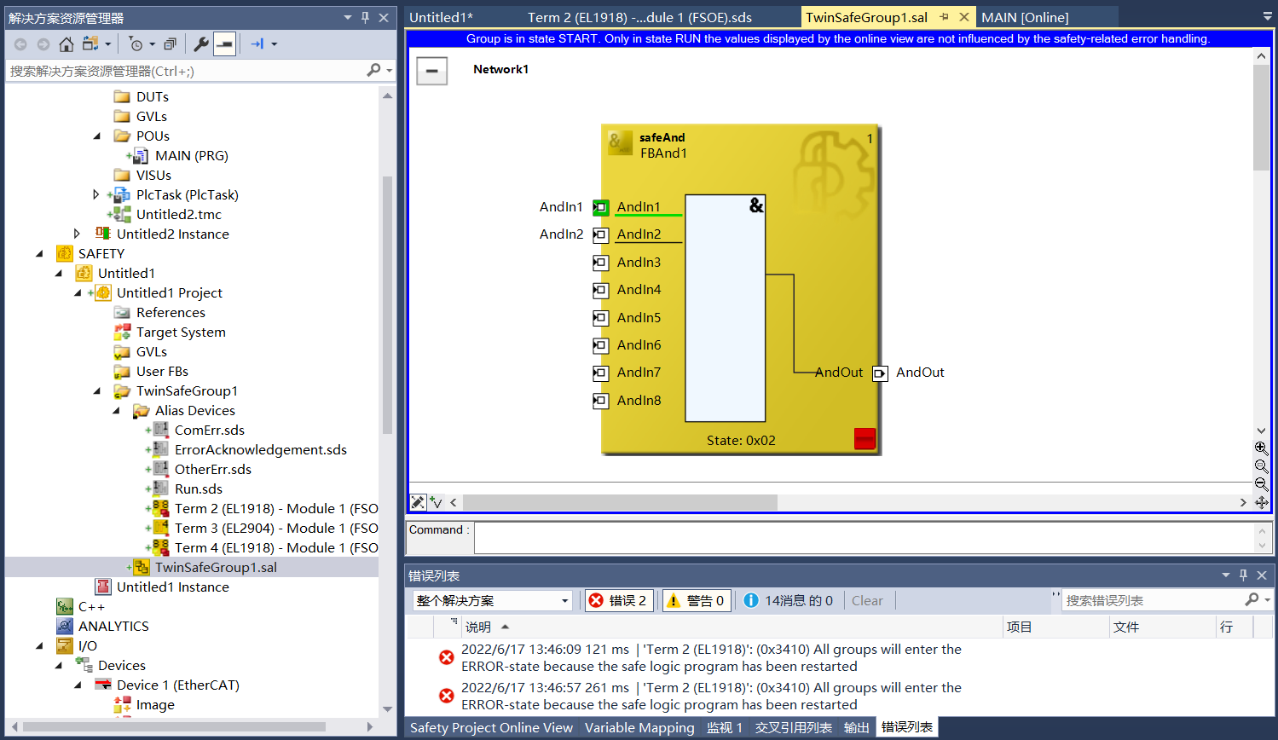

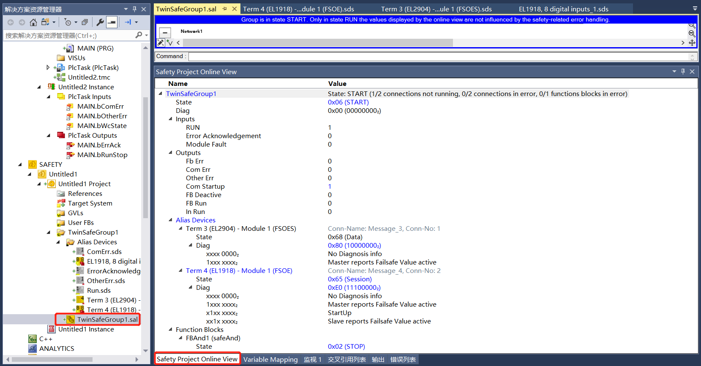
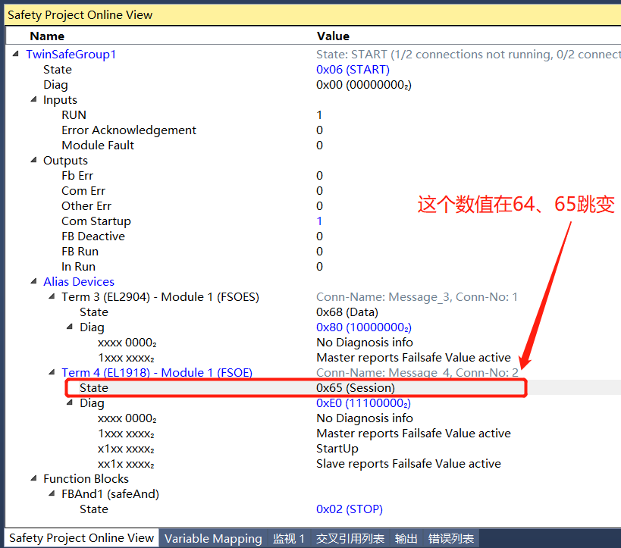
- 此时需要删除原有的安全PLC（EL1918、EL2912）程序，并且断电重启之后，才能当作普通的安全IO来使用，删除操作如下。

- 首先选择TwinSAFE下面的Delete Safety Project选项。
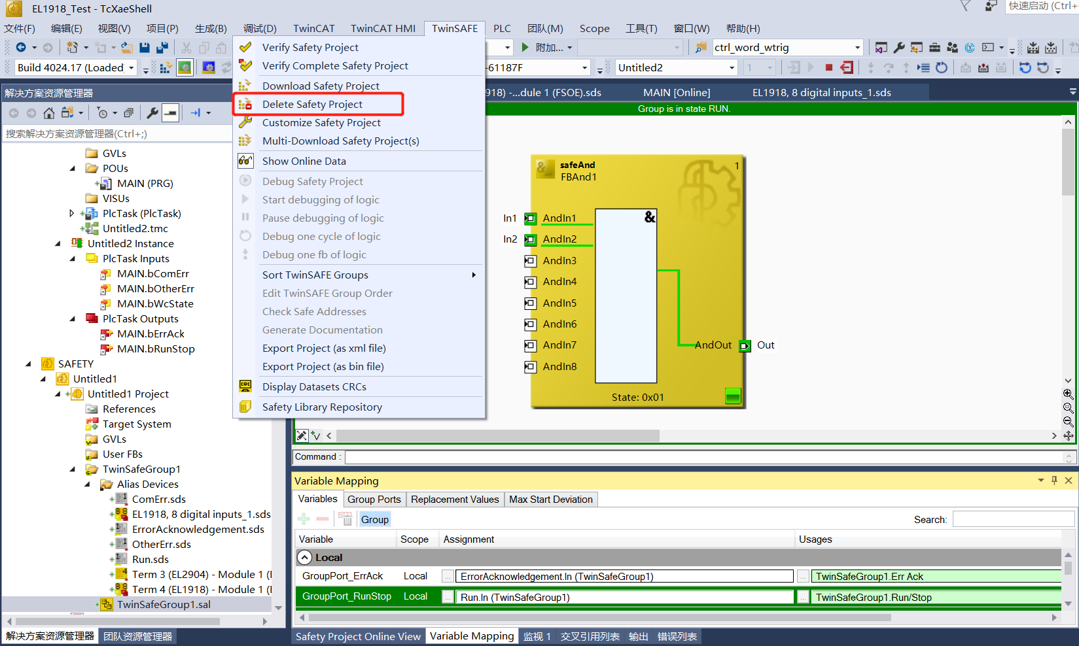
- 选择要删除的安全逻辑模块。
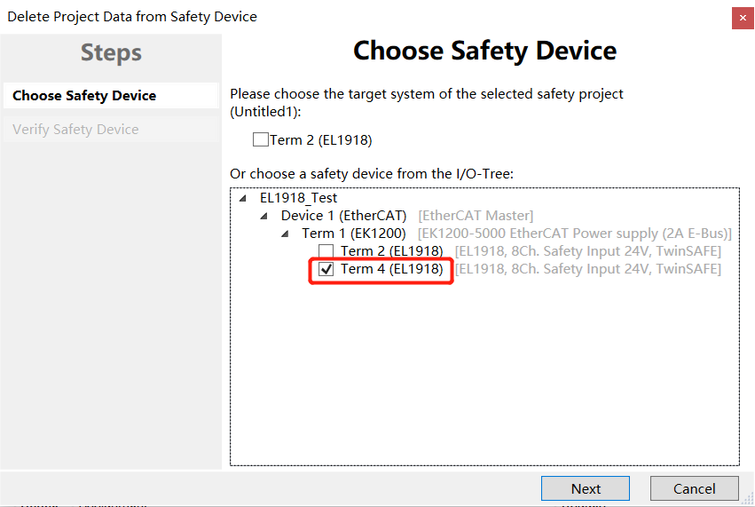
- 输入用户名和密码，注意区分大小写，勾选所删除的模块。点击下一步。
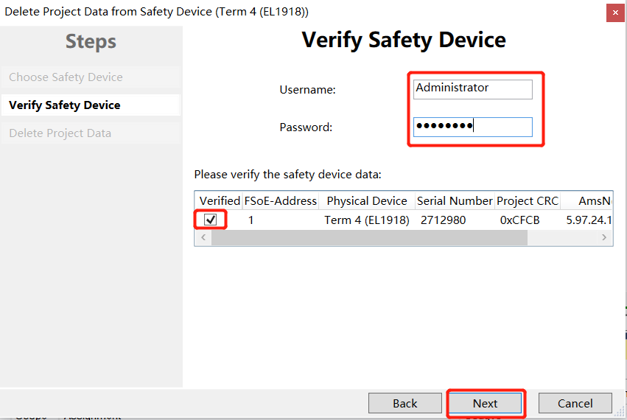
- 选择Safe Logic,Mapping and Parameter Data选项，确认删除即可。

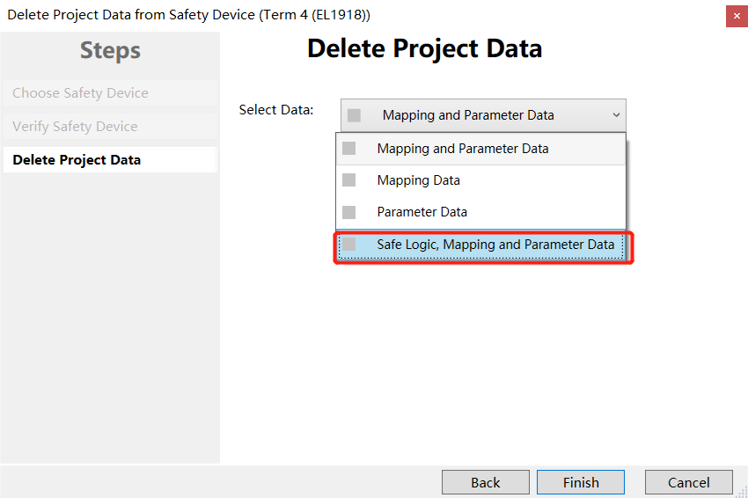
- 删除之后重新上电激活程序，发现程序能够正常运行，模块的状态也恢复正常，都进入Run状态。
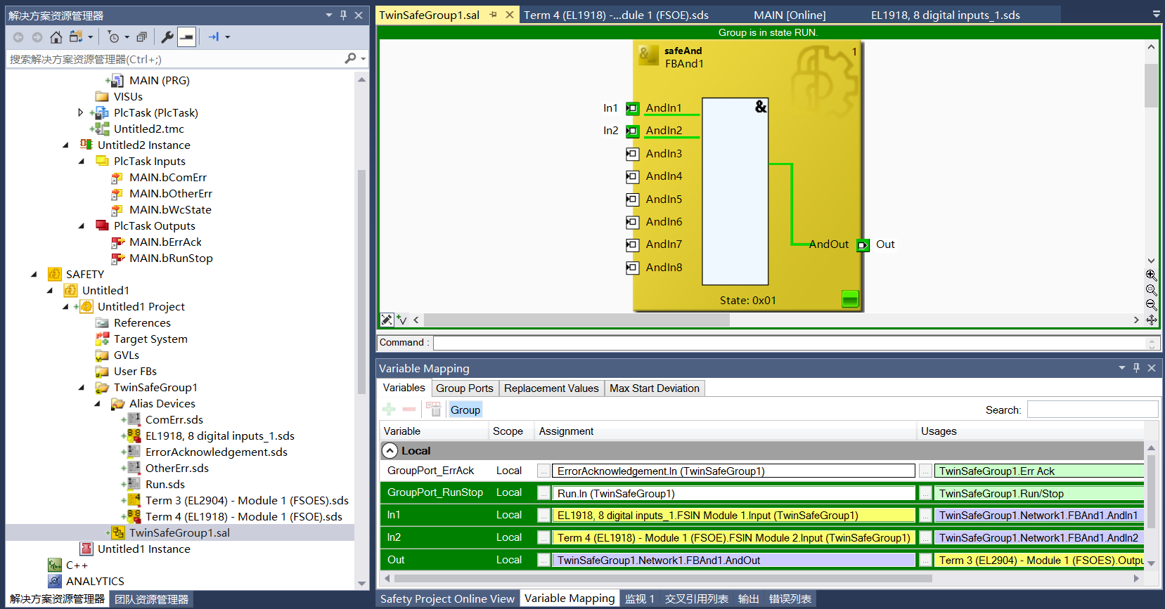

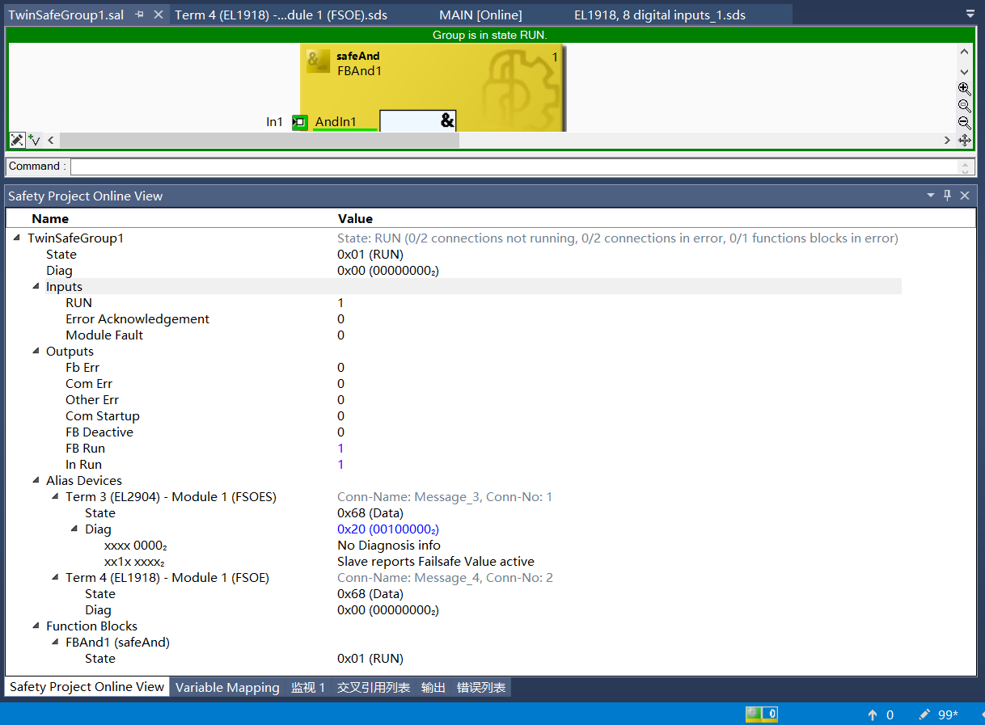

关于安全报文的相关说明
- 安全报文是搭载在EtherCAT报文之上的安全协议报文，称之为FSoE（Safety Over EtherCAT）。在做两个控制器通讯的时候常规通讯的方式是EAP，与之对应的是安全报文也可以搭载在EAP通讯协议之上。并且报文长度也是预先定义好的，用户可根据自己的项目通讯配置进行选择合适的报文长度。
- 两个控制器一旦建立起了安全通讯，那么一方的控制器出现问题另一个与之通讯的安全控制器也会停止安全逻辑。如下图的说明是三个控制器分别是CX-610A03、CX-610877、CX-61187F，同时三个控制器连接到同一个交换机上。其中A03控制器分别和877、87F控制器建立起安全通讯协议，此时断开A03控制器和877控制器之间的网线，可以发现A03控制器处于离线Error状态无法看到其状态，877控制器在短线的时刻就由原来的Run状态进入START状态，安全逻辑停止运行和输出。87F控制器安全逻辑运行正常。
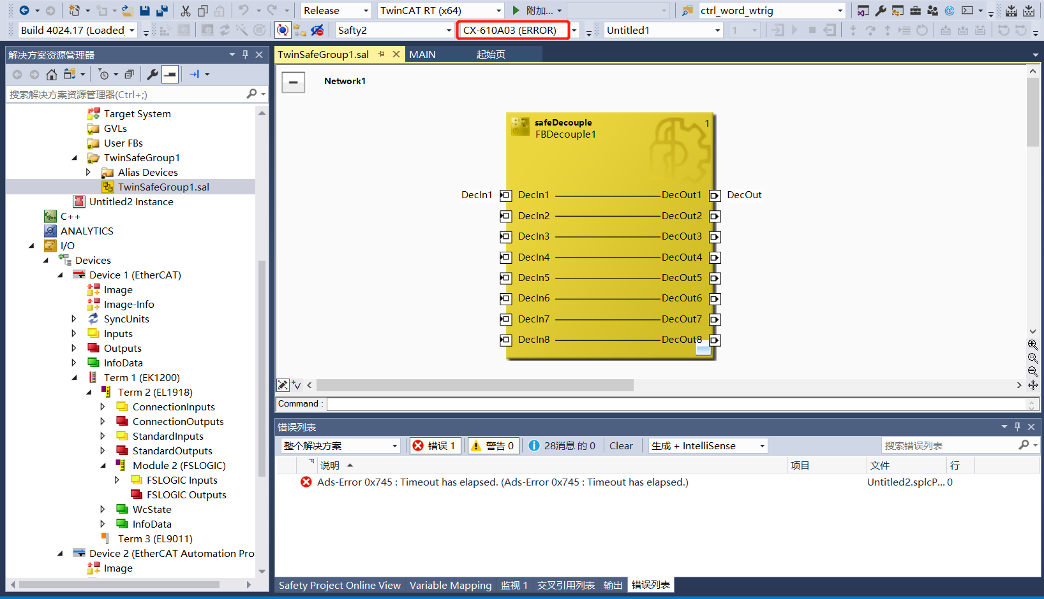

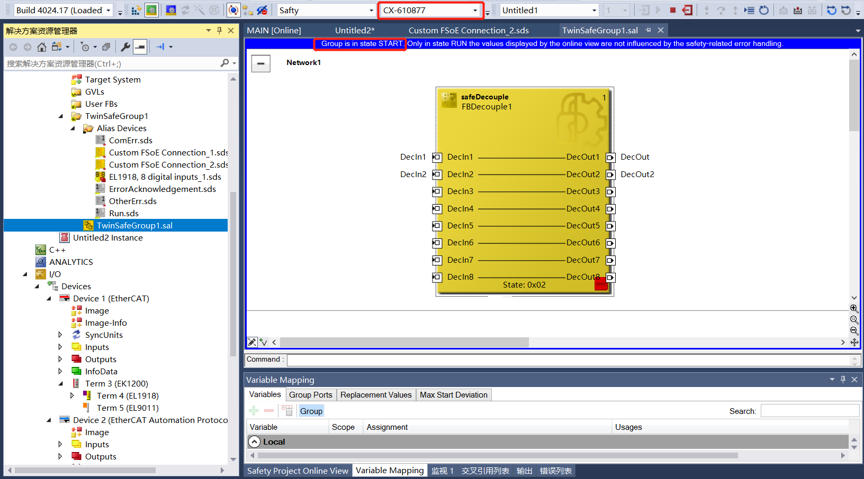

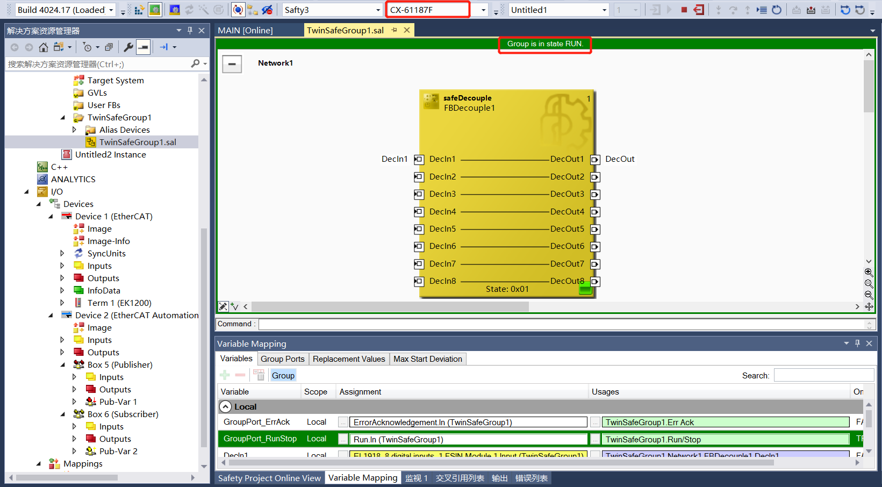

- 上述断开网线后，重新A03控制器和877控制器之间的网线，通讯状态会自动恢复但是安全逻辑报错。在PLC程序中与之关联的错误信号提示出有错误，进行错误确认复位重新运行后，安全逻辑进入正常运行状态。

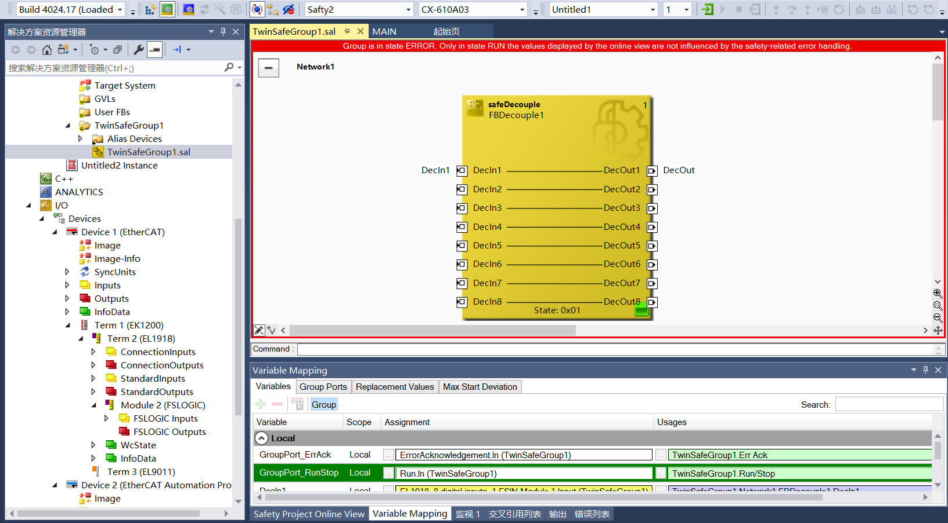

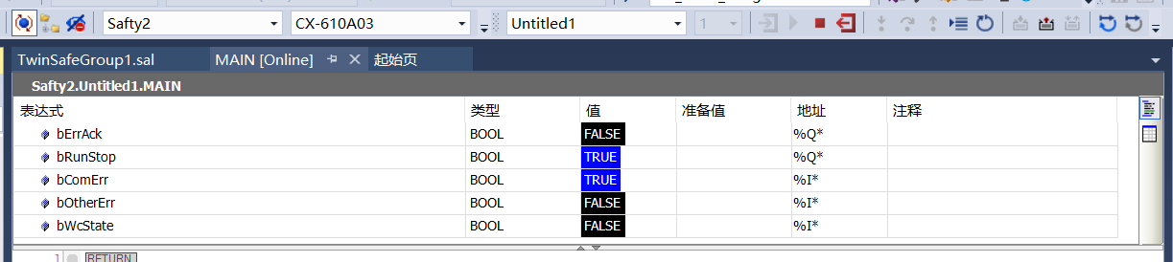
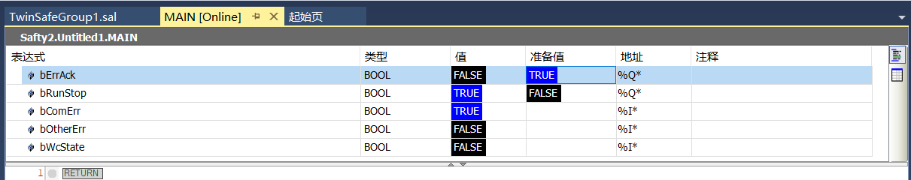
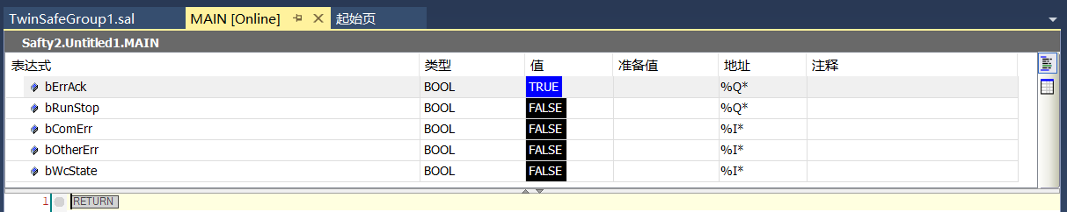

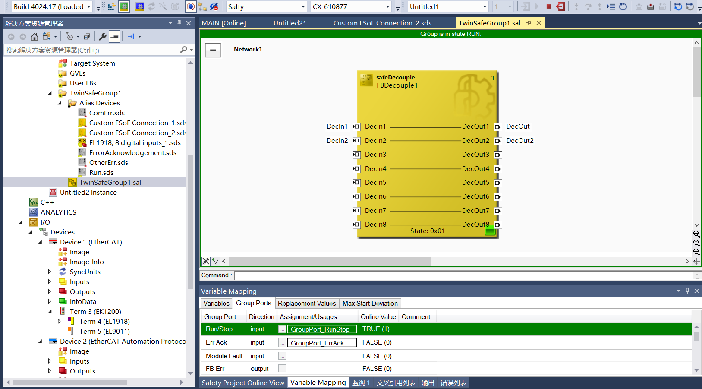
- 将安全程序停止，也就是关联的PLC中bRunStop信号停止，那么该安全程序就会停止，进入Stop状态，但是不会影响与之有安全报文通讯的安全PLC状态。停下PLC中RunStop信号，安全也会输出断开，重新启动后安全逻辑恢复安全输出正常输出。
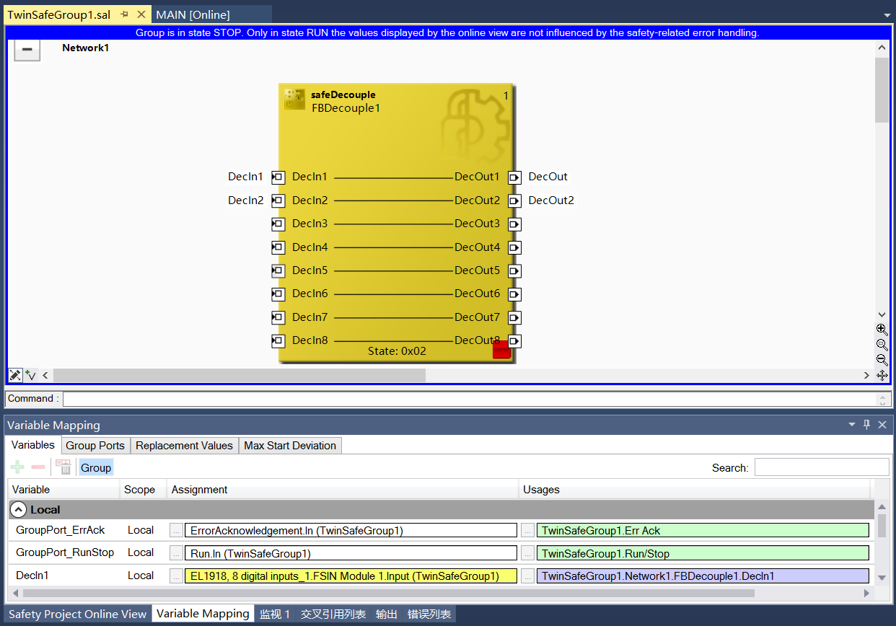

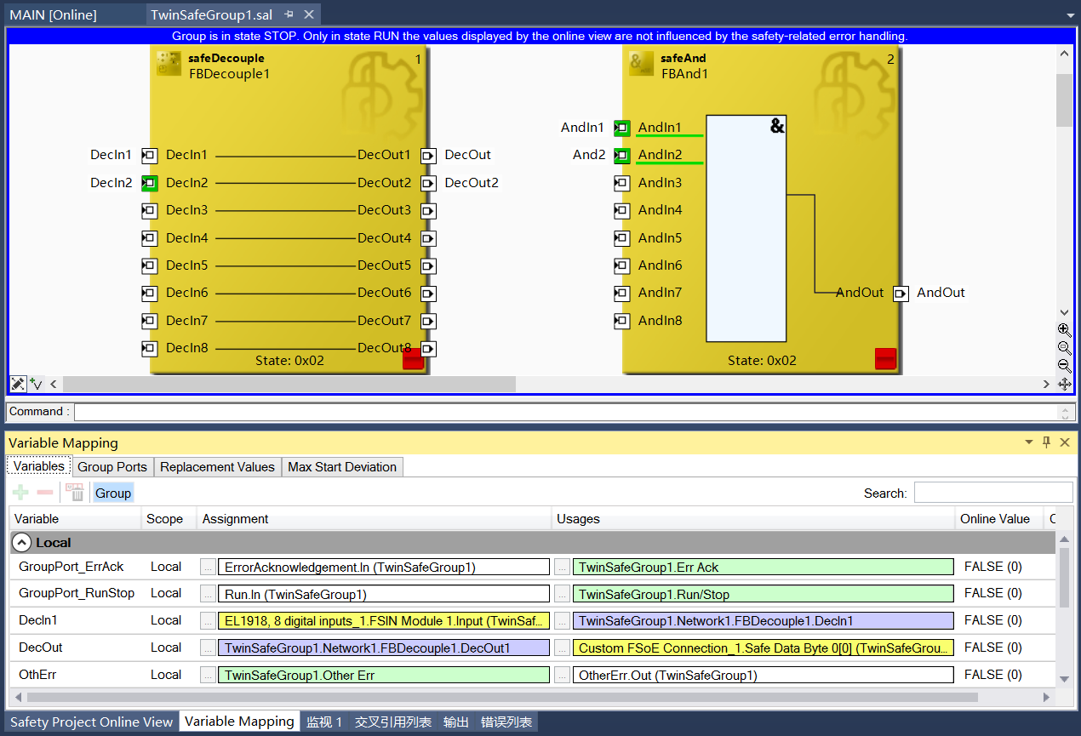

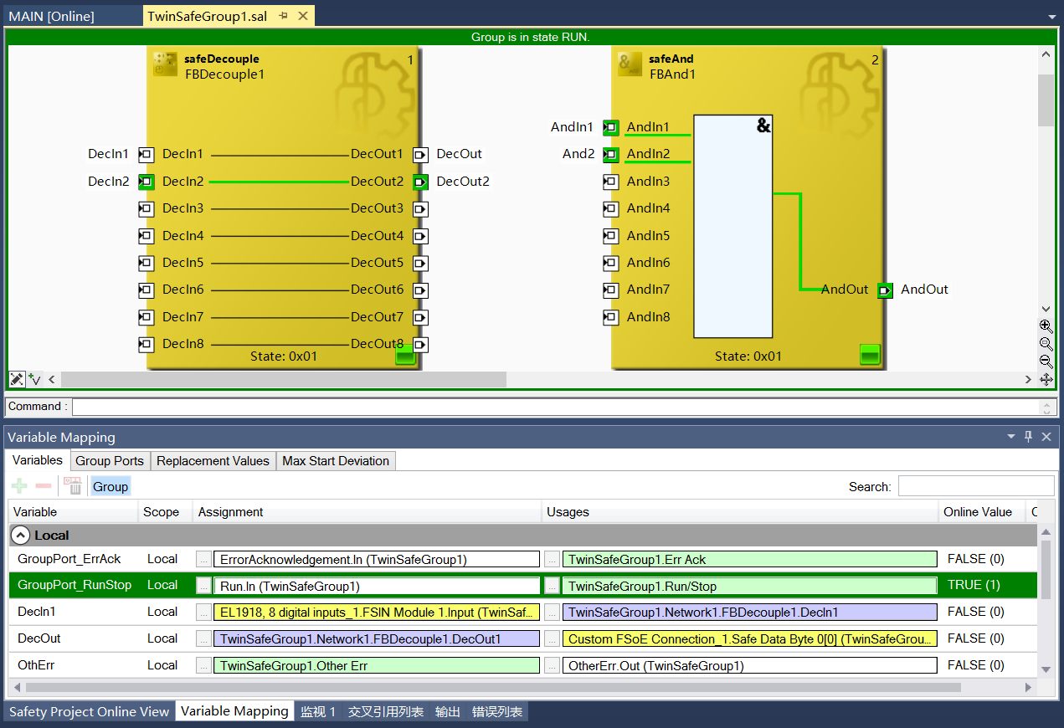

- 下载程序和切换成配置状态，与之相连接的安全PLC也会报错ComErr。也就是说安全报文一旦断开，安全程序就会出错。
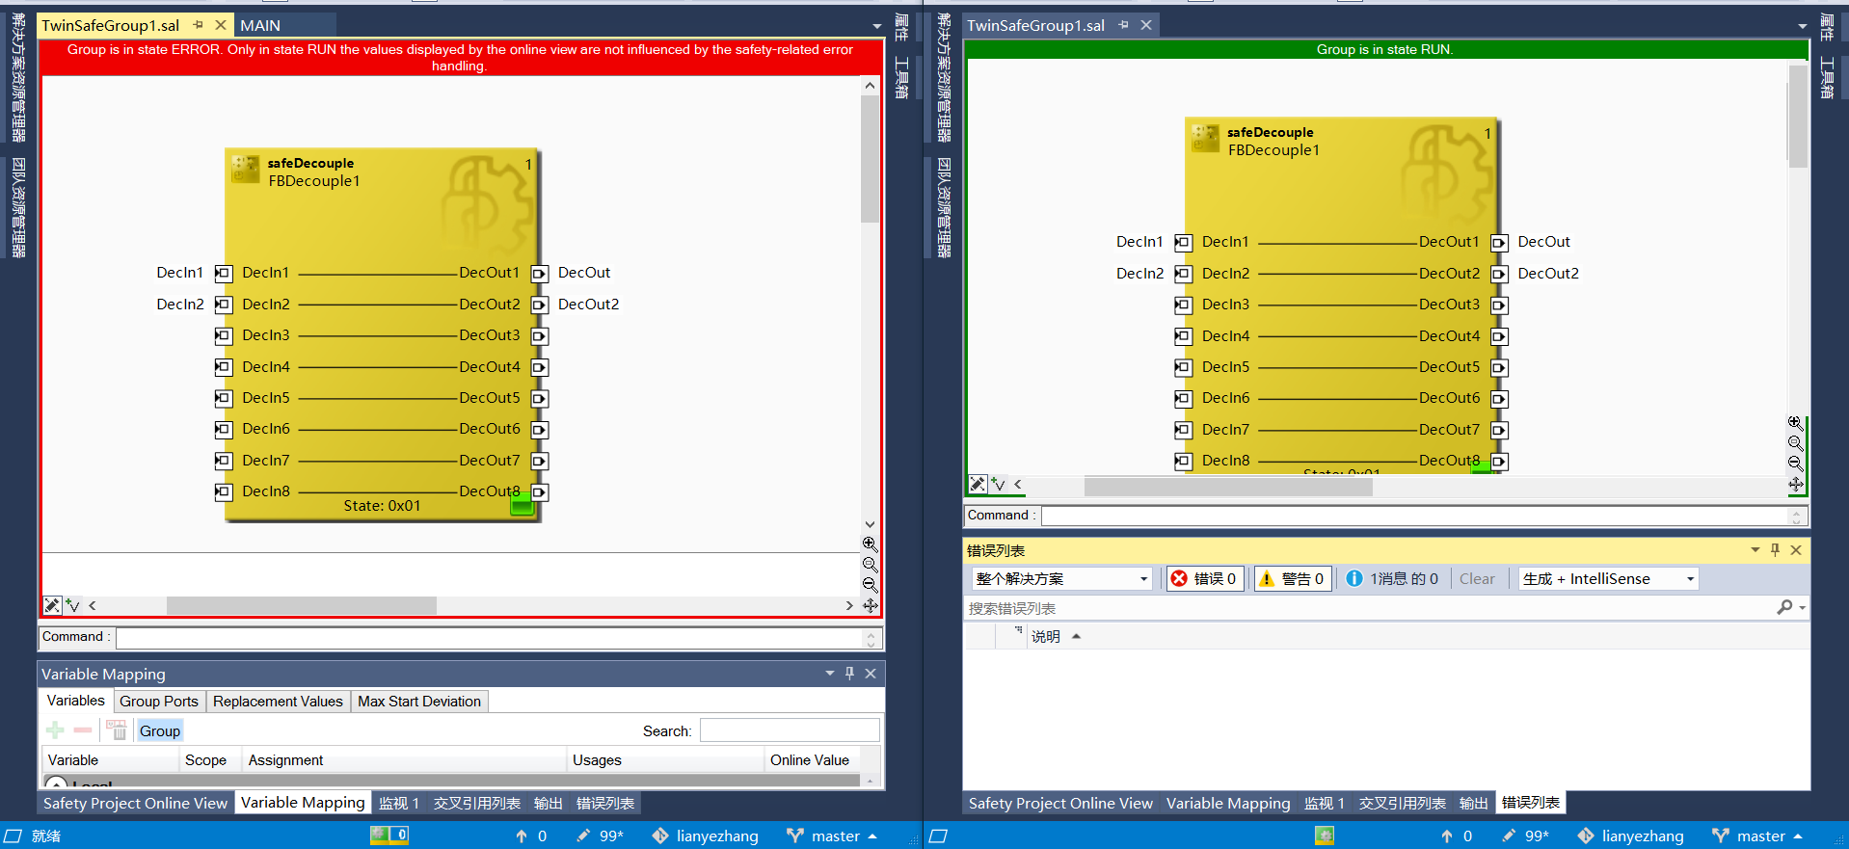
- 将有安全通讯的两个控制器断开，安全逻辑也随之停止，安全输出也会停止输出。
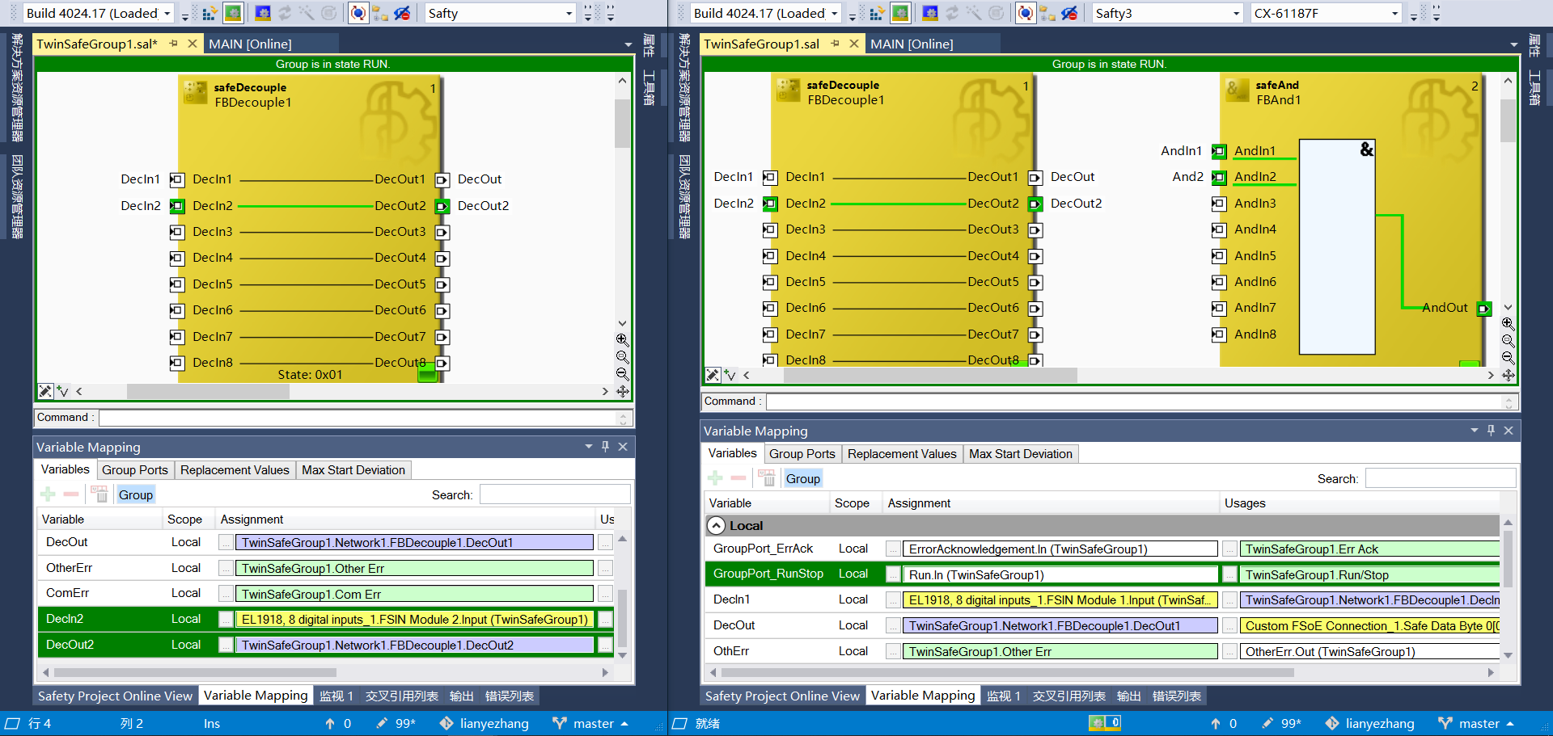

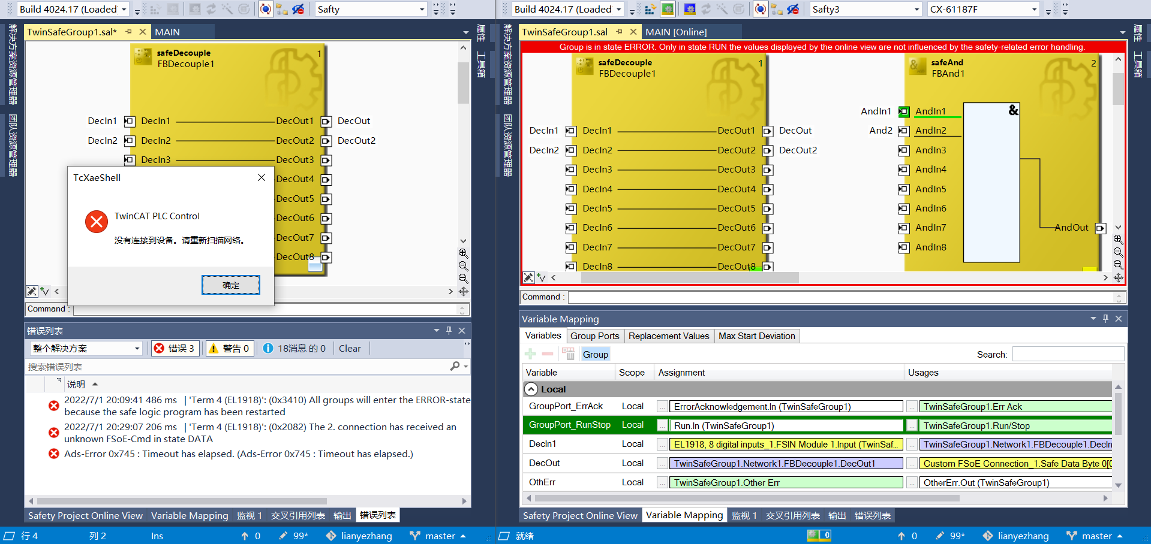

上海（ 中国区总部）
中国上海市静安区汶水路 299 弄 9号（市北智汇园）
电话: 021-66312666 传真: 021-66315696 邮编：200072

北京分公司
北京市西城区新街口北大街 3 号新街高和大厦 407 室
电话: 010-82200036 传真: 010-82200039 邮编：100035

广州分公司
广州市天河区珠江新城珠江东路16号高德置地G2603室
电话: 020-38010300/1/2 传真: 020-38010303 邮编：510623

成都分公司
成都市锦江区东御街18号 百扬大厦2305 房
电话: 028-86202581 传真: 028-86202582 邮编：610016



请用微信扫描二维码
通过公众号与技术支持交流

倍福中文官网：
https://www.beckhoff.com.cn/
倍福虚拟学院：
https://tr.beckhoff.com.cn/

招贤纳士：job@beckhoff.com.cn
技术支持：support@beckhoff.com.cn
产品维修：service@beckhoff.com.cn
方案咨询：sales@beckhoff.com.cn

